**TRƯỜNG ĐẠI HỌC SƯ PHẠM KỸ THUẬT TP. HỒ CHÍ MINH**

**KHOA ĐÀO TẠO CHẤT LƯỢNG CAO**

**NGÀNH CÔNG NGHỆ THÔNG TIN**

____________



**BÁO CÁO ĐỒ ÁN**

**CÔNG NGHỆ PHẦN MỀM**

**HỆ THỐNG QUẢN LÝ CỬA HÀNG LAPTOP**

**GVHD: Thầy Nguyễn Đức Khoan**

**SVTH : Nguyễn Văn Hà 17110130**

**Dương Tấn Vỹ 17145255**

**Nguyễn Văn Thắng 17110230**

**Hồ Chí Minh, ngày 05 tháng 06 năm 2020**

**MỤC LỤC**

**I.** **INTRODUCTION** 1

**1. Purpose** 1

**2.** **Scope** 1

**3.** **Overview** 1

**II.** **SOFTWARE PROCESS** 1

**1.** **Description** 1

**2.** **Functional** 2

**3.** **Non – Functional** 3

**III.** **SYSTEM IMPLEMENT** 7

**1.** **Development Envrionment** 7

**2.** **Tool and teachnique** 7

**3.** **Open Source/ Components** 7

**IV.** **USE CASE MODEL** 8

**1.** **Các tác nhân của hệ thống** 8

**2.** **Luồng sự kiện của các chức năng** 8

**3.** **Thiết kế usecase tổng hệ thống** 10

**4.** **Người sử dụng hệ thống phải được xác thực và sử dụng hệ thống theo quyền hạn của mình.** 10

**4.1.** **Đăng nhập** 10

**4.2.** **Đăng xuất** 12

**5.** **Kế toán có thể thanh toán hóa đơn cho khách hàng, báo cáo doanh thu cuối ca và xuất phiếu thu chi trong 1 khoảng thời gian theo yêu cầu của quản lý.** 13

**5.1.** **Tạo phiếu thanh toán** 13

**5.2.** **Cập nhập phiếu thanh toán** 14

**5.3.** **Xóa đơn thanh toán (trước khi tạo phiếu thanh toán thành công)** 16

**5.4.** **In hóa đơn** 17

**5.5.** **Xuất phiếu thu chi cuối ca (Execl)** 18

**5.6.** **In thống kê thu chi cuối ca** 20

**5.7.** **Xuất phiếu thu chi trong 1 khoảng thời gian nhất định.** 21

**5.8.** **In thống kê thu chi trong 1 khoảng thời gian nhất định** 23

**6.** **Nhân viên quản kho có thể quản lý quy trình nhập laptop** 25

**6.1.** **Nhập sản phẩm** 25

**6.2.** **Cập nhập thông tin sản phẩm trong kho** 26

**6.3.** **Xóa sản phẩm** 28

**6.4.** **Tra cứu số lượng sản phẩm trong kho** 29

**7.** **Nhân viên bán hàng có thể quản lý thông tin khách hàng mua trực tiếp và online** 30

**7.1.** **Thêm sản phẩm vào phiếu oder** 30

**7.2.** **Xóa sản phẩm trong phiếu oder** 32

**7.3.** **Thêm thông tin khách hàng** 33

**7.4.** **Cập nhập thông tin khách hàng** 34

**7.5.** **Xóa phiếu oder** 36

**8.** **Quản lý có thể quản lý thông tin nhân phiên, thông tin tài khoản nhân viên, cấp quyền, tước quyền 1 nhân viên và yêu cầu kế toán xuất thông kê thu chi trong 1 khoảng thời gian nhất định** 37

**8.1.** **Thêm nhân viên** 37

**8.2.** **Cập nhật thông tin nhân viên** 39

**8.3.** **Xóa nhân viên** 41

**8.4.** **Tra cứu thông tin nhân viên** 43

**8.5.** **Thêm tài khoản nhân viên** 44

**8.6.** **Cập nhật tài khoản nhân viên** 46

**8.7.** **Xoá tài khoản nhân viên** 48

**8.8.** **Tra cứu thông tin tài khoản nhân viên.** 49

**V.** **SYSTEM DESIGN** 51

**1.** **System Architecture** 51

**2.** **Sequence diagram** 53

**3.** **Sequence diagram** 54

**4.** **State diagram** 59

**5.** **Activity Diagram** 61

**6.** **Component Diagram** 66

**7.** **Class Diagram** 69

**VI.** **TEST CASE** 75

**VII.** **EVOLUTION** 111

**VIII.** **BẢNG PHÂN CÔNG** 111

1. **INTRODUCTION**

Hiện nay, các hệ thống cửa hàng bán laptop, máy tính bàn đã trở nên khá phổ biến tại TP HCM. Cửa hàng bán phụ kiện,laptop cũng xuất hiện rất nhiều kiến cho thói quen tiêu dùng của người dân thành phố có sự thay đổi,khiến cho số lượng người tiêu dùng ngày càng gia tăng,đồng thời cửa hàng kinh doanh laptop các loại với nhiều mẫu mã và kiểu dáng hợp thời trang.Do đó nhằm phục vụ khách hàng tốt hơn và thu hút khách hàng nhiều hơn.Nên để thuận lợi cho việc quản lý và kiểm soát các thông tin liên quan đến cửa hàng,laptop,nhập hàng,xuất hàng,doanh thu.... do vậy, nhu cầu về một phần mềm có khả năng quản lý nhanh và chặt chẽ về mọi mặt như quản lý nhân sự,quản lý thu chi,quản lý kho,chính sách khuyến mãi,tính toán doanh thu, Để giúp cho hệ thống cửa hàng hoạt động hợp lý với nhiều thuận lợi nhất cho người nhân viên cũng như chủ cửa hàng …, từ những nhu cầu cần thiết trên chúng em xin có ý tưởng về đồ án “ Quản lý cửa hàng laptop”

## Purpose

Phân tích thiết kế quản lý cửa hàng laptop nhắm thực hiện việc tin học hóa khâu quản lý, giúp cho việc mua bán, thanh toán, tính toán doanh thu, hàng nhập/xuất thuận lợi và chính xác.

1. **Scope**

Phần mềm quản lý cửa hàng laptop điều hành tốt hoạt động mua bán trực tiếp cũng như online của khách hàng, lưu trữ hóa đơn thanh toán, thu chi hợp lý rõ ràng, xử lý tốt các đơn đặt hàng và đáp ứng nhu cầu tìm kiếm, đem lại sự tiện lợi và quản lý nhân viên hiệu quả

1. **Overview**

Phần mềm sẽ được mô tả chi tiết ở ở các phần trình bày tiếp theo.

1. **SOFTWARE PROCESS**
2. **Description**

Một hệ thống quản lý cửa hàng laptop nhanh có cấu trúc cơ bản như sau:

Một phần mềm quản lý cửa hàng bán laptop có cấu trúc cơ bản như sau:

**Giám đốc:** người có quyền cao nhất trong cửa hang, có thể sử dụng tất cả các chức năng của hệ thống. Giám đốc có thể quyết định và đưa ra các chính sách của cửa hàng, tất cả các chính sách làm việc của cửa hàng đều phải thông qua và có được sự đồng ý của giám đốc. Giám đốc có thể xem thông tin của tất cả nhân viên trong cửa hàng và có thể thay đổi thông tin, tài khoản của nhân viên, có thể xoá tài khoản của nhân viên cũng như người quản lý

**Quản lý:** có trách nhiệm quản lý, giám sát nhân viên, giải quyết các công việc trong cửa hàng khi không có giám đốc, phân tích quá trình làm việc của nhân viên từ đó phân công nhiệm vụ cho nhân viên trong cửa hàng một cách phù hợp. Ngưởi quản lý cũng có thể xem thông tin của các nhân viên trong cửa hàng, có thê thay đổi thông tin, tài khoản khi cần thiết, có thể xoá tài khoản của nhân viên khi vị sa thải. Quản lý có thể xem báo cáo doanh thu, in ra báo cáo doanh thu hằng tháng của cửa hàng, có thể tạo các chương trình khuyến mãi có lợi cho cửa hàng.

**Nhân viên bán hàng:**

+ Đón tiếp khách hàng, tư vấn cho khách hàng về các thông tin cần thiết mà khách hàng cần.

+ Xác nhận số lượng sản phẩm khách hàng cần mua có còn đủ trong cửa hàng thông qua nhân viên quản kho và thêm sản phẩm khách hàng cần mua vào mục thông tin của khách hàng và gửi cho thu ngân.

+ Nhận yêu cầu và giải đáp các thắc mắc của khác hàng.

+ Thu thập thông tin của khách hàng và ghi lại.

+ Ngoài ra khách hàng có thể đặt hàng online tại nhà thông qua email, gmail, số điện thoại, nhân viên phải ghi lại chính xác thông tin, địa chỉ, cách thức liên lạc với khách hàng.

**Thu ngân:** Lập phiếu thanh toán cho khách hàng và xác nhận lại thông tin từ dữ liệu mà nhân viên bán hàng đã nhập. Lập phiếu thu chi hằng ngày, báo cáo doanh thu….

Nhân viên quản kho: Quản lý các sản phẩm trong kho, lập phiếu nhập và phiếu xuất kho, tra cứu số lượng sản phẩm trong kho.

1. **Functional**

**Người dùng** phải xác thực vào hệ thống và sử dụng theo quyền hạn của mình

Để sử dụng được hệ thống, người dùng phải đăng nhâp bằng tài khoản đã được cấp bởi quản lý khi vào làm việc tại cửa hàng. Mỗi tài khoản sẽ có các quyền sử dụng nhất định một số tính năng của hệ thống. Hệ thống chỉ có duy nhất một tài khoản cho giám đốc có toàn quyền sử dụng hệ thống. Giám đốc tạo ra các tài khoản cho người quản lý. Người quản lý có thể cấp các tài khoản cho nhân viên.

Nhân viên có thể cập nhật thông tin cá nhân nhưng không thể thay đổi username hay password của tài khoản đã được cấp.

**Người quản lý** có thể quản lý tài khoản của nhân viên, xem báo cáo doanh thu.

Người quản lý có thể thêm hoặc xoá một tài khoản của nhân viên. Quản lý có tra cứu thông tin cá nhân, thông tin tài khoản,… của nhân viên theo nhiều tiêu chí. Người quản lý có thể thay đổi username hoặc password của tài khoản nhân viên, có thể xem báo cáo doanh thu của cửa hàng theo thời gian mong muốn.

**Nhân viên bán hàng**: có thể tra cứu thông tin sản phẩm hoặc lấy thông tin khách hàng.

Nhân viên bán hàng có thể tra cứu các thông tin của sản phẩm theo nhiều tiêu chí, có thể kiểm tra xem một sản phẩm có đủ số lượng khách hàng cần thông qua quản kho. Nhân viên bán hàng có các tài khoản email, gmail,… quản lý điện thoại đặt hàng của cửa hàng để tiếp nhận các khách hàng đặt hàng online hoặc đặt hàng trước, có thể lấy thông tin khách hàng và lưu lại để kế toán có thể xác nhận và xuất hoá đơn cho các khách hàng trực tiếp cũng như giao hàng cho các khách hàng đặt online.

**Thu ngân** có thể xuất phiếu thanh toán, lập phiếu thu chi.

Thu ngân được nhận thông tin của khách hàng offline tại cửa hàng từ nhân viên bán hàng và các thông tin sản phẩm mà khách hàng mua, từ đó thu ngân xác nhận lại với khách hàng và thu tiền sau đó xuất phiếu thanh toán cho khách hàng. Thu ngân lập phiếu thu chi sau mỗi ca làm việc, có thể xuất doanh thu theo khoảng thời gian khi có yêu cầu từ người quản lí hoặc giám đốc.

**Nhân viên quản kho:** Quản lý sản phẩm trong kho, truy xuất số lượng và lập phiếu xuất nhập kho.

Nhân viên quản kho quản lý các sản phẩm trong kho, truy xuất số lượng 1 sản phẩm trong kho khi có yêu cầu từ nhân viên bán hàng và có thể xuất sản phẩm cho khách hàng khi có phiếu thanh toán đã xác nhận của thu ngân. Quản kho cũng có thể truy xuất số lượng của tất cả các sản phẩm trong kho, kiểm tra chất sản phẩm trong kho để bảo toàn số lượng và chất lượng, xác nhận lại sau mỗi ca làm việc. Khi có đợt nhập hàng thì quản kho sẽ xác nhận lại số lượng, chất lượng và tổng tiền để thu ngân có thể xuất phiếu chi.

1. **Non – Functional**
2. **Usability**

Mục tiêu:

* Đội ngũ nhân viên bán laptop có thể sử dụng hệ thống một cách dễ dàng.
* Hệ thống được tổ chức theo cách nào đó sao cho lỗi người dùng là ít nhất.

Non-Functional Requirements có thể kiểm tra được:

* Việc Training có thể sử dụng thành thạo mọi mọi chức năng hệ thống sau khi được đào tạo sau 1 giờ. Sau thời gian đào tạo, số lỗi trung bình tạo ra bởi người dùng có kinh nghiệm không vượt quá 2 lỗi cho mỗi giờ sử dụng hệ thống.

1. **Reliability**

* Tính bảo mật: Mỗi nhân viên sẽ có một tài khoản để truy cập vào hệ thống với những phân quyền khác nhau. Nếu nhân viên đó nghỉ việc, thì quản lý lập tức xóa tài khoản đó khỏi hệ thống để tránh bị mất dữ liệu.

Ví dụ: Người quản trị hệ thống có thể phân quyền cho các nhân viên còn các nhân viên thì không được quyền.

* Thời gian trung bình để sửa chữa hệ thống khi có lỗi: Non-Functional Requirements cho phép hệ thống ngừng hoạt động trong vòng 12 giờ sau khi có lỗi.
* Lỗi hệ thống: Hệ thống phải được kiểm tra thường xuyên. Nếu có lỗi, thì đó phải là lỗi nhỏ, không ảnh hưởng đến hệ thống và phải được sửa chữa trong ngày

1. **Performance**

* Thời gian đám ứng cho một hành động tối đa là 5s
* Số lượng giao dịch trên cùng một thời điểm không hạn định

1. **Supportability**

* Dễ sửa lỗi: Phát hiện lỗi hệ thống trung bình 30 phút.
* Dễ bảo trì: Thêm chức năng mới nhanh chóng mà không ảnh hưởng đến các chức năng đã có
* Tái sử dụng: Có thể tái sử dụng hệ thống để xây dựng các chương trình quản lí quán tiệm điện thoại, quản lí cửa hàng bán quần áo với cùng các yêu cầu.

1. **Design Constraints**

* Trên cơ sở các bảng dữ liệu đã phân tích và đặc tả trên giấy sẽ được thiết kế dưới dạng mô hình mức ý niệm bằng phần mềm chuyên dụng như Sybase PowerDesigner, CA ERwin Data Modeler.
* Hệ thống được viết trên .NET Framework
* Cơ sở dữ liệu được thiết kế trên Microsoft SQL server bản Express phiên bản 2014

1. **Purchased Components**

Phần mềm viết trên trên winform Visual Studio 2019 bản Community.

1. **Interfaces**

* Giao diện phải rạch mạch, rõ ràng,dễ nhìn dễ sử dụng để người dùng có thể hiểu rõ cách hoạt động của nó,hạn chế tối đa những lỗi không đáng có ảnh hưởng đến trải nghiệm người dùng.
* Giao diện gồm các mục để quản lý hệ thống với các chức năng cho từng nhân viên quyền như Quản lý phiếu mua hàng ,quản lý phiếu thanh toán,quản lý kho,quản lý khách hàng … người sử dụng không được chỉnh sửa đến cấu trúc của hệ thống như CSDL,code hoặc giao diện.

Dưới đây là giao diện của phần mềm:

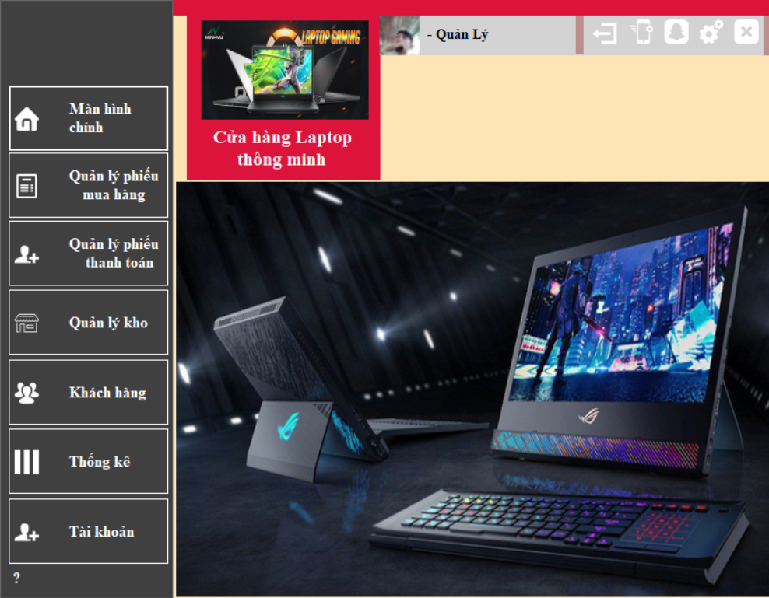

1. Giao diện màn hình chính phần mềm

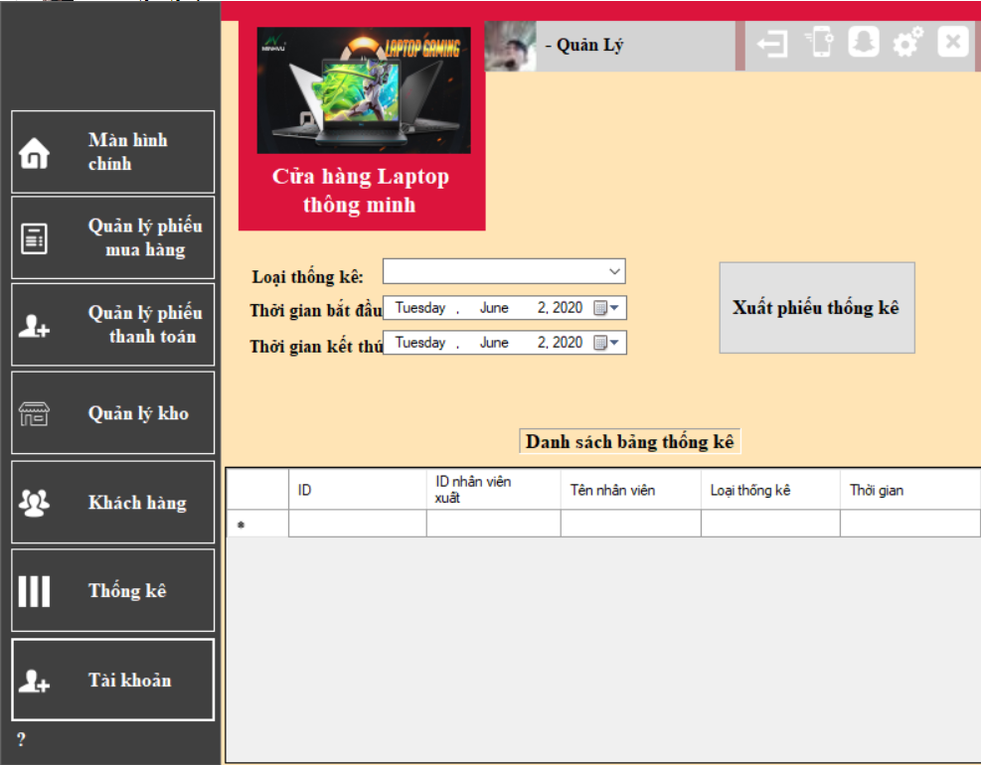

1. Giao diện xuất phiếu thống kê

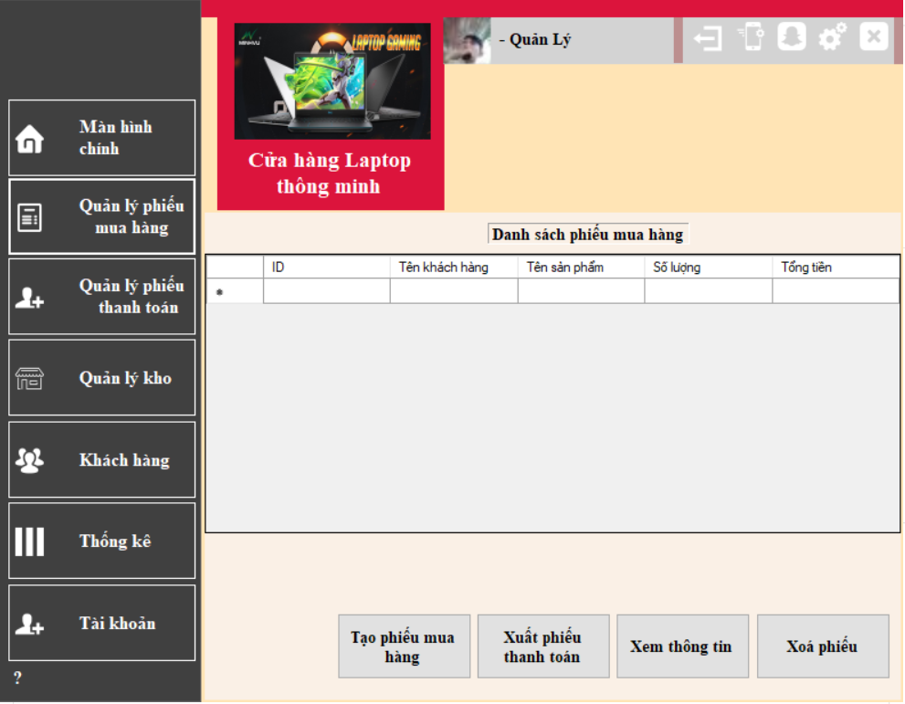

1. Giao diện quản lý phiếu mua hàng
2. **SYSTEM IMPLEMENT**
3. **Development Envrionment**

Hệ thống được phát triển trên .Net Framework.

1. **Tool and teachnique**

Ngôn ngữ: C#

Phần mềm được thiết kế và phát triển trên phần mềm Visual Studio 2019 Community.

Áp dụng windows form (.Net Framework )

Cơ sở dữ liệu được xây dựng trên SQL Server 2019 Express.

Kĩ thuật kết nối với cơ sở dữ liệu là ADO.NET.

1. **Open Source/ Components**

.NET Framework là một nền tảng lập trình và cũng là một nền tảng thực thi ứng dụng chủ yếu trên hệ điều hành [Microsoft Windows](https://vi.wikipedia.org/wiki/Microsoft_Windows) được phát triển bởi [Microsoft](https://vi.wikipedia.org/wiki/Microsoft). Các chương trình được viết trên nền.NET Framework sẽ được triển khai trong môi trường [phần mềm](https://vi.wikipedia.org/wiki/Ph%E1%BA%A7n_m%E1%BB%81m) (ngược lại với môi trường phần cứng) được biết đến với tên [Common Language Runtime](https://vi.wikipedia.org/w/index.php?title=Common_Language_Runtime&action=edit&redlink=1) (CLR). .NET framework đơn giản hóa việc viết ứng dụng bằng cách cung cấp nhiều thành phần được thiết kế sẵn, người lập trình chỉ cần học cách sử dụng và tùy theo sự sáng tạo mà gắn kết các thành phần đó lại với nhau. Nhiều công cụ được tạo ra để hỗ trợ xây dựng ứng dụng.NET, và IDE (Integrated Developement Environment) được phát triển và hỗ trợ bởi chính Microsoft là [Visual Studio](https://vi.wikipedia.org/wiki/Visual_Studio).

* Windows Form là công cụ dùng để tạo các ứng dụng Windows, nó mượn các ưu điểm mạnh của ngôn ngữ Visual Basic : dễ sử dụng, hỗ trợ mô hình RAD đồng thời kết hợp với tính linh động, hướng đối tượng của ngôn ngữ C#. Việc tạo ứng dụng Windows trở lên hấp dẫn và quen thuộc với các lập trình viên.
* ADO.NET là một bộ các thư viện hướng đối tượng (OOP) cho phép bạn tương tác với dữ liệu nguồn. Thông thường thì dữ liệu nguồn là một cơ sở dữ liệu (database), nhưng nó cũng có thể là file text, exel hoặc XML. Theo những mục tiêu của hướng dẫn này, chúng ta sẽ chỉ xem xét tới cách ADO.NET làm việc với database.

1. **USE CASE MODEL**
2. **Các tác nhân của hệ thống**

|  |  |  |  |  |  |  |
| --- | --- | --- | --- | --- | --- | --- |
| STT | Chức năng chính | Giám đốc | Kế toán | Nhân viên quản kho | Nhân viên bán hàng | Quản lý |
| 1 | Đăng Nhập/Đăng xuất | X | X | X | X | X |
| 2 | Tra cứu thông tin nhân viên | X |  |  |  | X |
| 3 | Tra cứu hàng tồn kho | X |  | X |  |  |
| 4 | Thông kê thi nhập cuối tháng | X |  |  |  | X |
| 5 | Thanh toán hóa đơn của khách hàng, báo cáo doanh thu hàng ngày | X | X |  |  |  |
| 6 | Quản lý nhập | X |  | X |  |  |
| 7 | Quản lý tài khoản người dùng | X |  |  |  | X |
| 8 | Quản lý thông tin khách hàng | X |  |  | X |  |

1. **Luồng sự kiện của các chức năng**

|  |  |  |
| --- | --- | --- |
| Các chức năng chính | Use case chính | Use case |
| 1. Người sử dụng hệ thống phải được xác thực và sử dụng hệ thống theo quyền hạn của mình. | | |
|  | Đăng nhập | UC_1.1 |
|  | Đăng xuất | UC_1.2 |
| 1. Kế toán có thể thanh toán hóa đơn cho khách hàng, báo cáo doanh thu cuối ca và xuất phiếu thu chi trong 1 khoảng thời gian theo yêu cầu của quản lý. | | |
|  | Tạo phiếu thanh toán. | UC_2.1 |
|  | Cập nhập phiếu thanh toán | UC_2.2 |
|  | Xóa đơn thanh toán (Khi đơn chưa đc tạo) | UC_2.3 |
|  | In hóa đơn | UC_2.4 |
|  | Xuất thống kê thu chi cuối ca (Excel) | UC_2.5 |
|  | In thống kê thu chi cuối ca | UC_2.6 |
|  | Xuất thống kê thu chi trong 1 khoảng thời gian nhất định (Execl) | UC_2.7 |
|  | In thống kê thu chi trong 1 khoảng thời gian nhất định | UC_2.8 |
| 1. Nhân viên quản kho có thể quản lý quy trình nhập laptop. | | |
|  | Nhập sản phẩm | UC_3.1 |
|  | Cập nhập thông tin sản phẩm trong kho | UC_3.2 |
|  | Xóa sản phẩm | UC_3.3 |
|  | Tra cứu số lượng sản phẩm trong kho | UC_3.4 |
| 1. Nhân viên bán hàng có thể quản lý thông tin khách hàng mua trực tiếp và online | | |
|  | Thêm sản phẩm vào phiếu oder | UC_4.1 |
|  | Xóa sản phẩm trong phiếu oder | UC_4.2 |
|  | Thêm thông tin khách hàng | UC_4.3 |
|  | Cập nhập thông tin khách hàng | UC_4.4 |
|  | Xóa phiếu oder | UC_4.5 |
| 1. Quản lý có thể quản lý thông tin nhân phiên, thông tin tài khoản nhân viên, cấp quyền, tước quyền 1 nhân viên và yêu cầu kế toán xuất thông kê thu chi trong 1 khoảng thời gian nhất định. | | |
|  | Thêm nhân viên | UC_5.1 |
|  | Cập nhập thông tin nhân viên | UC_5.2 |
|  | Xóa nhân viên | UC_5.3 |
|  | Tra cứu thông tin nhân viên (Theo nhiều tiêu chí) | UC_5.4 |
|  | Thêm tài khoản nhân viên vào hệ thống | UC_5.5 |
|  | Cập nhập tài khoản trong hệ thống | UC_5.6 |
|  | Xóa 1 tài khoản khỏi hệ thống | UC_5.7 |
|  | Tra cứu thông tin các tài khoản trong hệ thống | UC_5.8 |
|  | Thay đổi phân quyền cho tài khoản nhân viên | UC_5.9 |
|  | Xuất thống kê thu chi trong 1 khoảng thời gian nhất định (Execl) | UC_2.7 |
|  | In thống kê thu chi trong 1 khoảng thời gian nhất định | UC_2.8 |
| 1. Giám đốc có thể làm mọi thứ | | |

1. **Thiết kế usecase tổng hệ thống**

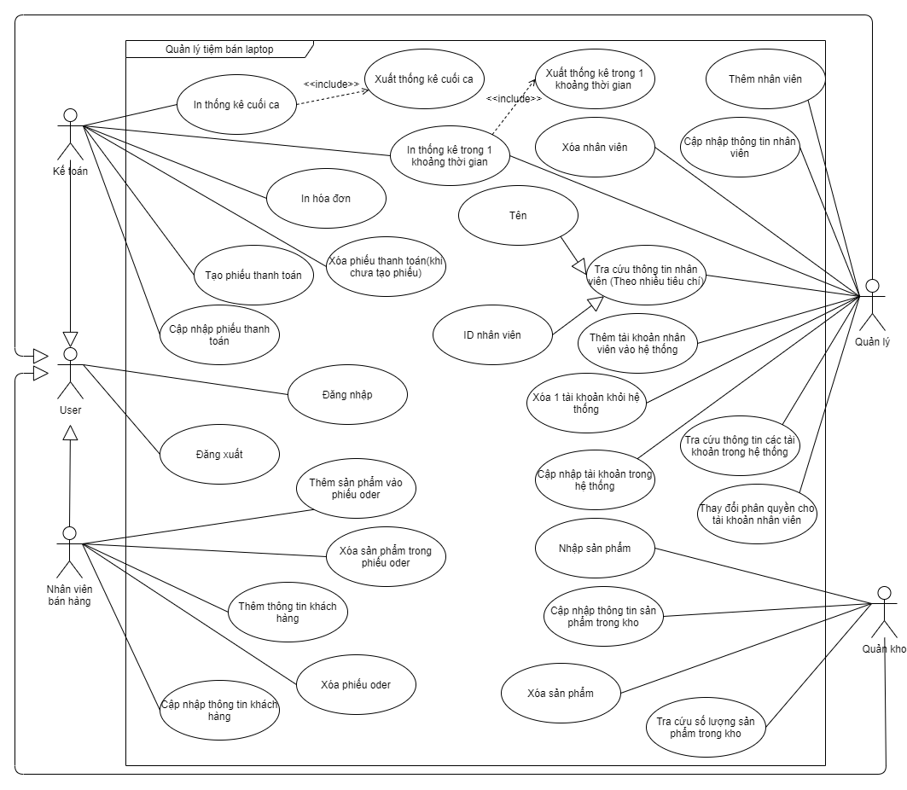

1. **Người sử dụng hệ thống phải được xác thực và sử dụng hệ thống theo quyền hạn của mình.**
   1. **Đăng nhập**

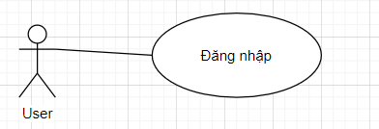

|  |  |  |  |
| --- | --- | --- | --- |
| **Use Case No.** | UC_1.1 | **Use Case Version** | 1 |
| **Use Case Name** | Đăng nhập | | |
| **Author** | Nguyễn Văn Thắng | | |
| **Date** | 28/5/2020 | **Priority** | high |
| **Actor:**   * Tất cả người dùng   **Summary:**   * Use case cho phép người dùng đăng nhập vào hệ thống   **Goal:**   * Muốn xác thực danh tính và sử dụng phần mềm   **Triggers:**   * Người dùng gửi yêu cầu truy cập vào hệ thống   **Preconditions:**   * Nhân viên muốn truy cập vào hệ thống để làm việc   **Post conditions:**   * Success: Hiển thị thông báo đăng nhập thành công và hiện thị form chức năng chính * Fail: Hiển thị thông báo lỗi   **Main Success Scenario:**   |  |  |  | | --- | --- | --- | | **Step** | **Actor Action** | **System Response** | | 1 | Người dùng khởi động chương trình | Form đăng nhập hiện thị ra khi phần mềm khởi động | | 2 | Người dùng nhập usrename và password được cung cấp và ấn nút đăng nhập | Validate username + password. Form đăng nhập đồng thời bị dispose và form thao tác chính hiện ra. |   **Alternative Scenario:**  **Exceptions:**   |  |  |  | | --- | --- | --- | | **No** | **Actor Action** | **System Response** | | 1 | Người dùng nhập sai username và password được cung cấp và ấn nút đăng nhập | Trả ra thông báo lỗi yêu cầu nhập lại username và password |   **Relationships:** N/A  **Business Rules:**   * Người dùng cung cấp username và password đã được cung cấp cho hệ thống * Sau khi đăng nhập thành công người dùng được sử dụng các chức năng của hệ thống theo quyền hạn | | | |

Table 1 - Usecase <Tất cả actor > Đăng nhập.

* 1. **Đăng xuất**

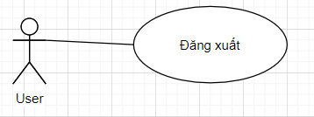

|  |  |  |  |
| --- | --- | --- | --- |
| **Use Case No.** | UC_1.2 | **Use Case Version** | 1 |
| **Use Case Name** | Đăng xuất | | |
| **Author** | Nguyễn Văn Thắng | | |
| **Date** | 28/5/2020 | **Priority** | high |
| **Actor:**   * Tất cả người dùng   **Summary:**   * Use case cho phép người dùng đăng xuất khỏi hệ thống   **Goal:**   * Người dùng muốn kết thúc phiên đăng nhập và bảo mật tài khoản   **Triggers:**   * Người dùng gửi yêu cầu đăng xuất khỏi hệ thống   **Preconditions:**   * Người dùng đang trong phiên đăng nhập   **Post conditions:**   * Success: Hiện thị form đăng nhập * Fail: Hiển thị thông báo lỗi   **Main Success Scenario:**   |  |  |  | | --- | --- | --- | | **Step** | **Actor Action** | **System Response** | | 1 | Người dùng nhấn nút đăng xuất | Thông báo xác nhận muốn thoát chương trình hiện ra | | 2 | Người dùng nhấn nút xác nhận | Form chức năng chính đóng lại đồng thời form đăng nhập hiện ra |   **Alternative Scenario:**  **Exceptions:**   |  |  |  | | --- | --- | --- | | **No** | **Actor Action** | **System Response** | | N/A | N/A | N/A |   **Relationships:** N/A  **Business Rules:**   * Người dùng phải đã đăng nhập vào hệ thống * Người dùng có quyền đăng xuất tài khoản của mình khỏi hệ thống * Sau khi nhấn nút xác nhận đăng xuất thì form đăng nhập hiện ra và đóng form chức năng chính. | | | |

Table 2 - Usecase <Tất cả actor > Đăng xuất.

1. **Kế toán có thể thanh toán hóa đơn cho khách hàng, báo cáo doanh thu cuối ca và xuất phiếu thu chi trong 1 khoảng thời gian theo yêu cầu của quản lý.**
   1. **Tạo phiếu thanh toán**

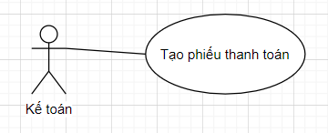

|  |  |  |  |
| --- | --- | --- | --- |
| **Use Case No.** | UC_2.1 | **Use Case Version** | 1 |
| **Use Case Name** | Tạo phiếu thanh toán | | |
| **Author** | Nguyễn Văn Thắng | | |
| **Date** | 28/5/2020 | **Priority** | high |
| **Actor:**   * Kế toán   **Summary:**   * Use case cho phép nhân viên kế toán tạo phiếu thanh toán mà khách hàng đã thanh toán   **Goal:**   * Kế toán muốn tạo phiếu thanh toán cho sản phẩm mà khách đã mua   **Triggers:**   * Kế toán gửi yêu cầu tạo phiếu thanh toán cho hệ thống   **Preconditions:**   * Người dùng đăng nhập phải là nhân viên kế toán   **Post conditions:**   * Success: Hiện thị thông báo xuất thành công * Fail: Hiển thị thông báo lỗi   **Main Success Scenario:**   |  |  |  | | --- | --- | --- | | **Step** | **Actor Action** | **System Response** | | 1 | Nhân viên kế toán nhấn vào chức năng thanh toán hóa đơn | Form phiếu thanh toán hiện ra. | | 2 | Nhân viên kế toán chọn phiếu oder của khách hàng mà nhân viên bán hàng đã thêm rồi ấn nút thanh toán | Hiện thị thông báo thanh toán thành công. |   **Alternative Scenario:**  **Exceptions:**   |  |  |  | | --- | --- | --- | | **No** | **Actor Action** | **System Response** | | N/A | N/A | N/A |   **Relationships:** use case xuất phiếu oder  **Business Rules:**   * Nhân viên kế toán phải đã đăng nhập vào hệ thống * Nhân viên kế toán có quyền tạo phiếu thanh toán khi khách hàng trả đủ tiền * Sau khi nhấn nút thanh toán thì thông báo thanh toán thành công hiện thị ra. | | | |

Table 3 - Usecase < Kế toán > Tạo phiếu thanh toán.

* 1. **Cập nhập phiếu thanh toán**

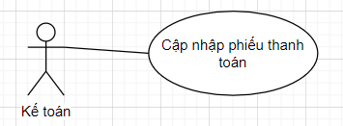

|  |  |  |  |
| --- | --- | --- | --- |
| **Use Case No.** | UC_2.2 | **Use Case Version** | 1 |
| **Use Case Name** | Cập nhập phiếu thanh toán | | |
| **Author** | Nguyễn Văn Thắng | | |
| **Date** | 28/5/2020 | **Priority** | high |
| **Actor:**   * Kế toán   **Summary:**   * Use case cho phép nhân viên kế toán sửa lại thông tin trong phiếu thanh toán   **Goal:**   * Kế toán muốn sửa lại thông tin trong trong phiếu thanh toán mà không đúng   **Triggers:**   * Kế toán gửi yêu cầu cập nhập phiếu thanh toán   **Preconditions:**   * Người dùng đăng nhập phải là nhân viên kế toán   **Post conditions:**   * Success: Hiện thị thông báo cập nhập thành công * Fail: Hiển thị thông báo lỗi   **Main Success Scenario:**   |  |  |  | | --- | --- | --- | | **Step** | **Actor Action** | **System Response** | | 1 | Nhân viên kế toán nhấn vào chức năng thanh toán hóa đơn | Form phiếu thanh toán hiện ra. | | 2 | Nhân viên kế toán chọn phiếu thanh toán cần cập nhập rồi nhấn nút cập nhập phiếu thanh toán | Hiện thị ra form với đầy đủ các thông tin của 1 phiếu thanh toán | | 3 | Nhân viên kế toán sửa lại các thông tin sai lệch rồi nhấn nút xác nhận cập nhập | Hiện thị thông báo cập nhập thành công |   **Alternative Scenario:**  **Exceptions:**   |  |  |  | | --- | --- | --- | | **No** | **Actor Action** | **System Response** | | 1 | Nhân viên kế toán sửa lại các thông tin sai lệch (nhưng không đúng với định dạng cho phép) rồi nhấn nút xác nhận cập nhập | Thông báo thông tin vừa nhập không đúng định dạng cho phép. |   **Relationships:** N/A  **Business Rules:**   * Nhân viên kế toán phải đã đăng nhập vào hệ thống * Nhân viên kế toán có quyền cập nhập phiếu thanh toán khi thông tin được nhập sai lệch thực tế * Sau khi nhấn nút cập nhập thì thông báo cập nhập thành công hiện thị ra. | | | |

Table 4 - Usecase < Kế toán > Cập nhập phiếu thanh toán.

* 1. **Xóa đơn thanh toán (trước khi tạo phiếu thanh toán thành công)**

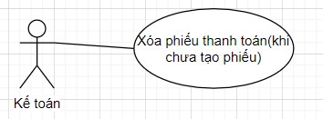

|  |  |  |  |
| --- | --- | --- | --- |
| **Use Case No.** | UC_2.3 | **Use Case Version** | 1 |
| **Use Case Name** | Xóa đơn thanh toán | | |
| **Author** | Nguyễn Văn Thắng | | |
| **Date** | 28/5/2020 | **Priority** | high |
| **Actor:**   * Kế toán   **Summary:**   * Use case cho phép nhân viên kế toán xóa đơn thanh toán khi đơn đó chưa được xuất   **Goal:**   * Kế toán muốn xóa 1 đơn thanh toán khi khách hàng không muốn mua nữa   **Triggers:**   * Kế toán gửi yêu cầu xóa đơn thanh toán lên hệ thống   **Preconditions:**   * Người dùng đăng nhập phải là nhân viên kế toán   **Post conditions:**   * Success: Hiện thị thông báo xóa thành công * Fail: Hiển thị thông báo lỗi   **Main Success Scenario:**   |  |  |  | | --- | --- | --- | | **Step** | **Actor Action** | **System Response** | | 1 | Nhân viên kế toán nhấn vào chức năng xóa đơn thanh toán | Hiện thị thông báo xác nhận muốn xóa. | | 2 | Nhân viên kế toán nhấn xác nhận | Hiện thị thông báo xóa thành công |   **Alternative Scenario:**  **Exceptions:**   |  |  |  | | --- | --- | --- | | **No** | **Actor Action** | **System Response** | | N/A | N/A | N/A |   **Relationships:** N/A  **Business Rules:**   * Nhân viên kế toán phải đã đăng nhập vào hệ thống * Nhân viên kế toán có quyền xóa 1 đơn thanh toán khi nó chưa được thanh toán. * Sau khi nhấn nút xóa thì thông báo xóa thành công hiện ra. | | | |

Table 5 - Usecase < Kế toán > Xóa đơn thanh toán.

* 1. **In hóa đơn**

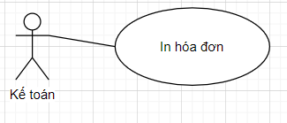

|  |  |  |  |
| --- | --- | --- | --- |
| **Use Case No.** | UC_2.4 | **Use Case Version** | 1 |
| **Use Case Name** | In hóa đơn | | |
| **Author** | Nguyễn Văn Thắng | | |
| **Date** | 28/5/2020 | **Priority** | high |
| **Actor:**   * Kế toán   **Summary:**   * Use case cho phép nhân viên kế toán in hóa đơn cho khách khi khách đã thanh toán   **Goal:**   * Kế toán muốn in hóa đơn để đưa cho khách hàng   **Triggers:**   * Kế toán gửi yêu cầu in hóa đơn cho hệ thống   **Preconditions:**   * Người dùng đăng nhập phải là nhân viên kế toán   **Post conditions:**   * Success: Hiện thị thông báo in thành công * Fail: Hiển thị thông báo lỗi   **Main Success Scenario:**   |  |  |  | | --- | --- | --- | | **Step** | **Actor Action** | **System Response** | | 1 | Nhân viên kế toán nhấn vào nút in hóa đơn | Sử dụng máy in để in hóa đơn |   **Alternative Scenario:**  **Exceptions:**   |  |  |  | | --- | --- | --- | | **No** | **Actor Action** | **System Response** | | 1 | Nhân viên kế toán nhấn vào nút in hóa đơn khi chưa kết nối với máy in | Thông báo không tìm thấy máy in |   **Relationships:** N/A  **Business Rules:**   * Nhân viên kế toán phải đã đăng nhập vào hệ thống * Nhân viên kế toán có quyền in 1 hóa đơn đã thanh toán. * Sau khi nhấn nút in thì hóa đơn được in ra. | | | |

Table 6 - Usecase < Kế toán > In hóa đơn.

* 1. **Xuất phiếu thu chi cuối ca (Execl)**

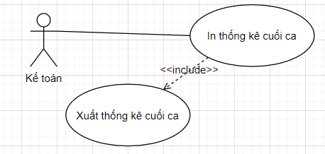

|  |  |  |  |
| --- | --- | --- | --- |
| **Use Case No.** | UC_2.5 | **Use Case Version** | 1 |
| **Use Case Name** | Xuất phiếu thu chi cuối ca | | |
| **Author** | Nguyễn Văn Thắng | | |
| **Date** | 28/5/2020 | **Priority** | high |
| **Actor:**   * Kế toán   **Summary:**   * Use case cho phép nhân viên kế toán xuất phiếu thu chi của 1 ngày   **Goal:**   * Kế toán muốn xuất phiếu thu chi cuối ca mà không muốn in ra.   **Triggers:**   * Kế toán gửi yêu cầu xuất phiếu thu chi cuối ca cho hệ thống.   **Preconditions:**   * Người dùng đăng nhập phải là nhân viên kế toán.   **Post conditions:**   * Success: Hiện thị thông báo xuất thành công * Fail: Hiển thị thông báo lỗi   **Main Success Scenario:**   |  |  |  | | --- | --- | --- | | **Step** | **Actor Action** | **System Response** | | 1 | Nhân viên kế toán nhấn vào nút thống kê thu chi cuối ca | Hiện thị form chọn đường dẫn lưu trữ file Execl thống kê. | | 2 | Nhân viên kế toán chọn đường dẫn lưu trữ | Truy vẫn dữ liệu và xuất file Execl |   **Alternative Scenario:**  **Exceptions:**   |  |  |  | | --- | --- | --- | | **No** | **Actor Action** | **System Response** | | 1 | Nhân viên kế toán nhấn vào nút thống kê thu chi cuối ca (Ca làm chưa kết thúc) | Thông báo chưa được xuất vì chưa hết ca làm |   **Relationships:** N/A  **Business Rules:**   * Nhân viên kế toán phải đã đăng nhập vào hệ thống * Nhân viên kế toán có quyền xuất thông kê thu chi cuối ca làm * Sau khi nhấn xuất thì file execl được xuất ra tại vị trí mà nhân viên lựa chọn lưu trữ | | | |

Table 7 - Usecase < Kế toán >Xuất phiếu thu chi cuối ca.

* 1. **In thống kê thu chi cuối ca**



|  |  |  |  |
| --- | --- | --- | --- |
| **Use Case No.** | UC_2.6 | **Use Case Version** | 1 |
| **Use Case Name** | In thống kê thu chi cuối ca | | |
| **Author** | Nguyễn Văn Thắng | | |
| **Date** | 28/5/2020 | **Priority** | high |
| **Actor:**   * Kế toán   **Summary:**   * Use case cho phép nhân viên kế toán in phiếu thi chi cuối ca   **Goal:**   * Kế toán muốn in biểu mẫu thông kê doanh thu cuối ca từ file Execl.   **Triggers:**   * Kế toán gửi yêu cầu in phiếu thu chi cuối ca cho hệ thống.   **Preconditions:**   * Người dùng đăng nhập phải là nhân viên kế toán.   **Post conditions:**   * Success: In ra được bản thống kê thu chi cuối ca. * Fail: Hiển thị thông báo lỗi.   **Main Success Scenario:**   |  |  |  | | --- | --- | --- | | **Step** | **Actor Action** | **System Response** | | 1 | Nhân viên kế toán nhấn vào nút thống kê thu chi cuối ca | Hiện thị form chọn đường dẫn lưu trữ file Execl thống kê. | | 2 | Nhân viên kế toán chọn đường dẫn lưu trữ | Truy vẫn dữ liệu và xuất file Execl và sử dụng máy in để in ra biểu mẫu. |   **Alternative Scenario:**  **Exceptions:**   |  |  |  | | --- | --- | --- | | **No** | **Actor Action** | **System Response** | | 1 | Nhân viên kế toán nhấn vào nút thống kê thu chi cuối ca (Ca làm chưa kết thúc) | Thông báo chưa được xuất vì chưa hết ca làm | | 2 | Nhân viên kế toán chọn đường dẫn lưu trữ (chưa kết nối với máy in) | Thông báo chưa kết nối với máy in |   **Relationships:** N/A  **Business Rules:**   * Nhân viên kế toán phải đã đăng nhập vào hệ thống * Nhân viên kế toán có quyền in thống kê hóa đơn thu chi cuối ca * Sau khi nhấn nút in thì 1 file Excel thu chi cuối ca sẻ được lưu trong vị trí mà kê toán đã chọn đồng thời máy in sẻ in ra bản thống kê thu chi theo biểu mẫu. | | | |

Table 8 - Usecase < Kế toán >In thống kê thu chi cuối ca

* 1. **Xuất phiếu thu chi trong 1 khoảng thời gian nhất định.**

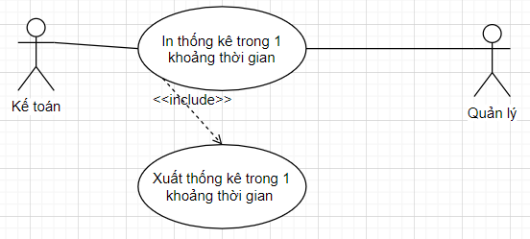

|  |  |  |  |
| --- | --- | --- | --- |
| **Use Case No.** | UC_2.7 | **Use Case Version** | 1 |
| **Use Case Name** | Xuất phiếu thu chi trong 1 khoảng thời gian nhất định | | |
| **Author** | Nguyễn Văn Thắng | | |
| **Date** | 28/5/2020 | **Priority** | high |
| **Actor:**   * Kế toán, Quản lý   **Summary:**   * Use case cho phép nhân viên kế toán và quản lý xuất phiếu thông kê thu chi theo 1 khoảng thời gian   **Goal:**   * Kế toán hoặc quản lý muốn xuất file Execl thống kê thu chi trong 1 khoảng thời gian mà không muốn in ra.   **Triggers:**   * Kế toán hoặc quản lý gửi yêu cầu xuất thống kê thu chi cho hệ thống.   **Preconditions:**   * Người dùng đăng nhập phải là nhân viên kế toán hoặc là quản lý   **Post conditions:**   * Success: Hiện thị thông báo xuất thành công * Fail: Hiển thị thông báo lỗi   **Main Success Scenario:**   |  |  |  | | --- | --- | --- | | **Step** | **Actor Action** | **System Response** | | 1 | Nhân viên kế toán hoặc quản lý nhấn vào nút thống kê thu chi. | Hệ thống sẽ hiển thị form thống kê của hệ thống và có 2 thanh datetimepicker để chọn mốc thời gian muốn xuất thống kê. | | 2 | Nhân viên kế toán hoặc quản lý chọn khoảng thời gian muốn xuất rồi nhấn nút xuất thông kê | Hiện thị form chọn đường dẫn lưu trữ file Excel thống kê | | 3 | Chọn đường dẫn lưu trữ | Truy vấn dữ liệu và xuất file Excel |   **Alternative Scenario:**  **Exceptions:**   |  |  |  | | --- | --- | --- | | **No** | **Actor Action** | **System Response** | | 1. | Nhân viên kế toán hoặc quản lý chọn khoảng thời gian muốn xuất rồi nhấn nút xuất thông kê (Ngày thống kê chưa tới) | Thông báo lỗi chưa thể thống kê. |   **Relationships:** N/A  **Business Rules:**   * Nhân viên kế toán hoặc quản phải đã đăng nhập vào hệ thống. * Nhân viên kế toán hoặc quản có quyền xuất phiếu thống kê thi chi trong 1 khoảng thời gian nhất định nào đó. * Sau khi gửi yêu cầu xuất thì 1 file Execl chưa thống kê thu chi được xuất ra nằm trong thư mục mà người dùng đã chọn | | | |

Table 9 - Usecase < Kế toán, Quản lý > Xuất phiếu thu chi trong 1 khoảng thời gian nhất định.

* 1. **In thống kê thu chi trong 1 khoảng thời gian nhất định**



|  |  |  |  |
| --- | --- | --- | --- |
| **Use Case No.** | UC_2.8 | **Use Case Version** | 1 |
| **Use Case Name** | In thống kê phiếu thu chi trong 1 khoảng thời gian nhất định | | |
| **Author** | Nguyễn Văn Thắng | | |
| **Date** | 28/5/2020 | **Priority** | high |
| **Actor:**   * Kế toán, Quản lý   **Summary:**   * Use case cho phép nhân viên kế toán và quản lý in phiếu thông kê thu chi theo 1 khoảng thời gian   **Goal:**   * Kế toán hoặc quản lý muốn in biểu mẫu chứa thống kê thu chi trong 1 khoảng thời gian nhất định   **Triggers:**   * Kế toán hoặc quản lý gửi yêu cầu in thông kê thu chi cho hệ thống.   **Preconditions:**   * Người dùng đăng nhập phải là nhân viên kế toán hoặc là quản lý   **Post conditions:**   * Success: In ra được bản thống kê thu chi. * Fail: Hiển thị thông báo lỗi   **Main Success Scenario:**   |  |  |  | | --- | --- | --- | | **Step** | **Actor Action** | **System Response** | | 1 | Nhân viên kế toán hoặc quản lý nhấn vào nút thống kê thu chi. | Hệ thống sẽ hiển thị form thống kê của hệ thống và có 2 thanh datetimepicker để chọn mốc thời gian muốn xuất thống kê. | | 2 | Nhân viên kế toán hoặc quản lý chọn khoảng thời gian muốn xuất rồi nhấn nút in thông kê | Hiện thị form chọn đường dẫn lưu trữ file Excel thống kê | | 3 | Chọn đường dẫn lưu trữ | Truy vấn dữ liệu và xuất file Excel sau đó tự động động in ra thống kê theo biểu mẫu |   **Alternative Scenario:**  **Exceptions:**   |  |  |  | | --- | --- | --- | | **No** | **Actor Action** | **System Response** | | 1. | Nhân viên kế toán hoặc quản lý chọn khoảng thời gian muốn xuất rồi nhấn nút xuất thông kê (Ngày thống kê chưa tới) | Thông báo lỗi chưa thể thống kê. | | 2. | Chọn đường dẫn lưu trữ (chưa kết nối với máy in) | Thông báo không tìm thấy máy in |   **Relationships:** N/A  **Business Rules:**   * Nhân viên kế toán hoặc quản phải đã đăng nhập vào hệ thống. * Nhân viên kế toán hoặc quản có quyền in phiếu thống kê thi chi trong 1 khoảng thời gian nhất định nào đó. * Sau khi gửi yêu cầu xuất thì 1 file Execl chưa thống kê thu chi được xuất ra nằm trong thư mục mà người dùng đã chọn đồng thời máy in sẻ in ra biểu mẫu thu chi. | | | |

Table 10 - Usecase < Kế toán, Quản lý > In thống kê thu chi trong 1 khoảng thời gian nhất định.

1. **Nhân viên quản kho có thể quản lý quy trình nhập laptop**
   1. **Nhập sản phẩm**

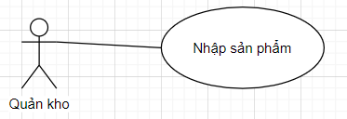

|  |  |  |  |
| --- | --- | --- | --- |
| **Use Case No.** | UC_3.1 | **Use Case Version** | 1 |
| **Use Case Name** | Nhập sản phẩm | | |
| **Author** | Nguyễn Văn Thắng | | |
| **Date** | 28/5/2020 | **Priority** | high |
| **Actor:**   * Nhân viên quản kho   **Summary:**   * Use case cho phép nhân viên quản kho nhập sản phẩm vào kho   **Goal:**   * Có sản phẩm mới được nhập về.   **Triggers:**   * Nhân viên quản kho gửi yêu cầu nhập sản phẩm cho hệ thống   **Preconditions:**   * Người dùng đăng nhập phải là nhân viên quản kho   **Post conditions:**   * Success: Sản phẩm mới có trong danh sách sản phẩm trong kho * Fail: Hiển thị thông báo lỗi   **Main Success Scenario:**   |  |  |  | | --- | --- | --- | | **Step** | **Actor Action** | **System Response** | | 1 | Nhân viên quản kho nhấn vào mục kho sản phẩm | Hiện thị form các sản phẩm và các chức năng mà quả kho có thể thực hiện | | 2 | Nhân viên quản khó nhấn chọn thêm sản phẩm | Hiện thị form với các thông tin của sản phẩm cần nhập và nút lưu sản phẩm | | 3 | Nhân viên quản kho nhân nút lưu sản phẩm | Dữ liệu được lưu lại và hiển thị thông báo thêm thành công |   **Alternative Scenario:**  **Exceptions:**   |  |  |  | | --- | --- | --- | | **No** | **Actor Action** | **System Response** | | 1. | Nhân viên quản kho nhân nút lưu sản phẩm (Có thông tin không hợp lệ) | Thông báo lỗi sẻ được hiển thị |   **Relationships:** N/A  **Business Rules:**   * Nhân viên quản kho phải đã đăng nhập vào hệ thống. * Nhân viên quản kho có quyền yêu cầu thêm mới sản phẩm vào kho * Sau khi gửi yêu cầu thêm sản phẩm thì sản phẩm sẻ nằm trong kho hàng. | | | |

Table 11 - Usecase <Nhân viên quản kho> Nhập sản phẩm

* 1. **Cập nhập thông tin sản phẩm trong kho**

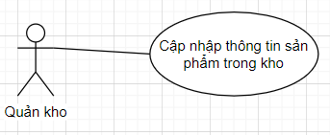

|  |  |  |  |
| --- | --- | --- | --- |
| **Use Case No.** | UC_3.2 | **Use Case Version** | 1 |
| **Use Case Name** | Cập nhập thông tin sản phẩm trong kho | | |
| **Author** | Nguyễn Văn Thắng | | |
| **Date** | 28/5/2020 | **Priority** | high |
| **Actor:**   * Nhân viên quản kho   **Summary:**   * Use case cho phép nhân viên quản kho cập nhập thông tin sản phẩm trong kho   **Goal:**   * Muốn thay đổi thông tin sản phẩm đã nhập   **Triggers:**   * Nhân viên quản kho gửi yêu cầu cập nhập sản phẩm cho hệ thống   **Preconditions:**   * Người dùng đăng nhập phải là nhân viên quản kho   **Post conditions:**   * Success: Thông tin mới của sản phẩm được cập nhập trong danh sách sản phẩm trong kho * Fail: Hiển thị thông báo lỗi   **Main Success Scenario:**   |  |  |  | | --- | --- | --- | | **Step** | **Actor Action** | **System Response** | | 1 | Nhân viên quản kho nhấn vào mục kho sản phẩm | Hiện thị form các sản phẩm và các chức năng mà quả kho có thể thực hiện | | 2 | Nhân viên quản khó nhấn chọn sản phẩm muốn cập nhập | Hiện thị form với các thông tin của sản phẩm | | 3 | Nhân viên quản kho sửa lại những thông tin muốn cập nhập rồi nhấn nút lưu | Hiện thị thông báo xác nhận muốn cập nhập sản phẩm này | | 4 | Nhân viên quản kho chọn xác nhận | Dữ liệu được lưu lại và hiển thị thông báo cập nhập thành công. |   **Alternative Scenario:**  **Exceptions:**   |  |  |  | | --- | --- | --- | | **No** | **Actor Action** | **System Response** | | 1. | Nhân viên quản kho chọn xác nhận (Có thông tin không hợp lệ) | Thông báo lỗi sẻ được hiển thị |   **Relationships:** N/A  **Business Rules:**   * Nhân viên quản kho phải đã đăng nhập vào hệ thống. * Nhân viên quản kho có quyền yêu cầu cập nhâp thông tin sản phẩm vào kho * Sau khi gửi yêu cầu cập nhập sản phẩm thì thông tin sản phẩm sẻ được thay đổi. | | | |

Table 12 - Usecase <Nhân viên quản kho> Cập nhập thông tin sản phẩm trong kho

* 1. **Xóa sản phẩm**

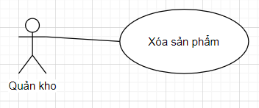

|  |  |  |  |
| --- | --- | --- | --- |
| **Use Case No.** | UC_3.3 | **Use Case Version** | 1 |
| **Use Case Name** | Xóa sản phẩm | | |
| **Author** | Nguyễn Văn Thắng | | |
| **Date** | 28/5/2020 | **Priority** | high |
| **Actor:**   * Nhân viên quản kho   **Summary:**   * Use case cho phép nhân viên quản kho xóa sản phẩm trong kho   **Goal:**   * Muốn xóa 1 sản phẩm khỏi kho hàng   **Triggers:**   * Nhân viên quản kho gửi yêu cầu xóa sản phẩm cho hệ thống   **Preconditions:**   * Người dùng đăng nhập phải là nhân viên quản kho   **Post conditions:**   * Success: sản phẩm bị xóa khỏi kho hàng * Fail: Hiển thị thông báo lỗi   **Main Success Scenario:**   |  |  |  | | --- | --- | --- | | **Step** | **Actor Action** | **System Response** | | 1 | Nhân viên quản kho chọn vào thực phẩm muốn xóa và nhấn xóa sản phẩm | Hiện thị thông báo xác nhận muốn xóa sản phẩm này | | 2 | Nhân viên quản kho chọn xác nhận | Dữ liệu được lưu lại và hiển thị thông báo xóa thành công. |   **Alternative Scenario:**  **Exceptions:**   |  |  |  | | --- | --- | --- | | **No** | **Actor Action** | **System Response** | | N/A | N/A | N/A |   **Relationships:** N/A  **Business Rules:**   * Nhân viên quản kho phải đã đăng nhập vào hệ thống. * Nhân viên quản kho có quyền yêu cầu xóa sản phẩm khỏi kho hàng * Sau khi gửi yêu cầu xóa sản phẩm thì thông tin sản phẩm sẻ không còn tồn tải trong kho hàng. | | | |

Table 13 - Usecase <Nhân viên quản kho> Xóa sản phẩm

* 1. **Tra cứu số lượng sản phẩm trong kho**

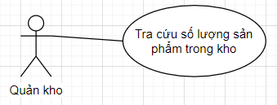

|  |  |  |  |
| --- | --- | --- | --- |
| **Use Case No.** | UC_3.4 | **Use Case Version** | 1 |
| **Use Case Name** | Tra cứu số lượng sản phẩm trong kho | | |
| **Author** | Nguyễn Văn Thắng | | |
| **Date** | 28/5/2020 | **Priority** | high |
| **Actor:**   * Nhân viên quản kho   **Summary:**   * Use case cho phép nhân viên quản kho xem số lượng của 1 sản phẩm trong kho   **Goal:**   * Muốn xem số lượng của 1 sản phẩm nào đó   **Triggers:**   * Nhân viên quản kho gửi yêu cầu tra cứu số lượng sản phẩm cho hệ thống   **Preconditions:**   * Người dùng đăng nhập phải là nhân viên quản kho   **Post conditions:**   * Success: hiện thị sản phẩm và số lượng tương ứng * Fail: Hiển thị thông báo lỗi   **Main Success Scenario:**   |  |  |  | | --- | --- | --- | | **Step** | **Actor Action** | **System Response** | | 1 | Nhân viên quản kho chọn vào mục tìm kiếm sản phẩm | Hiện thị danh sách các sản phẩm và 1 textbox cho phép nhập tên hoặc các thông tin có thể tra cứu sản phẩm | | 2 | Nhân viên quản kho nhập thông tin | Hiện thị tên sản phẩm và số lượng tương ứng của sản phẩm đó |   **Alternative Scenario:**  **Exceptions:**   |  |  |  | | --- | --- | --- | | **No** | **Actor Action** | **System Response** | | N/A | N/A | N/A |   **Relationships:** N/A  **Business Rules:**   * Nhân viên quản kho phải đã đăng nhập vào hệ thống. * Nhân viên quản kho có quyền yêu cầu tra cứu số lượng sản phẩm trong kho * Sau khi gửi yêu cầu xóa sản phẩm thì thông tin về sản phẩm và số lượng được trả ra | | | |

Table 14 - Usecase <Nhân viên quản kho> Tra cứu số lượng sản phẩm trong kho

1. **Nhân viên bán hàng có thể quản lý thông tin khách hàng mua trực tiếp và online**
   1. **Thêm sản phẩm vào phiếu oder**

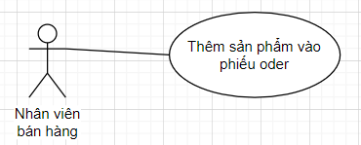

|  |  |  |  |
| --- | --- | --- | --- |
| **Use Case No.** | UC_4.1 | **Use Case Version** | 1 |
| **Use Case Name** | Thêm sản phẩm vào phiếu oder | | |
| **Author** | Nguyễn Văn Thắng | | |
| **Date** | 28/5/2020 | **Priority** | high |
| **Actor:**   * Nhân viên bán hàng   **Summary:**   * Use case cho phép nhân viên bán hàng thêm sản phẩm khách hàng muốn mua vào phiếu oder   **Goal:**   * Có khách hàng muốn mua 1 sản phẩm nào đó.   **Triggers:**   * Nhân viên bán hàng gửi yêu cầu thêm sản phẩm vào phiếu oder   **Preconditions:**   * Người dùng đăng nhập phải là nhân viên bán hàng   **Post conditions:**   * Success: Sản phẩm được thêm vào phiếu * Fail: Hiển thị thông báo lỗi   **Main Success Scenario:**   |  |  |  | | --- | --- | --- | | **Step** | **Actor Action** | **System Response** | | 1 | Nhân viên bán hàng chọn mục oder sản phẩm | Hiện thị form điển sản phẩm và số lượng. | | 2 | Nhân viên bán hàng điền thông tin và ấn thêm | Dữ liệu được lưu lại và hiện thị thông báo thêm thành công |   **Alternative Scenario:**  **Exceptions:**   |  |  |  | | --- | --- | --- | | **No** | **Actor Action** | **System Response** | | 1. | Nhân viên bán hàng điền thông tin và ấn thêm (Nhập sai thông tin) | Thông báo lỗi sẻ được hiển thị |   **Relationships:** N/A  **Business Rules:**   * Nhân viên bán hàng phải đã đăng nhập vào hệ thống. * Nhân viên bán hàng có quyền yêu cầu thêm sản phẩm vào phiếu oder cho khách. * Sau khi gửi yêu cầu thêm sản phẩm thì sản phẩm phiếu oder. | | | |

Table 15 - Usecase <Nhân viên bán hàng> Thêm sản phẩm vào phiếu oder

* 1. **Xóa sản phẩm trong phiếu oder**

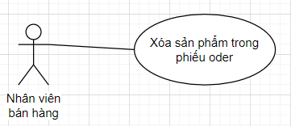

|  |  |  |  |
| --- | --- | --- | --- |
| **Use Case No.** | UC_4.2 | **Use Case Version** | 1 |
| **Use Case Name** | Xóa sản phẩm trong phiếu oder | | |
| **Author** | Nguyễn Văn Thắng | | |
| **Date** | 28/5/2020 | **Priority** | high |
| **Actor:**   * Nhân viên bán hàng   **Summary:**   * Use case cho phép nhân viên bán hàng xóa sản phẩm trong phiếu oder theo nhu cầu khách hàng   **Goal:**   * Khách hàng không muốn mua sản phẩm đó nữa.   **Triggers:**   * Nhân viên bán hàng gửi yêu cầu xóa sản phẩm trong phiếu oder   **Preconditions:**   * Người dùng đăng nhập phải là nhân viên bán hàng   **Post conditions:**   * Success: Sản phẩm bị xóa khỏi phiếu oder * Fail: Hiển thị thông báo lỗi   **Main Success Scenario:**   |  |  |  | | --- | --- | --- | | **Step** | **Actor Action** | **System Response** | | 1 | Nhân viên bán hàng chọn sản phẩm muốn xóa và ấn nút xóa. | Hiện thị thông báo xác nhận muốn xóa | | 2 | Nhân viên bán hàng chọn xác nhận | Dữ liệu được lưu lại và thông báo xóa thành công |   **Alternative Scenario:**  **Exceptions:**   |  |  |  | | --- | --- | --- | | **No** | **Actor Action** | **System Response** | | N/A | N/A | N/A |   **Relationships:** N/A  **Business Rules:**   * Nhân viên bán hàng phải đã đăng nhập vào hệ thống. * Nhân viên bán hàng có quyền yêu cầu xóa sản phẩm khỏi phiếu oder cho khách. * Sau khi gửi yêu cầu xóa sản phẩm thì sản phẩm bị xóa khỏi phiếu oder. | | | |

Table 16 - Usecase <Nhân viên bán hàng> Xóa sản phẩm trong phiếu oder

* 1. **Thêm thông tin khách hàng**

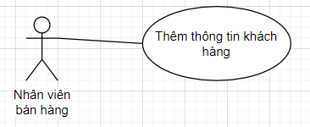

|  |  |  |  |
| --- | --- | --- | --- |
| **Use Case No.** | UC_4.3 | **Use Case Version** | 1 |
| **Use Case Name** | Thêm thông tin khách hàng | | |
| **Author** | Nguyễn Văn Thắng | | |
| **Date** | 28/5/2020 | **Priority** | high |
| **Actor:**   * Nhân viên bán hàng   **Summary:**   * Use case cho phép nhân viên bán hàng thêm thông tin khách hàng khi đã xác nhận mua hàng.   **Goal:**   * Khách hàng đã xác nhận mua hàng   **Triggers:**   * Nhân viên bán hàng gửi yêu cầu thêm thông tin khach hàng cho hệ thống   **Preconditions:**   * Người dùng đăng nhập phải là nhân viên bán hàng   **Post conditions:**   * Success: Thông tin khách hàng được lưu lại * Fail: Hiển thị thông báo lỗi   **Main Success Scenario:**   |  |  |  | | --- | --- | --- | | **Step** | **Actor Action** | **System Response** | | 1 | Nhân viên bán hàng chọn xác nhận phiếu oder | Hiện thị form điền các thông tin của khách hàng | | 2 | Nhân viên bán hàng điền đầy đủ thông tin và nhấn lưu | Dữ liệu được lưu lại và thông báo thêm thành công |   **Alternative Scenario:**  **Exceptions:**   |  |  |  | | --- | --- | --- | | **No** | **Actor Action** | **System Response** | | 1 | Nhân viên bán hàng điền đầy đủ thông tin và nhấn lưu (Có thông tin không hợp lệ) | Thông báo lỗi sẻ được hiển thị |   **Relationships:** oder  **Business Rules:**   * Nhân viên bán hàng phải đã đăng nhập vào hệ thống. * Nhân viên bán hàng có quyền yêu cầu thêm khách hàng khi đã xác nhận phiếu oder sản phẩm. * Sau khi gửi yêu cầu thêm thì dư liệu khách hàng được lưu lại. | | | |

Table 17 - Usecase <Nhân viên bán hàng> Thêm thông tin khách hàng

* 1. **Cập nhập thông tin khách hàng**

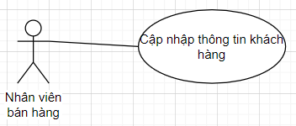

|  |  |  |  |
| --- | --- | --- | --- |
| **Use Case No.** | UC_4.4 | **Use Case Version** | 1 |
| **Use Case Name** | Cập nhập thông tin khách hàng | | |
| **Author** | Nguyễn Văn Thắng | | |
| **Date** | 28/5/2020 | **Priority** | high |
| **Actor:**   * Nhân viên bán hàng   **Summary:**   * Use case cho phép nhân viên bán hàng cập nhập thông tin khách hàng khi đã thêm.   **Goal:**   * Muốn thay đổi thông tin khách hàng đã nhập   **Triggers:**   * Nhân viên bán hàng gửi yêu cầu cập nhập thông tin khách hàng cho hệ thống   **Preconditions:**   * Người dùng đăng nhập phải là nhân viên bán hàng   **Post conditions:**   * Success: Hiển thị thông tin mới của khách hàng * Fail: Hiển thị thông báo lỗi   **Main Success Scenario:**   |  |  |  | | --- | --- | --- | | **Step** | **Actor Action** | **System Response** | | 1 | Nhân viên bán hàng chọn khách hàng muốn cập nhập và nhấn nút cập nhập | Hiện thị form chứa đầy đủ các thông tin của khách hàng | | 2 | Nhân viên bán hàng sửa lại các thông tin muốn cập nhập rồi nhân nút lưu | Dữ liệu được lưu lại và thông báo cập nhập thành công |   **Alternative Scenario:**  **Exceptions:**   |  |  |  | | --- | --- | --- | | **No** | **Actor Action** | **System Response** | | 1 | Nhân viên bán hàng sửa lại các thông tin muốn cập nhập rồi nhân nút lưu (Có thông tin không hợp lệ) | Thông báo lỗi sẻ được hiển thị |   **Relationships:** oder  **Business Rules:**   * Nhân viên bán hàng phải đã đăng nhập vào hệ thống. * Nhân viên bán hàng có quyền yêu cầu cập nhập thông tin khách hàng đã được thêm. * Sau khi gửi yêu cầu thì dữ liệu mới của khách hàng được lưu lại | | | |

Table 18 - Usecase <Nhân viên bán hàng> Cập nhập thông tin khách hàng

* 1. **Xóa phiếu oder**

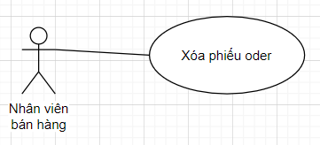

|  |  |  |  |
| --- | --- | --- | --- |
| **Use Case No.** | UC_4.5 | **Use Case Version** | 1 |
| **Use Case Name** | Xóa phiếu oder | | |
| **Author** | Nguyễn Văn Thắng | | |
| **Date** | 28/5/2020 | **Priority** | high |
| **Actor:**   * Nhân viên bán hàng   **Summary:**   * Use case cho phép nhân viên bán hàng xóa phiếu oder khi khách hàng không muốn mua nữa   **Goal:**   * Muốn xóa thông tin phiếu oder và thông tin khách hàng đi kèm   **Triggers:**   * Nhân viên bán hàng gửi yêu cầu xóa phiếu oder cho hệ thống   **Preconditions:**   * Người dùng đăng nhập phải là nhân viên bán hàng   **Post conditions:**   * Success: Thông tin phiếu sẻ bị xóa khỏi danh sách phiếu oder * Fail: Hiển thị thông báo lỗi   **Main Success Scenario:**   |  |  |  | | --- | --- | --- | | **Step** | **Actor Action** | **System Response** | | 1 | Nhân viên bán hàng chọn phiếu oder muốn xóa và nhấn nút xóa | Hiện thị thông báo xác nhận muốn xóa phiếu oder này | | 2 | Nhân viên bán hàng xác nhận xóa | Dữ liệu được lưu lại và thông báo xóa thành công. |   **Alternative Scenario:**  **Exceptions:**   |  |  |  | | --- | --- | --- | | **No** | **Actor Action** | **System Response** | | N/A | N/A | N/A |   **Relationships:** oder, khach hàng  **Business Rules:**   * Nhân viên bán hàng phải đã đăng nhập vào hệ thống. * Nhân viên bán hàng có quyền yêu cầu xóa phiếu oder khi khách hàng không muốn mua nữa * Sau khi gửi yêu cầu thì dữ liệu phiếu oder và thông tin khách hàng kèm thep phiếu sẻ bị xóa. | | | |

Table 19 - Usecase <Nhân viên bán hàng> Xóa phiếu oder

1. **Quản lý có thể quản lý thông tin nhân phiên, thông tin tài khoản nhân viên, cấp quyền, tước quyền 1 nhân viên và yêu cầu kế toán xuất thông kê thu chi trong 1 khoảng thời gian nhất định**
   1. **Thêm nhân viên**

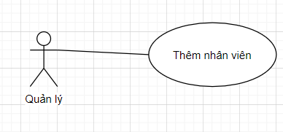

|  |  |  |  |
| --- | --- | --- | --- |
| **Use Case No.** | UC_5.1 | **Use Case Version** | 1 |
| **Use Case Name** | Thêm nhân viên | | |
| **Author** | Nguyễn Văn Hà | | |
| **Date** | 28/5/2020 | **Priority** | High |
| **Actor:**   * Quản lý   **Summary:**   * Use case cho phép thêm nhân viên vào hệ thống.   **Goal:**   * Cho phép nhân viên làm việc trong hệ thống và quản lý thông tin nhân viên.   **Triggers:**   * Quản lý gửi yêu cầu thêm nhân viên.   **Preconditions:**   * Phải có một nhân viên mới vào làm việc trong hệ thống.   **Post conditions:**   * Success: Hiển thị thông báo thêm thành công trên màn hình và nhân viên mới sẽ có trong danh sách nhân viên của hệ thống * Fail: Hiển thị thông báo lỗi.   **Main Success Scenario:**   |  |  |  | | --- | --- | --- | | **Step** | **Actor Action** | **System Response** | | 1 | Quản lý chọn mục quản lý nhân viên | Hệ thống sẽ hiển thị form quản lý nhân viên và danh sách nhân viên. | | 2 | Quản lý chọn mục thêm nhân viên | Hệ thống hiển thị form điền thông tin nhân viên cần thêm. | | 3 | Quản lý điền đầy đủ thông tin nhân viên theo như form hiện ra và nhấn button thêm | Hệ thống hiển thị ra thông báo thêm thành công. |   **Alternative Scenario:**  **Exceptions:**   |  |  |  | | --- | --- | --- | | **No** | **Actor Action** | **System Response** | | 1 | Quản lý điền đầy đủ thông tin nhân viên theo như form hiện ra và nhấn button thêm | Hệ thống hiển thị thông báo điền sai định dạng của một trường dữ liệu. |   **Relationships:** N/A  **Business Rules:**   * Người dùng phải xác nhận với hệ thống với vai trò là quản lý. * Quản lý có thể thêm nhân viên mà chưa tồn tại trong danh dách nhân viên. * Sau khi thêm nhân viên, nhân viên được lưu vào danh sách nhân viên và hiển thị danh sách ra màn hình. | | | |
|  | | | |

Table 20 - Usecase <Quản lý> Thêm nhân viên.

* 1. **Cập nhật thông tin nhân viên**

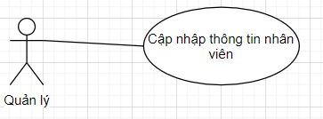

|  |  |  |  |
| --- | --- | --- | --- |
| **Use Case No.** | UC_5.2 | **Use Case Version** | 1 |
| **Use Case Name** | Cập nhật thông tin nhân viên | | |
| **Author** | Nguyễn Văn Hà | | |
| **Date** | 28/5/2020 | **Priority** | High |
| **Actor:**   * Quản lý   **Summary:**   * Use case cho phép chỉnh sửa thông tin nhân viên trong hệ thống.   **Goal:**   * Thay đổi được thông tin nhân viên trong hệ thống theo mong muốn.   **Triggers:**   * Quản lý gửi yêu cầu cập nhật thông tin nhân viên.   **Post conditions:**   * Success: Hiển thị thông báo cập nhật thành công trên màn hình và thông tin mới thay đổi được cập nhật vào hệ thống. * Fail: Hiển thị thông báo lỗi.   **Main Success Scenario:**   |  |  |  | | --- | --- | --- | | **Step** | **Actor Action** | **System Response** | | 1 | Quản lý chọn mục quản lý nhân viên | Hệ thống sẽ hiển thị form quản lý nhân viên và danh sách nhân viên. | | 2 | Quản lý chọn mục cập nhật thông tin nhân viên | Hệ thống hiển thị form thông tin nhân viên đã tồn tại trước đó để thay đổi thông tin cần cập nhật. | | 3 | Quản lý thay đổi thông tin nhân viên cần cập nhật và nhấn button cập nhật | Hệ thống hiển thị ra thông báo cập nhật thành công |   **Alternative Scenario:**  **Exceptions:**   |  |  |  | | --- | --- | --- | | **No** | **Actor Action** | **System Response** | | 1 | Quản lý điền đầy đủ thông tin nhân viên theo như form hiện ra và nhấn button thêm | Hệ thống hiển thị thông báo sửa sai định dạng của một trường dữ liệu. |   **Relationships:** N/A  **Business Rules:**   * Người dùng phải xác nhận với hệ thống với vai trò là quản lý. * Quản lý có thể thay đổi thông tin nhân viên đã tồn tại trong danh sách nhân viên. * Sau khi cập nhật thông tin nhân viên, thông tin mới cập nhật được chỉnh sửa trong danh sách nhân viên và hiển thị ra màn hình. | | | |
|  | | | |

Table 21 - Usecase <Quản lý> Cập nhật thông tin nhân viên

* 1. **Xóa nhân viên**

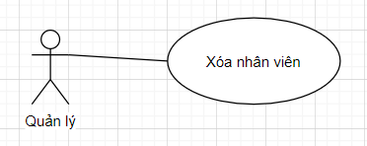

|  |  |  |  |
| --- | --- | --- | --- |
| **Use Case No.** | UC_5.3 | **Use Case Version** | 1 |
| **Use Case Name** | Xoá nhân viên | | |
| **Author** | Nguyễn Văn Hà | | |
| **Date** | 28/5/2020 | **Priority** | High |
| **Actor:**   * Quản lý   **Summary:**   * Use case cho phép xoá một nhân viên trong hệ thống.   **Goal:**   * Xoá được một nhân viên ra khỏi danh sách nhân viên của hệ thống.   **Triggers:**   * Quản lý gửi yêu cầu xoá nhân viên.   **Post conditions:**   * Success: Hiển thị thông báo xoá thành công trên màn hình và trong danh sách nhân viên không tồn tại nhân viên đó nữa. * Fail: Hiển thị thông báo lỗi.   **Main Success Scenario:**   |  |  |  | | --- | --- | --- | | **Step** | **Actor Action** | **System Response** | | 1 | Quản lý chọn mục quản lý nhân viên | Hệ thống sẽ hiển thị form quản lý nhân viên và danh sách nhân viên. | | 2 | Quản lý chọn xoá nhân viên | Hệ thống hiển thị hộp thoại xác nhận quản lý có chắc chắn muốn xoá nhân viên đã chọn. | | 3 | Quản lý gửi yêu cầu xác nhận xoá nhân viên đã chọn | Hệ thống hiển thị thông báo xoá thành công. |   **Alternative Scenario:**  **Exceptions:**   |  |  |  | | --- | --- | --- | | **No** | **Actor Action** | **System Response** | | 1 | Quản lý gửi yêu cầu xác nhận xoá nhân viên đã chọn | Hiển thị thông báo “Kiểm tra kết nối Internet” |   **Relationships:** N/A  **Business Rules:**   * Người dùng phải xác nhận với hệ thống với vai trò là quản lý. * Quản lý có thể xoá nhân viên đang nằm trong danh sách nhân viên. * Sau khi gửi yêu cầu xoá nhân viên, danh sách nhân viên không hiển thị nhân viên vừa xoá nữa. | | | |
|  | | | |

Table 22 - Usecase <Quản lý> Xoá nhân viên

* 1. **Tra cứu thông tin nhân viên**

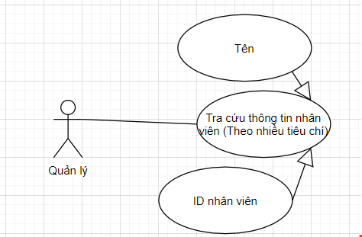

|  |  |  |  |
| --- | --- | --- | --- |
| **Use Case No.** | UC_5.4 | **Use Case Version** | 1 |
| **Use Case Name** | Tra cứu thông tin nhân viên | | |
| **Author** | Nguyễn Văn Hà | | |
| **Date** | 28/5/2020 | **Priority** | High |
| **Actor:**   * Quản lý   **Summary:**   * Use case cho phép tra cứu thông tin nhân viên trong hệ thống với nhiều tiêu chí.   **Goal:**   * Tra cứu được thông tin của một nhân viên trong hệ thống.   **Triggers:**   * Quản lý gửi yêu cầu tra cứu thông tin nhân viên.   **Post conditions:**   * Success: Hiển thị thông tin của nhân viên tra cứu được thông qua tiêu chí đưa ra. * Fail: Hiển thị thông báo lỗi.   **Main Success Scenario:**   |  |  |  | | --- | --- | --- | | **Step** | **Actor Action** | **System Response** | | 1 | Quản lý chọn mục quản lý nhân viên | Hệ thống sẽ hiển thị form quản lý nhân viên và danh sách nhân viên. | | 2 | Quản lý chọn tra cứu thông tin nhân viên | Hệ thống hiển thị form tìm kiếm nhân viên có ô textbox để nhập tiêu chí tìm kiếm. | | 3 | Quản lý điền tiêu chí tra cứu vào ô textbox và nhấn button tìm kiếm | Hệ thống hiển thị thông tin của nhân viên phù hợp với tiêu chí tra cứu trong ô textbox. |   **Alternative Scenario:**  **Exceptions:**   |  |  |  | | --- | --- | --- | | **No** | **Actor Action** | **System Response** | | 1 | Quản lý điền tiêu chí tra cứu vào ô textbox và nhấn button tìm kiếm | Trong phần trả về kết quả tìm kiếm hiển thị “Không tìm thấy nhân viên có thông tin muốn tra cứu”. |   **Relationships:** N/A  **Business Rules:**   * Người dùng phải xác nhận với hệ thống với vai trò là quản lý. * Quản lý có thể tra cứu thông tin nhân viên đang nằm trong danh sách nhân viên với nhiều tiếu chí. * Sau khi gửi yêu cầu tra cứu thông tin nhân viên, trả về thông tin các nhân viên phù hợp với tiêu chí tra cứu. | | | |
|  | | | |

Table 23 - Usecase <Quản lý> Tra cứu thông tin nhân viên

* 1. **Thêm tài khoản nhân viên**

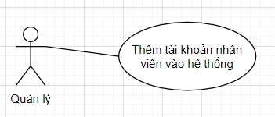

|  |  |  |  |
| --- | --- | --- | --- |
| **Use Case No.** | UC_5.5 | **Use Case Version** | 1 |
| **Use Case Name** | Thêm tài khoản nhân viên | | |
| **Author** | Nguyễn Văn Hà | | |
| **Date** | 28/5/2020 | **Priority** | High |
| **Actor:**   * Quản lý   **Summary:**   * Use case cho phép thêm mới một tài khoản nhân viên vào hệ thống.   **Goal:**   * Thêm được một tài khoản cho nhân viên với một số quyền hạn nhất định và tài khoản có thể đăng nhập vào hệ thống vào sử dụng được.   **Triggers:**   * Quản lý gửi yêu cầu thêm tài khoản.   **Post conditions:**   * Success: Hiển thị thông báo thêm thành công. * Fail: Hiển thị thông báo lỗi.   **Main Success Scenario:**   |  |  |  | | --- | --- | --- | | **Step** | **Actor Action** | **System Response** | | 1 | Quản lý chọn mục quản lý tài khoản | Hệ thống sẽ hiển thị form quản lý tài khoản và danh sách tài khoản. | | 2 | Quản lý chọn thêm tài khoản | Hệ thống hiển thị form thêm mới tài khoản. | | 3 | Quản lý điền đầy đủ các thông tin của tài khoản muốn thêm và nhấn button thêm. | Hệ thống hiển thị thông báo thêm thành công. |   **Alternative Scenario:**  **Exceptions:**   |  |  |  | | --- | --- | --- | | **No** | **Actor Action** | **System Response** | | 1 | Quản lý điền đầy đủ các thông tin của tài khoản muốn thêm và nhấn button thêm. | Hệ thống hiển thị thông báo lỗi “Username đã tồn tại”. |   **Relationships:** N/A  **Business Rules:**   * Người dùng phải xác nhận với hệ thống với vai trò là quản lý. * Quản lý có thể thêm mới tài khoản của nhân viên với quyền hạn nhất định. * Sau khi gửi yêu cầu thêm tài khoản, hiển thị tài khoản vừa mới thêm trong danh sách tài khoản và tài khoản này đã có thể sử dụng được. | | | |
|  | | | |

Table 24 - Usecase <Quản lý> Thêm tài khoản nhân viên

* 1. **Cập nhật tài khoản nhân viên**

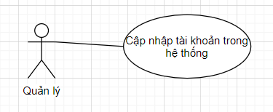

|  |  |  |  |
| --- | --- | --- | --- |
| **Use Case No.** | UC_5.6 | **Use Case Version** | 1 |
| **Use Case Name** | Cập nhật tài khoản nhân viên | | |
| **Author** | Nguyễn Văn Hà | | |
| **Date** | 28/5/2020 | **Priority** | High |
| **Actor:**   * Quản lý   **Summary:**   * Use case cho phép cập nhật thông tin của một tài khoản nhân viên trong hệ thống nhưng không thể thay đổi username.   **Goal:**   * Thay đổi được thông tin cũng như quyền hạn của một tài khoản nhân viên trong hệ thống.   **Triggers:**   * Quản lý gửi yêu cầu cập nhật tài khoản nhân viên.   **Post conditions:**   * Success: Hiển thị thông báo cập nhật thành công. * Fail: Hiển thị thông báo lỗi.   **Main Success Scenario:**   |  |  |  | | --- | --- | --- | | **Step** | **Actor Action** | **System Response** | | 1 | Quản lý chọn mục quản lý tài khoản | Hệ thống sẽ hiển thị form quản lý tài khoản và danh sách tài khoản. | | 2 | Quản lý chọn cập nhật tài khoản | Hệ thống hiển thị form thông tin tài khoản bao gồm username và password được mã hoá và quyền hạn của tài khoản. | | 3 | Quản lý thay đổi thông tin của tài khoản và nhấn button cập nhật | Hệ thống hiển thị thông báo cập nhật thành công. |   **Alternative Scenario:**  **Exceptions:**   |  |  |  | | --- | --- | --- | | **No** | **Actor Action** | **System Response** | | 1 | Quản lý thay đổi thông tin của tài khoản và nhấn button cập nhật | Hệ thống hiển thị thông báo lỗi “Password ở mức độ bảo mật yếu”. |   **Relationships:** N/A  **Business Rules:**   * Người dùng phải xác nhận với hệ thống với vai trò là quản lý. * Quản lý thay đổi thông tin của tài khoản nhân viên nhưng không thể thay đổi username và không thể đặt mật khẩu ở mức bảo mật yếu. * Sau khi gửi yêu cầu cập nhật tài khoản, lưu thông tin vừa mới cập nhật vào tài khoản trong hệ thống và hiển thị trong danh sách tài khoản. | | | |
|  | | | |

Table 25 - Usecase <Quản lý> Cập nhật tài khoản nhân viên

* 1. **Xoá tài khoản nhân viên**

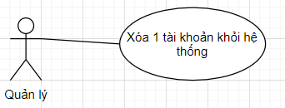

|  |  |  |  |
| --- | --- | --- | --- |
| **Use Case No.** | UC_5.7 | **Use Case Version** | 1 |
| **Use Case Name** | Xoá tài khoản nhân viên | | |
| **Author** | Nguyễn Văn Hà | | |
| **Date** | 28/5/2020 | **Priority** | High |
| **Actor:**   * Quản lý   **Summary:**   * Use case cho phép xoá một tài khoản của nhân viên trong hệ thống.   **Goal:**   * Xoá được tài khoản của nhân viên khỏi hệ thống.   **Triggers:**   * Quản lý gửi yêu cầu xoá tài khoản nhân viên.   **Post conditions:**   * Success: Hiển thị thông báo xoá thành công. * Fail: Hiển thị thông báo lỗi.   **Main Success Scenario:**   |  |  |  | | --- | --- | --- | | **Step** | **Actor Action** | **System Response** | | 1 | Quản lý chọn mục quản lý tài khoản | Hệ thống sẽ hiển thị form quản lý tài khoản và danh sách tài khoản. | | 2 | Quản lý chọn xoá tài khoản | Hệ thống hiển thị hộp thoại xác nhận quản lý có chắc chắn muốn xoá tài khoản đã chọn khỏi hệ thống | | 3 | Quản lý gửi yêu cầu xác nhận xoá tài khoản | Hệ thống hiển thị thông báo xoá thành công. |   **Alternative Scenario:**  **Exceptions:**   |  |  |  | | --- | --- | --- | | **No** | **Actor Action** | **System Response** | | 1 | Quản lý gửi yêu cầu xác nhận xoá tài khoản | Hệ thống hiển thị thông báo lỗi “Tài khoản hiện đang được sử dụng không thể xoá.”. |   **Relationships:** N/A  **Business Rules:**   * Người dùng phải xác nhận với hệ thống với vai trò là quản lý. * Quản lý xoá tài khoản nhân viên khỏi hệ thống. * Sau khi gửi yêu cầu xoá tài khoản, tài khoản sẽ bị loại khỏi danh sách tài khoản của hệ thống. | | | |
|  | | | |

Table 26 - Usecase <Quản lý> Xoá tài khoản nhân viên.

* 1. **Tra cứu thông tin tài khoản nhân viên.**

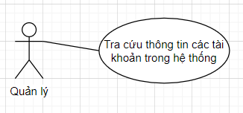

|  |  |  |  |
| --- | --- | --- | --- |
| **Use Case No.** | UC_5.8 | **Use Case Version** | 1 |
| **Use Case Name** | Tra cứu thông tin tài khoản | | |
| **Author** | Nguyễn Văn Hà | | |
| **Date** | 28/5/2020 | **Priority** | High |
| **Actor:**   * Quản lý   **Summary:**   * Use case cho phép tra cứu thông tin tài khoản của nhân viên trong hệ thống với nhiều tiêu chí.   **Goal:**   * Tra cứu được tài khoản của nhân viên khỏi hệ thống phù hợp với tiêu chí.   **Triggers:**   * Quản lý gửi yêu cầu tra cứu tài khoản nhân viên.   **Post conditions:**   * Success: Hiển thị thông tin tài khoản phù hợp với tiêu chí tra cứu. * Fail: Hiển thị thông báo lỗi.   **Main Success Scenario:**   |  |  |  | | --- | --- | --- | | **Step** | **Actor Action** | **System Response** | | 1 | Quản lý chọn mục quản lý tài khoản | Hệ thống sẽ hiển thị form quản lý tài khoản và danh sách tài khoản. | | 2 | Quản lý chọn tra cứu thông tin tài khoản | Hệ thống hiển thị form tra cứu thông tin tài khoản có ô textbox để nhập tiêu chí tìm kiếm. | | 3 | Quản lý nhập tiêu chí tìm kiếm và nhấn button tìm kiếm | Hệ thống hiển thị thông tin tài khoản nhân viên phù hợp với tiêu chí tìm kiếm. |   **Alternative Scenario:**  **Exceptions:**   |  |  |  | | --- | --- | --- | | **No** | **Actor Action** | **System Response** | | 1 | Quản lý nhập tiêu chí tìm kiếm và nhấn button tìm kiếm | Trong phần trả về kết quả tìm kiếm hiển thị “Không tìm thấy tài khoản có thông tin muốn tra cứu”. |   **Relationships:** N/A  **Business Rules:**   * Người dùng phải xác nhận với hệ thống với vai trò là quản lý. * Quản lý có thể tra cứu thông tin tài khoản đang nằm trong danh sách tài khoản với nhiều tiếu chí. * Sau khi gửi yêu cầu tra cứu tài khoản, thông tin tài khoản phù hợp vơi tiêu chí tìm kiếm sẽ được trả về. | | | |
|  | | | |

Table 27 - Usecase <Quản lý> Tra cứu tài khoản nhân viên.

1. **SYSTEM DESIGN**
   1. **System Architecture**

Sử dụng dựa trên mô hình 3-tiers là một kiến trúc kiểu client/server mà trong đó giao diện người dùng (UI-user interface), các quy tắc xử lý (BR-business rule hay BL-business logic), và việc lưu trữ dữ liệu được phát triển như những module độc lập, và hầu hết là được duy trì trên các nền tảng độc lập, và mô hình 3 tầng (3-tiers) được coi là một kiến trúc phần mềm và là một mẫu thiết kế.

Đây là kiến trúc triển khai ứng dụng ở mức vật lý .Kiến trúc gồm 3 module chính và riêng biệt :

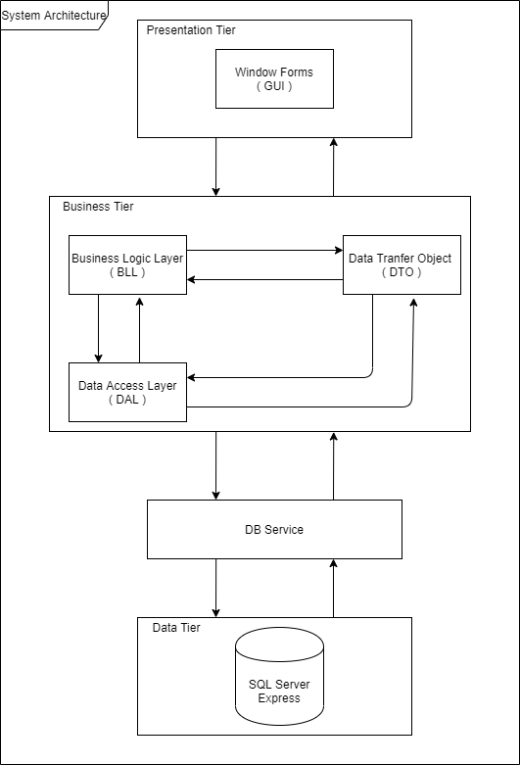

Tầng Presentation: hiển thị các thành phần giao diện để tương tác với người dùng như tiếp nhận thông tin, thông báo lỗi, …

Tầng Business Logic: thực hiện các hành động nghiệp vụ của phần mềm như tính toán, đánh giá tính hợp lệ của thông tin, … Tầng này còn di chuyển, xử lí thông tin giữa 2 tầng trên dưới.

Tầng Data: nơi lưu trữ và trích xuất dữ liệu từ các hệ quản trị CSDL hay các file trong hệ thống. Cho phép tầng Business logic thực hiện các truy vấn dữ liệu.

**Ưu điểm:**

- Dễ dàng mở rộng, thay đổi quy mô của hệ thống: Khi cần tải lớn, người quản trị có thể dễ dàng thêm các máy chủ vào nhóm, hoặc lấy bớt ra trong trường hợp ngược lại.

**Nhược điểm:**

- Việc truyền dữ liệu giữa các tầng sẽ chậm hơn vì phải truyền giữa các tiến trình khác nhau (IPC), dữ liệu cần phải được đóng gói -> truyền đi -> mở gói trước khi có thể dùng được.

- Việc phát triển ứng dụng phức tạp hơn.

* 1. **Sequence diagram**
     1. **ERD**

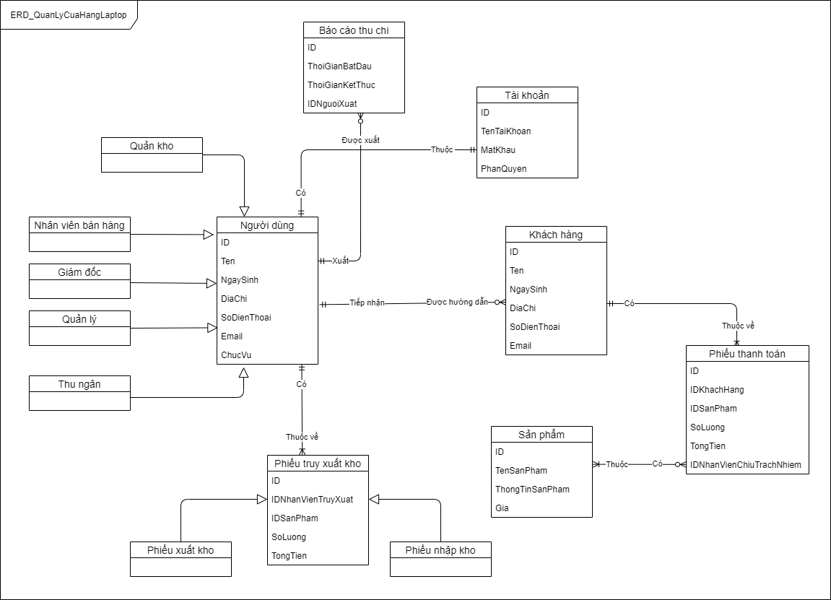

* + 1. **Logical database**

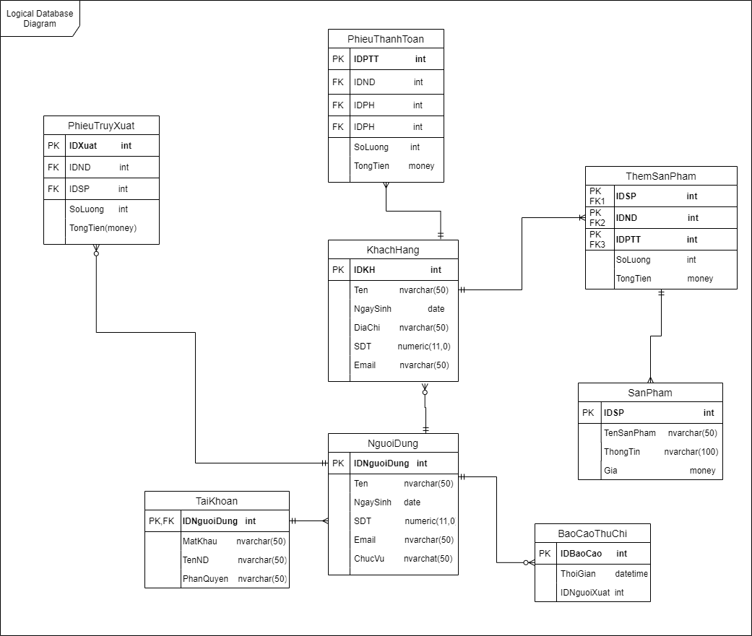

* 1. **Sequence diagram**

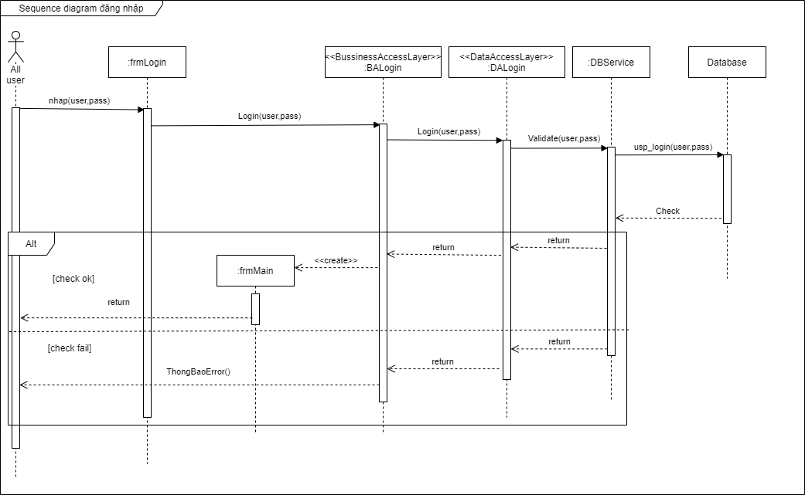

* 1. Chức năng đăng nhập

**.**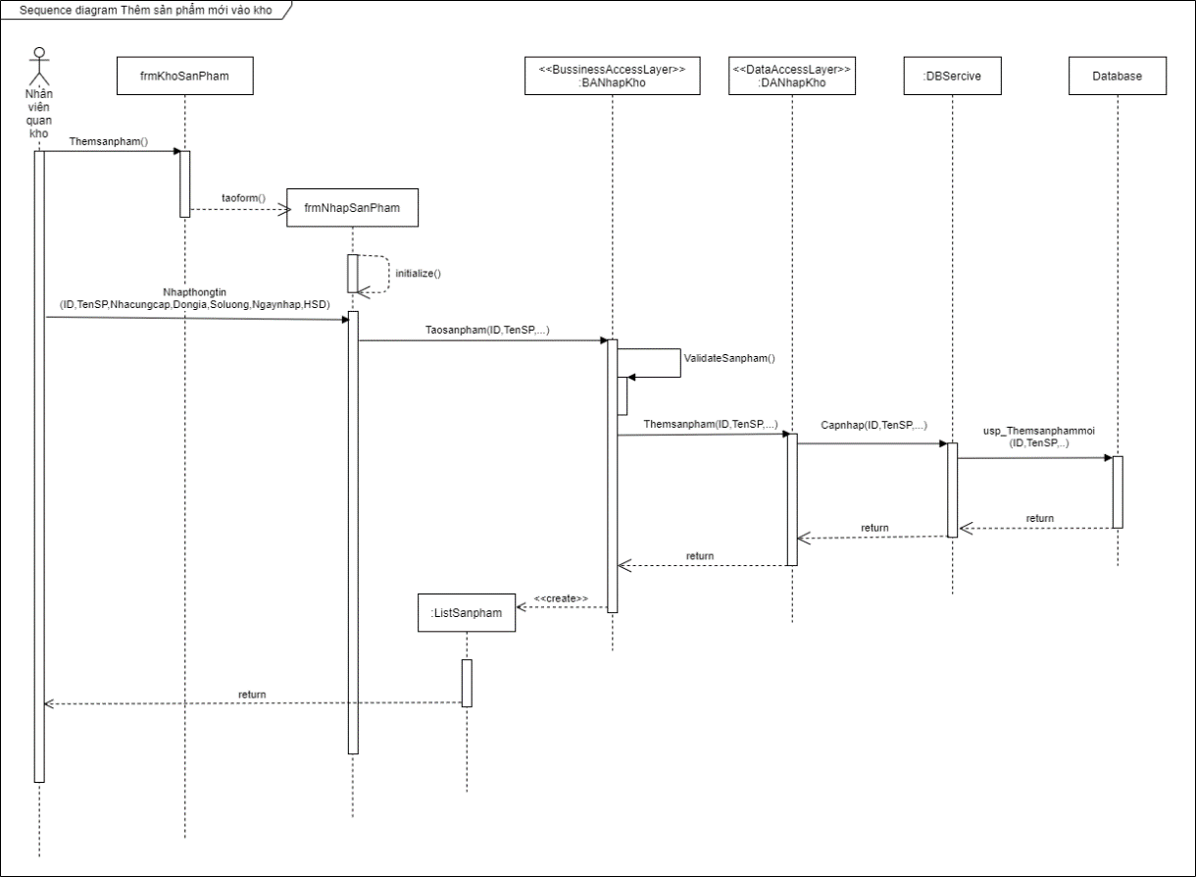

2 .Chức năng thêm mới sản phẩm

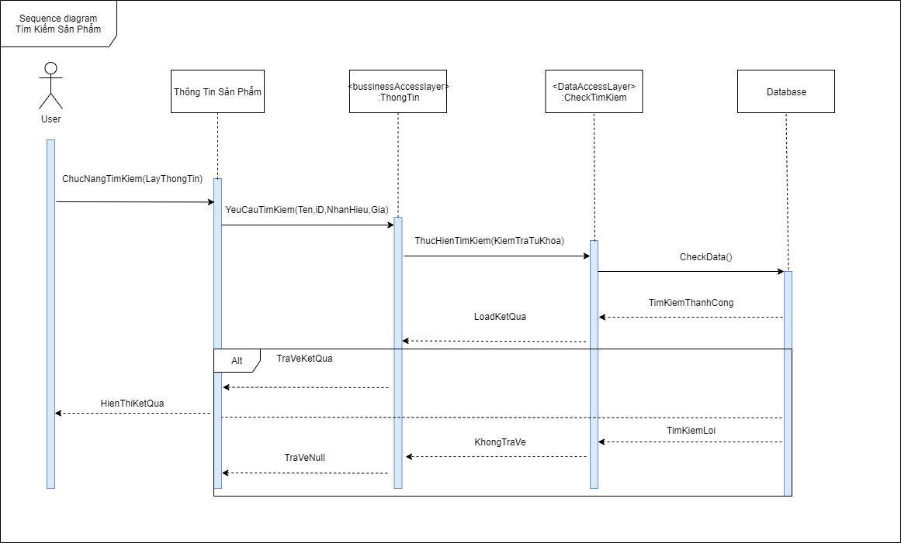

3 . Chức năng tìm kiếm sản phẩm

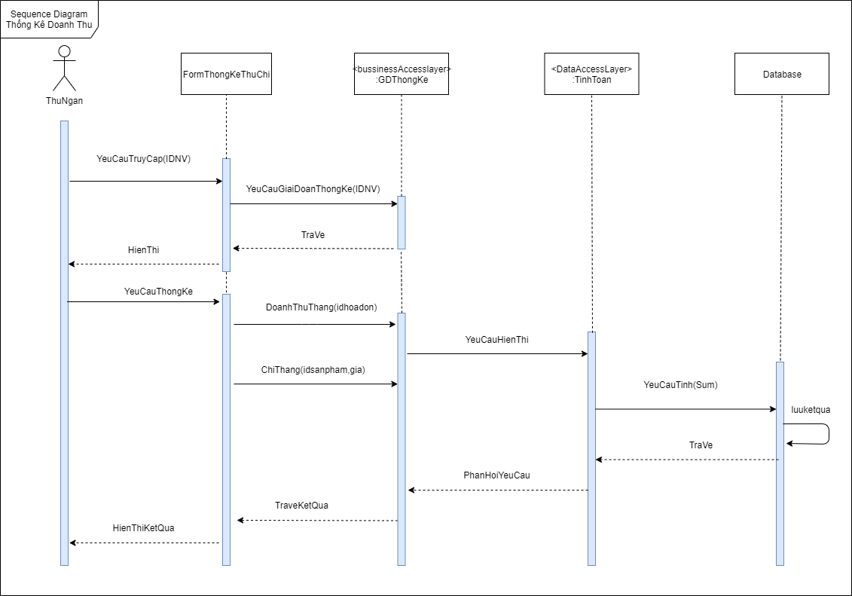

* + 1. . Chức năng thống kê doanh thu

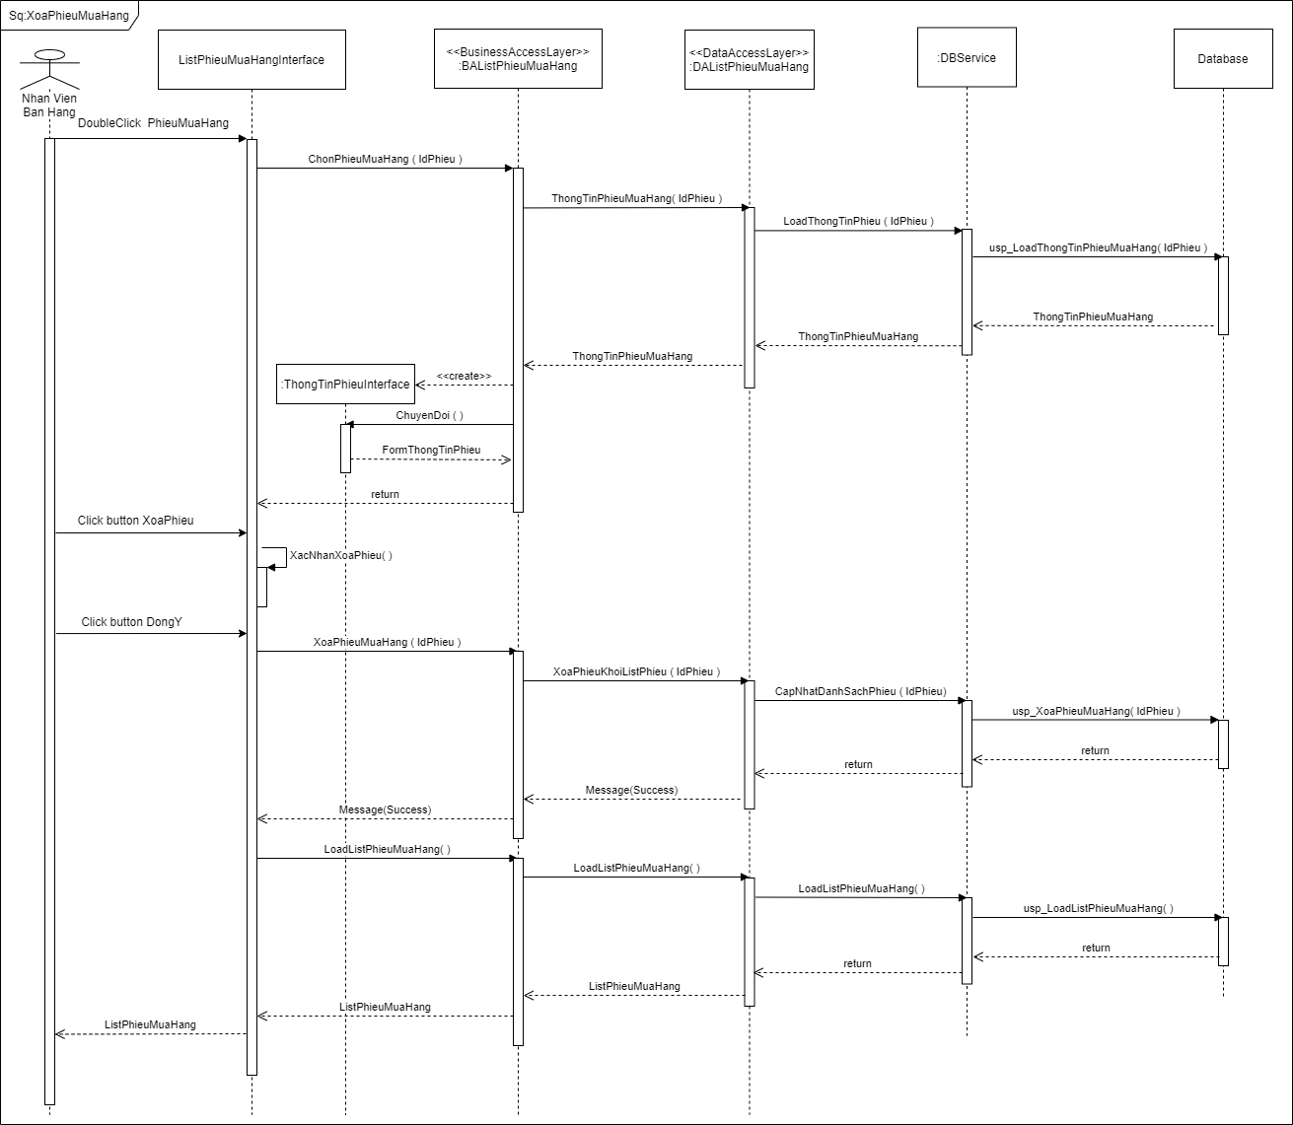

* + 1. Xóa phiếu mua hàng

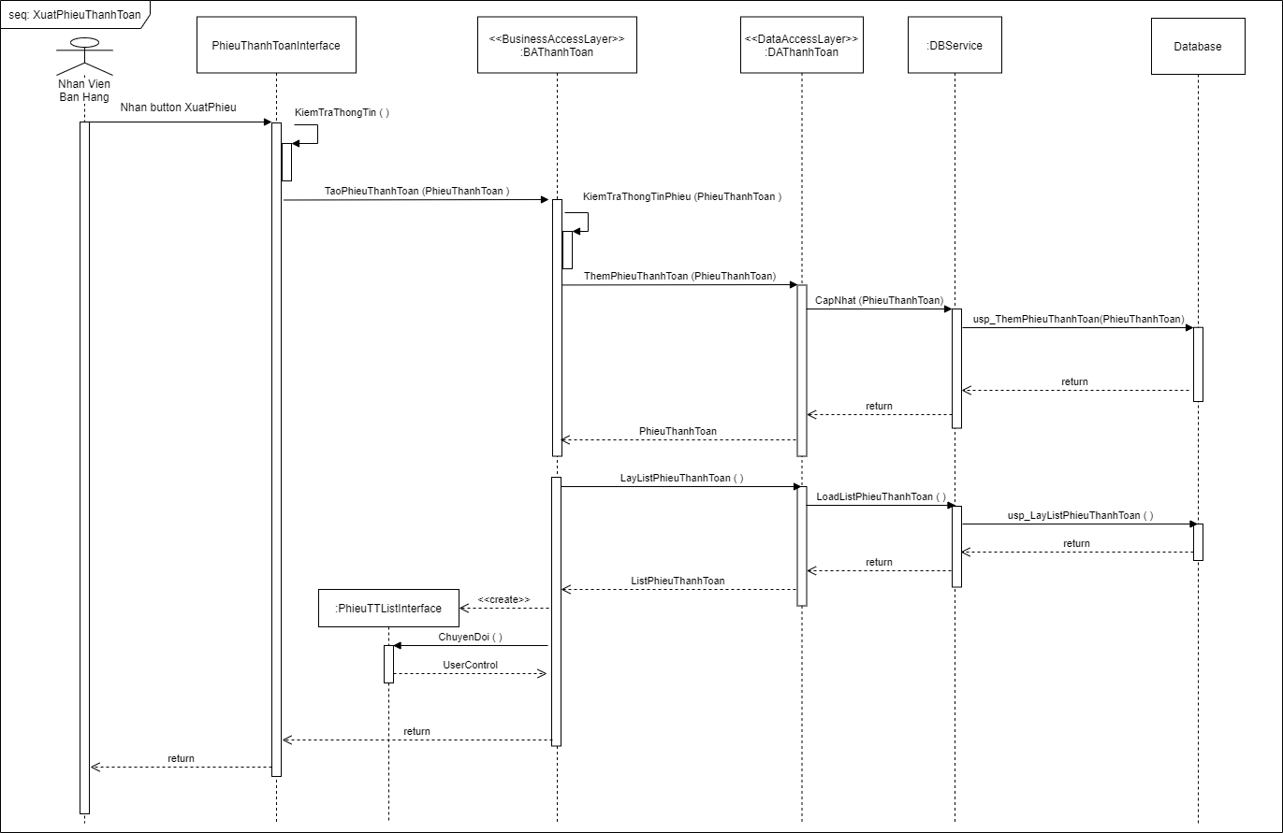

6 . Chức năng xuất phiếu thanh toán

* 1. **State diagram**

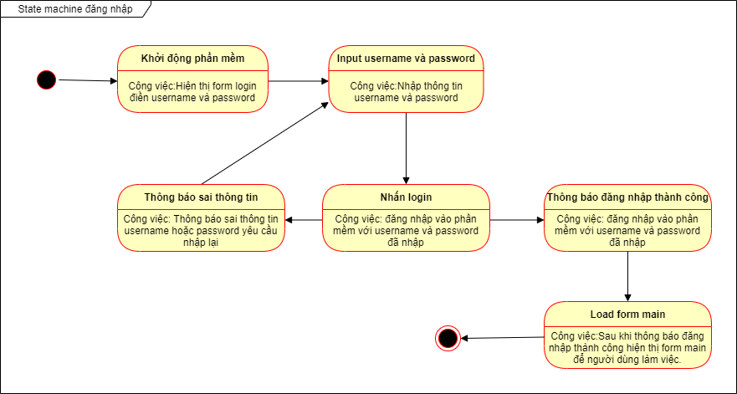

1. đăng nhập

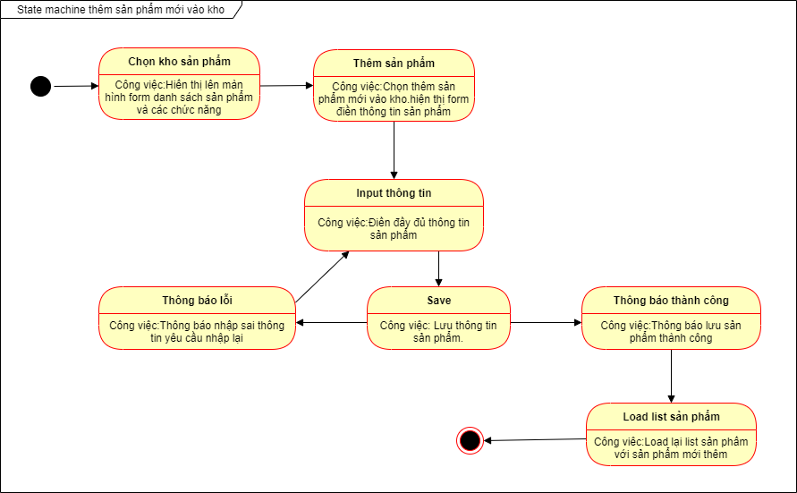

1. Thêm mới sản phẩm

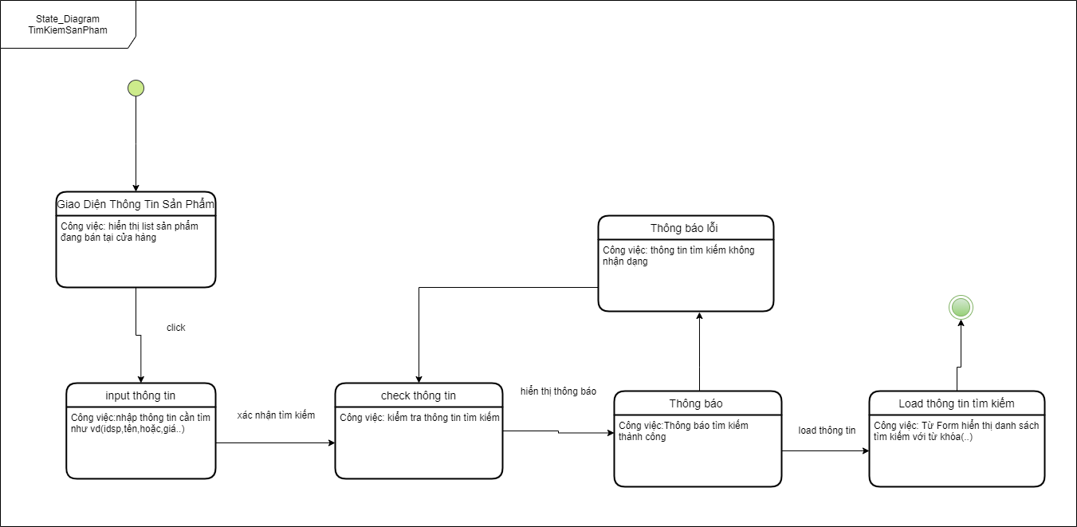

1. Tìm kiếm sản phẩm

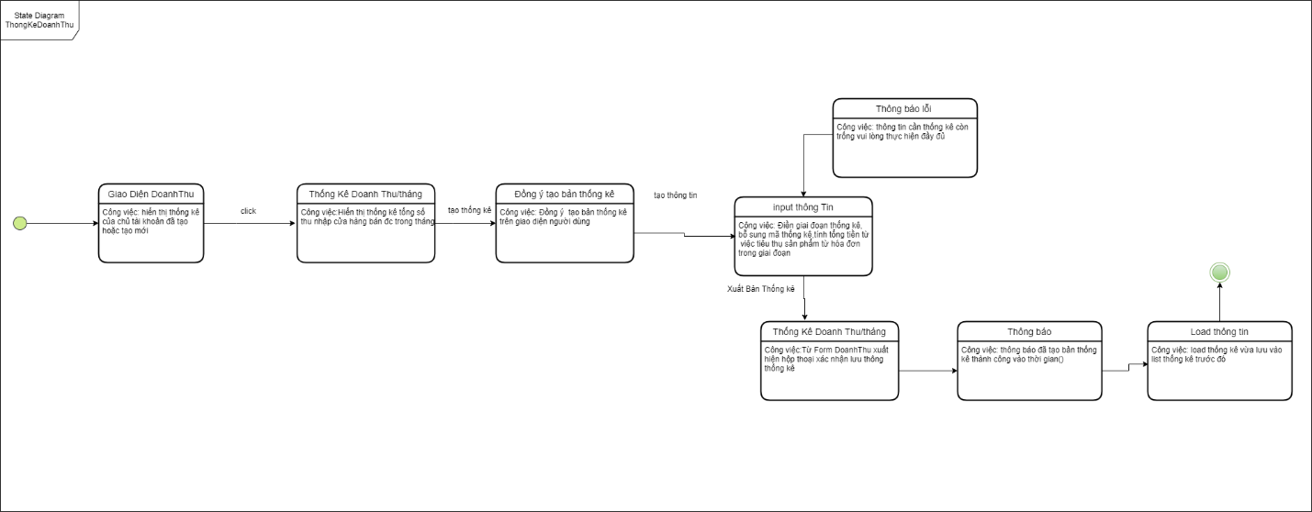

1. Thống kê doanh thu

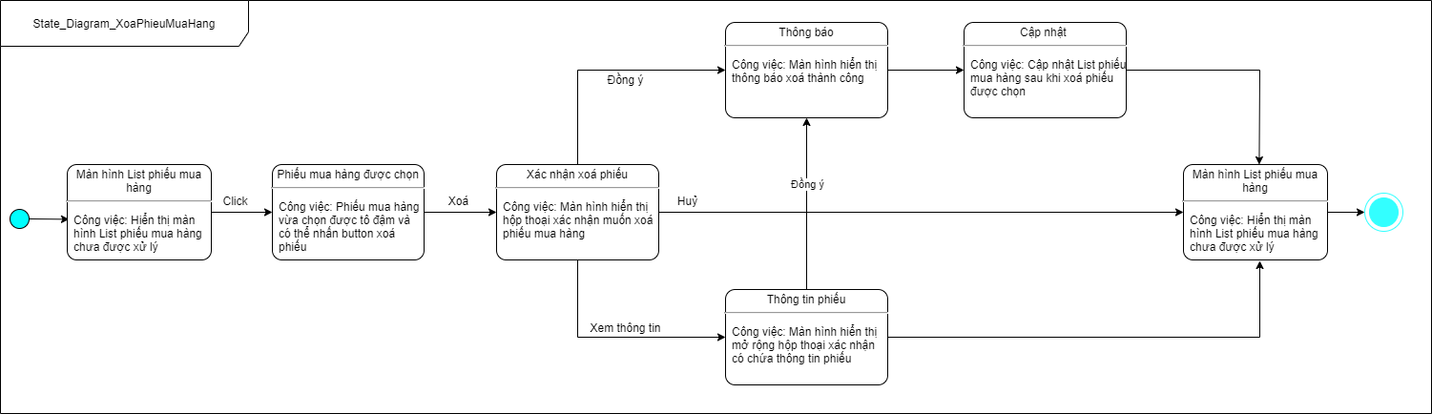

1. Xóa phiếu mua hàng

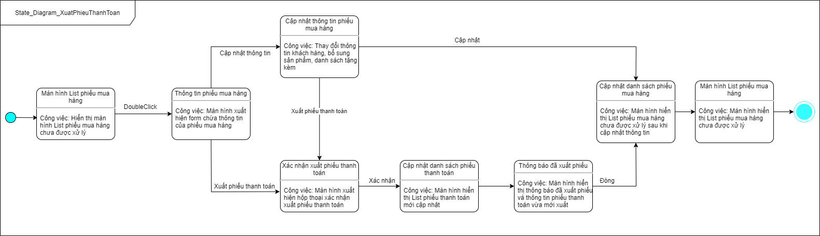

1. Xuất phiếu thanh toán
   1. **Activity Diagram**

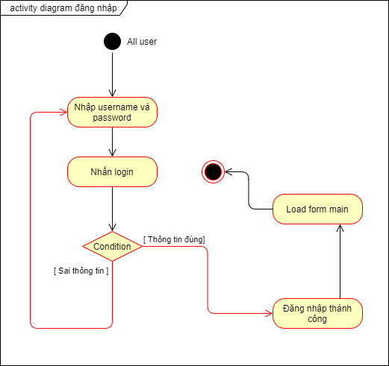

* 1. Đăng nhập

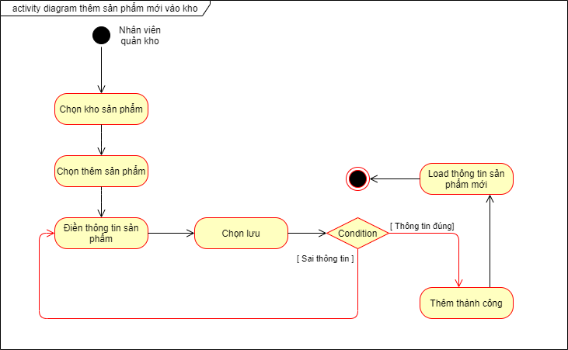

* 1. Thêm mới sản phẩm

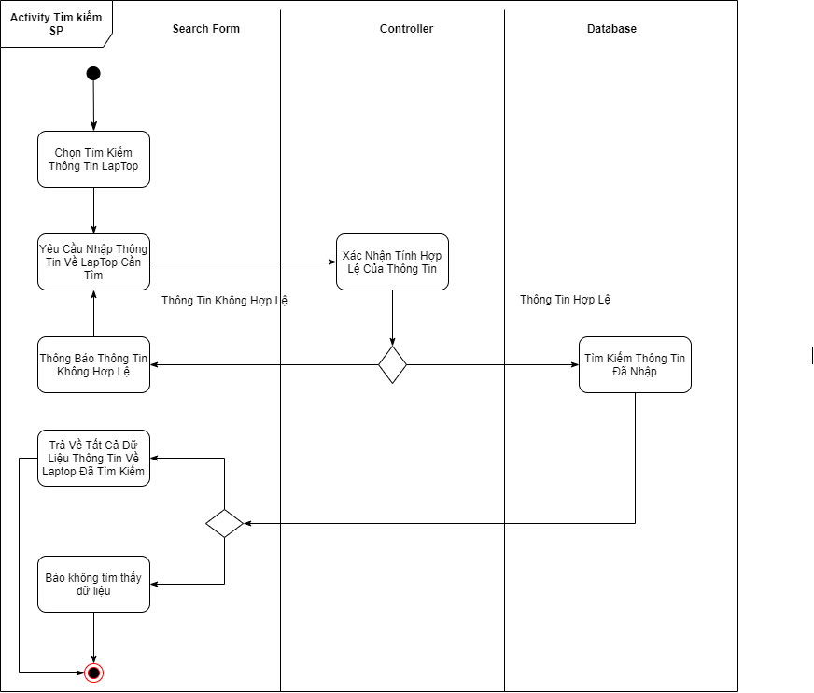

* 1. Tìm kiếm sản phẩm

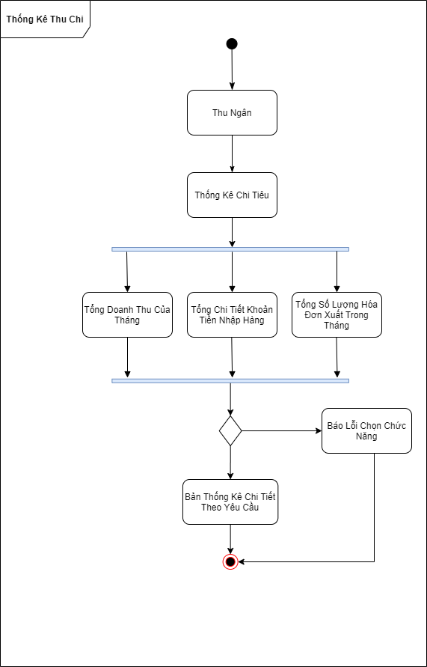

* 1. Thống kê doanh thu

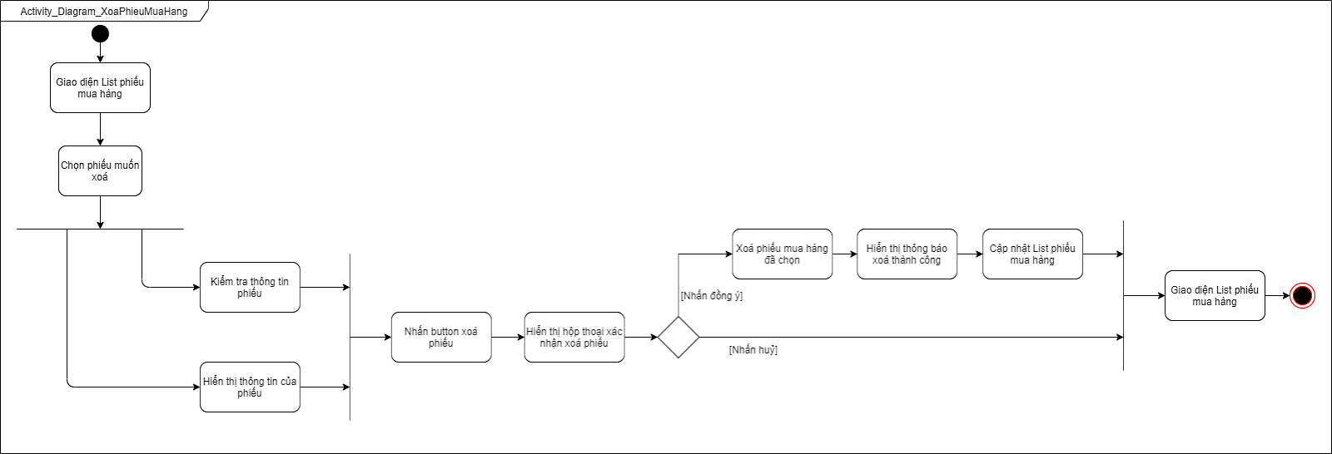

* 1. Xóa phiếu mua hàng

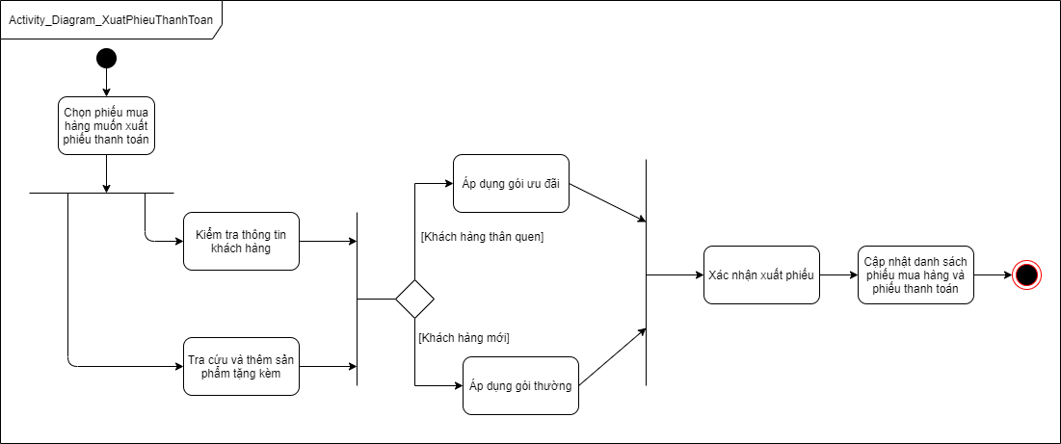

* 1. Xuất phiếu thanh toán
  2. **Component Diagram**

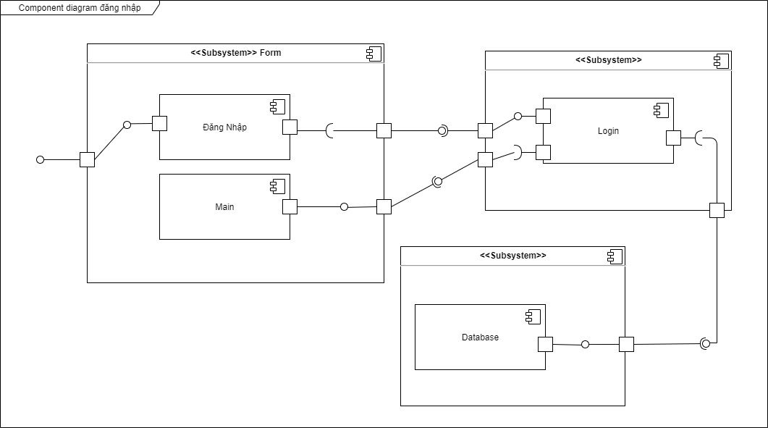

* 1. Đăng nhập

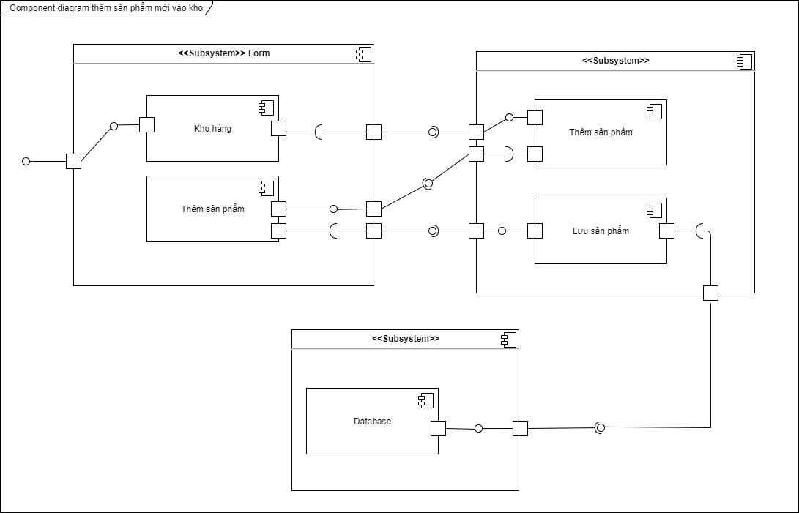

* 1. Thêm mới sản phẩm

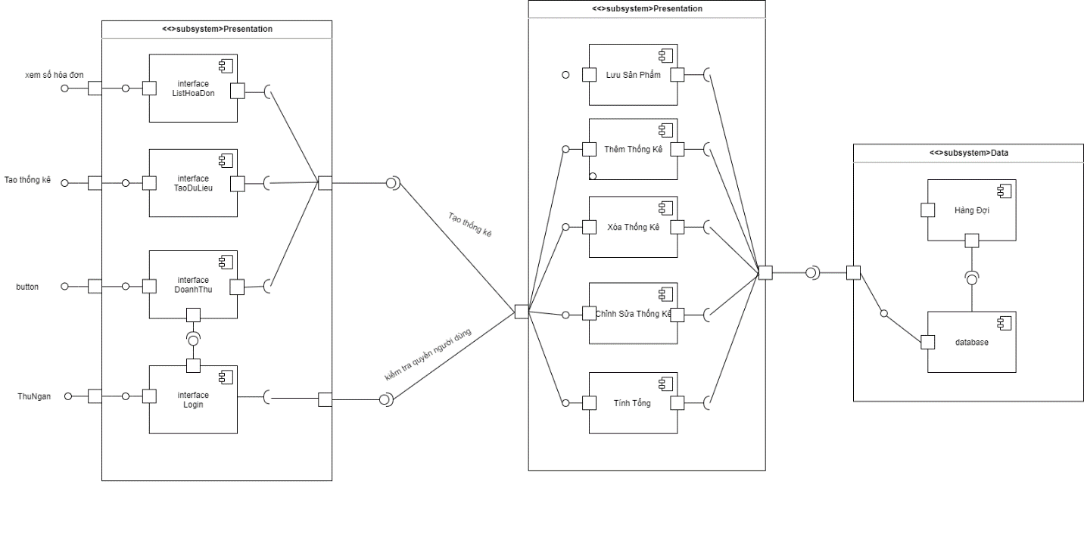

* 1. Thống kê doanh thu

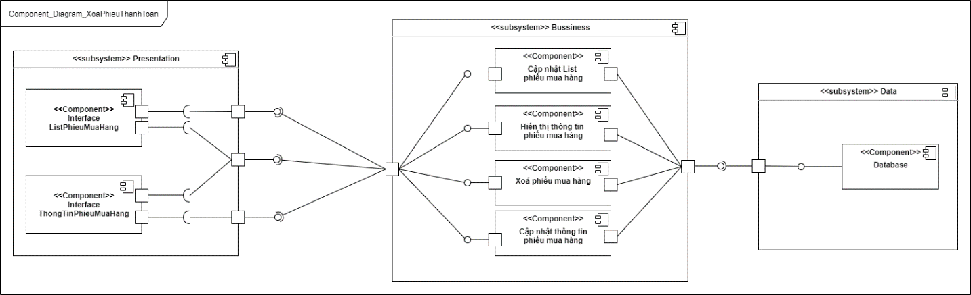

* 1. Xóa phiếu thanh toán

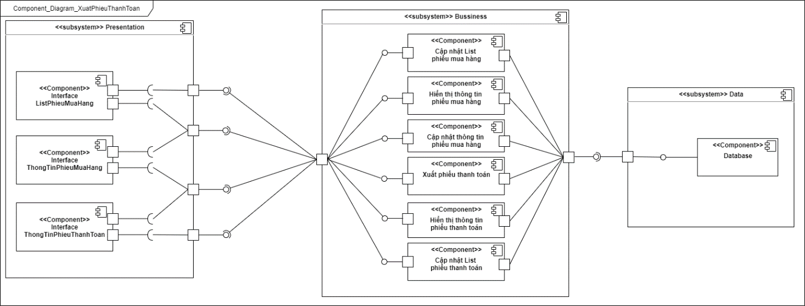

* 1. Xuất phiếu thanh toán
  2. **Class Diagram**

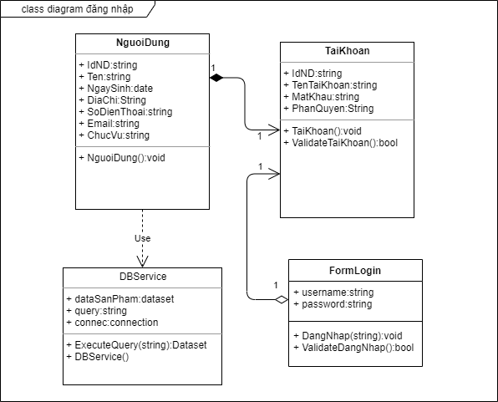

* 1. Đăng nhập

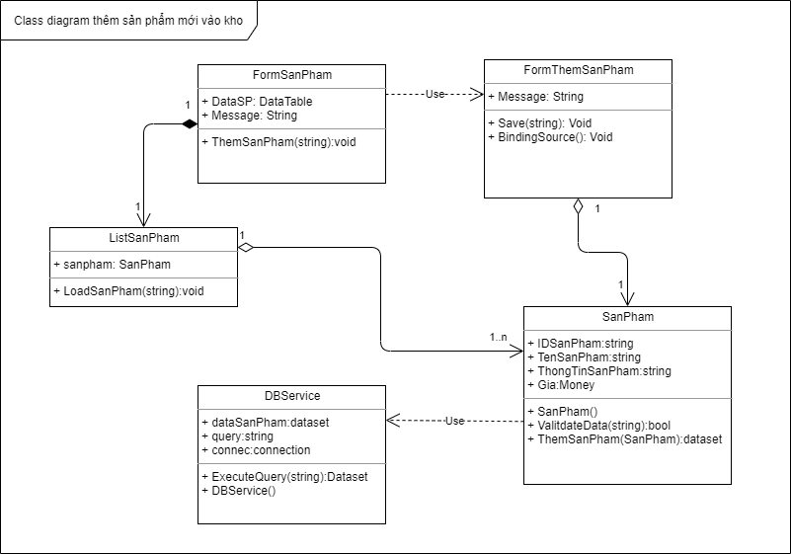

* 1. Thêm mới sản phẩm

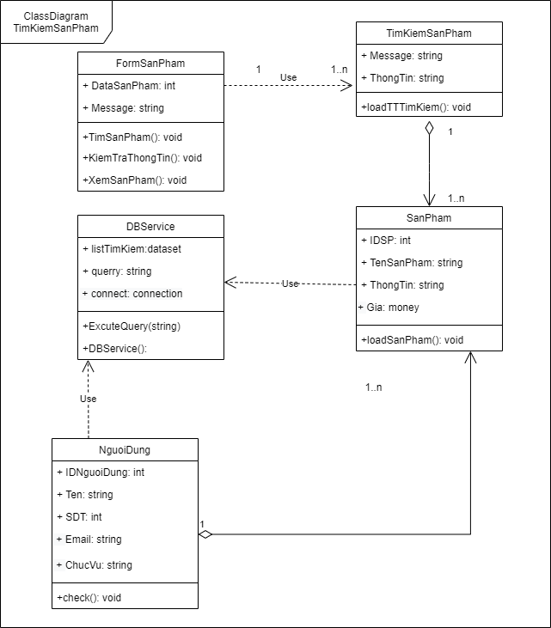

* 1. Tìm kiếm sản phẩm

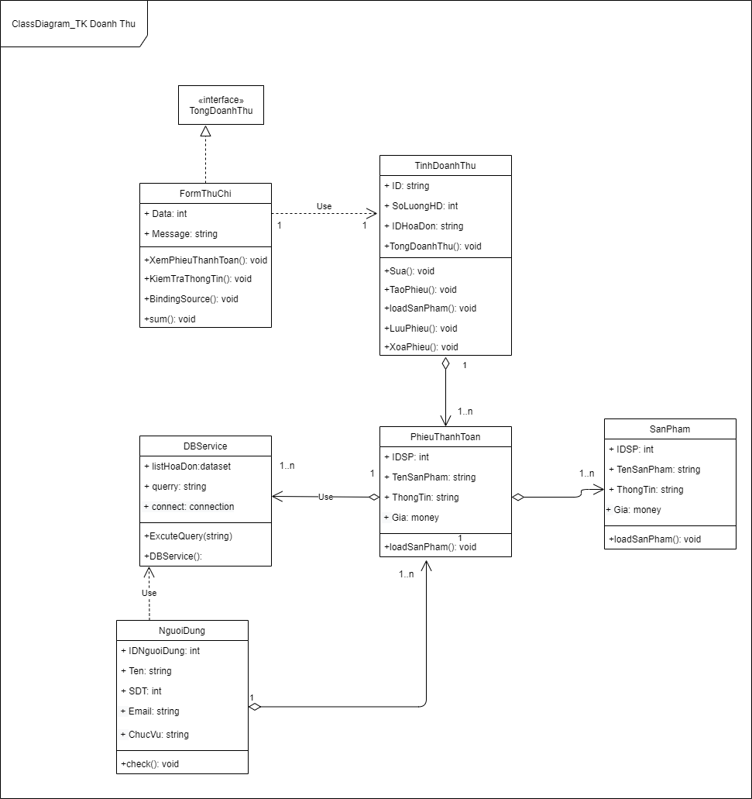

* 1. Thống kê doanh thu

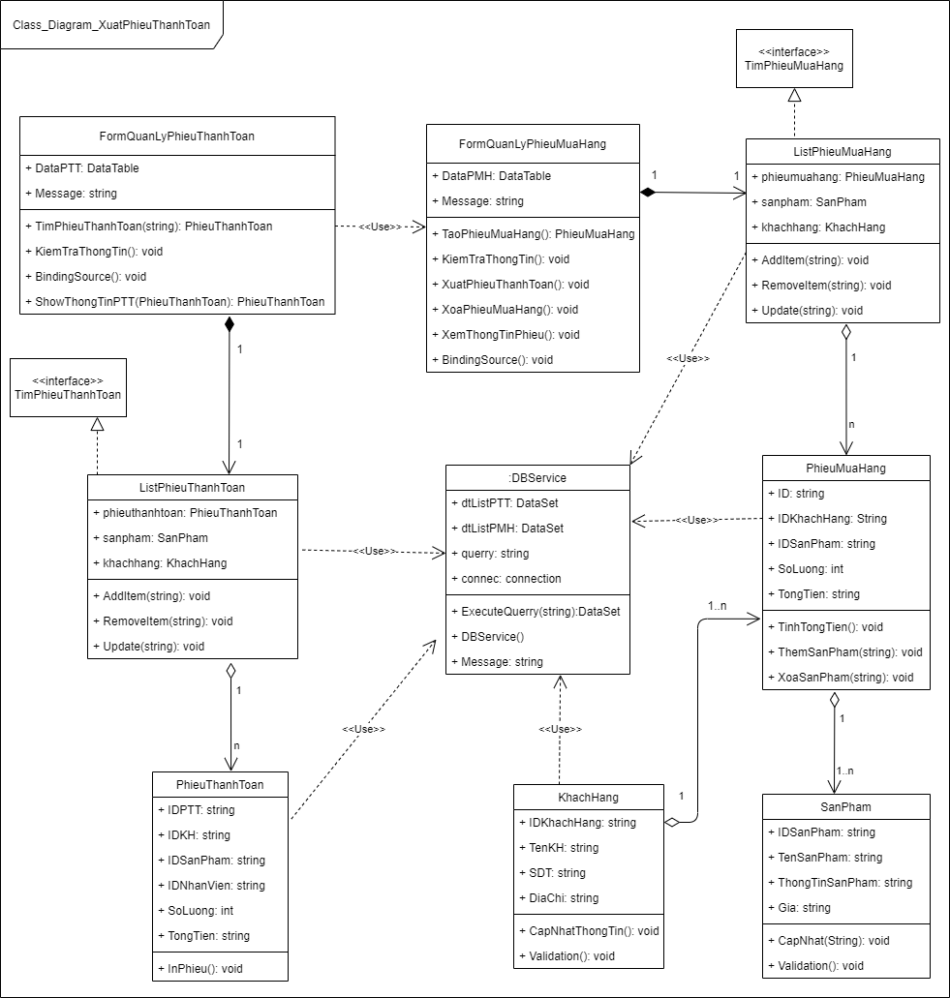

* 1. Xuất phiếu thanh toán

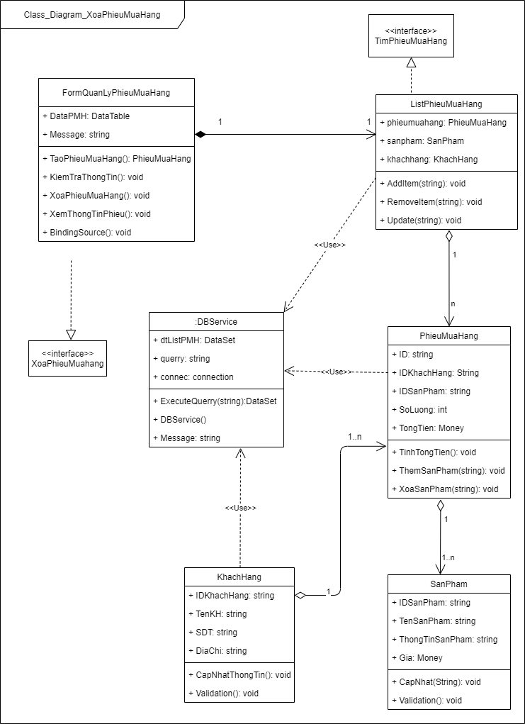

* 1. Xóa phiếu mua hàng

1. **TEST CASE**

Test case

1. Login

|  |  |  |  |  |  |  |  |  |  |
| --- | --- | --- | --- | --- | --- | --- | --- | --- | --- |
| **Test Scenario ID** | | login | | | **Test Case ID** | | Login-1 | | |
| **Test Case Description** | | Login-Positive test case | | | **Test Priority** | | High | | |
| **Pre-Requisite** | | Thông tin username và password nhập vào là đúng | | | **Post-Requisite** | | NA | | |
| Test Execution Steps: | | | | | | | | | | |
| **S.No** | **Action** | | **Inputs** | **Expected Output** | **Actual Output** | **Test Environment** | | **Test Result** | **Test Comments** | |
| 1 | Khởi động phần mềm | | Phần mềm quản lý tiệm laptop | Form login | Form login | .NET Framework 4.7.2 | | Passed | Khởi động thành công | |
| 2 | Nhập username và password và nhấn nút login | | Username: admin  Password: admin | Đăng nhập thành công và load form main | Đăng nhập thành công và load form main | .NET Framework 4.7.2 | | Passed | Đăng nhập thành công | |

|  |  |  |  |  |  |  |  |  |  |
| --- | --- | --- | --- | --- | --- | --- | --- | --- | --- |
| **Test Scenario ID** | | login | | | **Test Case ID** | | Login-2 | | |
| **Test Case Description** | | Login-Negative test case | | | **Test Priority** | | High | | |
| **Pre-Requisite** | | Thông tin username và password nhập vào là sai | | | **Post-Requisite** | | NA | | |
| Test Execution Steps: | | | | | | | | | | |
| **S.No** | **Action** | | **Inputs** | **Expected Output** | **Actual Output** | **Test Environment** | | **Test Result** | **Test Comments** | |
| 1 | Khởi động phần mềm | | Phần mềm quản lý tiệm laptop | Form login | Form login | .NET Framework 4.7.2 | | Passed | Khởi động thành công | |
| 2 | Nhập username đúng và password sai rồi nhấn nút login | | Username: admin  Password: 123 | Username vừa nhập không đúng vui lòng nhập lại | Username vừa nhập không đúng vui lòng nhập lại | .NET Framework 4.7.2 | | Passed | Đăng nhập thất bại | |
| 3 | Nhập username sai và password đúng rồi nhấn nút login | | Username: admin1  Password: admin | Password vừa nhập không đúng vui lòng nhập lại | Password vừa nhập không đúng vui lòng nhập lại | .NET Framework 4.7.2 | | Passed | Đăng nhập thất bại | |

|  |  |  |  |  |  |  |  |  |  |
| --- | --- | --- | --- | --- | --- | --- | --- | --- | --- |
| **Test Scenario ID** | | login | | | **Test Case ID** | | Login-3 | | |
| **Test Case Description** | | Login-Negative test case | | | **Test Priority** | | High | | |
| **Pre-Requisite** | | Không nhập username | | | **Post-Requisite** | | NA | | |
| Test Execution Steps: | | | | | | | | | | |
| **S.No** | **Action** | | **Inputs** | **Expected Output** | **Actual Output** | **Test Environment** | | **Test Result** | **Test Comments** | |
| 1 | Khởi động phần mềm | | Phần mềm quản lý tiệm laptop | Form login | Form login | .NET Framework 4.7.2 | | Passed | Khởi động thành công | |
| 2 | Không nhập username và nhập password đúng rồi nhấn nút login | | Username: N/A  Password: admin | Vui lòng nhập username để đăng nhập. | Vui lòng nhập username để đăng nhập. | .NET Framework 4.7.2 | | Passed | Đăng nhập thất bại | |

|  |  |  |  |  |  |  |  |  |  |
| --- | --- | --- | --- | --- | --- | --- | --- | --- | --- |
| **Test Scenario ID** | | login | | | **Test Case ID** | | Login-3 | | |
| **Test Case Description** | | Login-Negative test case | | | **Test Priority** | | High | | |
| **Pre-Requisite** | | Không nhập password | | | **Post-Requisite** | | NA | | |
| Test Execution Steps: | | | | | | | | | | |
| **S.No** | **Action** | | **Inputs** | **Expected Output** | **Actual Output** | **Test Environment** | | **Test Result** | **Test Comments** | |
| 1 | Khởi động phần mềm | | Phần mềm quản lý tiệm laptop | Form login | Form login | .NET Framework 4.7.2 | | Passed | Khởi động thành công | |
| 2 | Nhập username đúng và không nhập password rồi nhấn nút login | | Username: admin  Password: N/A | Vui lòng nhập password để đăng nhập. | Vui lòng nhập password để đăng nhập. | .NET Framework 4.7.2 | | Passed | Đăng nhập thất bại | |

1. **Tạo phiếu thanh toán**

|  |  |  |  |  |  |  |  |  |  |
| --- | --- | --- | --- | --- | --- | --- | --- | --- | --- |
| **Test Scenario ID** | | Tạo phiếu thanh toán | | | **Test Case ID** | | Tạo phiếu thanh toán-1 | | |
| **Test Case Description** | | Tạo phiếu thanh toán-Positive test case | | | **Test Priority** | | High | | |
| **Pre-Requisite** | | Chọn phiếu oder đã xác nhận | | | **Post-Requisite** | | NA | | |
| Test Execution Steps: | | | | | | | | | | |
| **S.No** | **Action** | | **Inputs** | **Expected Output** | **Actual Output** | **Test Environment** | | **Test Result** | **Test Comments** | |
| 1 | Khởi động phần mềm | | Phần mềm quản lý tiệm laptop | Form login | Form login | .NET Framework 4.7.2 | | Passed | Khởi động thành công | |
| 2 | Login quyền kế toán | | Username:  Ketoan  Password: Ketoan | Form main | Form main | .NET Framework 4.7.2 | | Passed | Đăng nhập thành công | |
| 3 | Chọn chức năng thanh toán hoa đơn | | N/A | Form thanh toán hóa đơn | Form thanh toán hóa đơn | .NET Framework 4.7.2 | | Passed | N/A | |
| 4 | Chọn 1 phiếu oder cần thanh toán và nhấn nút thanh toán | | List các phiếu oder | Phiếu đã được tạo | Phiếu đã được tạo | .NET Framework 4.7.2 | | Passed | Tạo phiếu thành công. | |

|  |  |  |  |  |  |  |  |  |  |
| --- | --- | --- | --- | --- | --- | --- | --- | --- | --- |
| **Test Scenario ID** | | Tạo phiếu thanh toán | | | **Test Case ID** | | Tạo phiếu thanh toán-2 | | |
| **Test Case Description** | | Tạo phiếu thanh toán-Positive test case | | | **Test Priority** | | High | | |
| **Pre-Requisite** | | Không chọn phiếu oder | | | **Post-Requisite** | | NA | | |
| Test Execution Steps: | | | | | | | | | | |
| **S.No** | **Action** | | **Inputs** | **Expected Output** | **Actual Output** | **Test Environment** | | **Test Result** | **Test Comments** | |
| 1 | Khởi động phần mềm | | Phần mềm quản lý tiệm laptop | Form login | Form login | .NET Framework 4.7.2 | | Passed | Khởi động thành công | |
| 2 | Login quyền kế toán | | Username:  Ketoan  Password: Ketoan | Form main | Form main | .NET Framework 4.7.2 | | Passed | Đăng nhập thành công | |
| 3 | Chọn chức năng thanh toán hoa đơn | | N/A | Form thanh toán hóa đơn | Form thanh toán hóa đơn | .NET Framework 4.7.2 | | Passed | N/A | |
| 4 | Không chọn phiếu oder nào hết và nhấn thanh toán | | N/A | Vui lòng chọn phiếu oder cần thanh toán | Vui lòng chọn phiếu oder cần thanh toán | .NET Framework 4.7.2 | | Passed | Tạo phiếu thất bại. | |

1. **Cập nhập phiếu thanh toán**

|  |  |  |  |  |  |  |  |  |  |
| --- | --- | --- | --- | --- | --- | --- | --- | --- | --- |
| **Test Scenario ID** | | Cập nhập phiếu thanh toán | | | **Test Case ID** | | Tạo phiếu thanh toán-1 | | |
| **Test Case Description** | | Cập nhập phiếu thanh toán-Positive test case | | | **Test Priority** | | High | | |
| **Pre-Requisite** | | Cập đúng các thông tin của phiếu thanh toán | | | **Post-Requisite** | | NA | | |
| Test Execution Steps: | | | | | | | | | | |
| **S.No** | **Action** | | **Inputs** | **Expected Output** | **Actual Output** | **Test Environment** | | **Test Result** | **Test Comments** | |
| 1 | Khởi động phần mềm | | Phần mềm quản lý tiệm laptop | Form login | Form login | .NET Framework 4.7.2 | | Passed | Khởi động thành công | |
| 2 | Login quyền kế toán | | Username:  Ketoan  Password: Ketoan | Form main | Form main | .NET Framework 4.7.2 | | Passed | Đăng nhập thành công | |
| 3 | Chọn phiếu chỉnh sửa và nhấn cập nhập | | List phiếu thanh toán | Form thông tin chi tiết phiếu thanh toán | Form thông tin chi tiết phiếu thanh toán | .NET Framework 4.7.2 | | Passed | N/A | |
| 4 | Sửa lại các thông tin và nhấn lưu | | Các thông tin chi tiết | Cập nhập thanh công | Cập nhập thành công | .NET Framework 4.7.2 | | Passed | Cập nhập thành công. | |

|  |  |  |  |  |  |  |  |  |  |
| --- | --- | --- | --- | --- | --- | --- | --- | --- | --- |
| **Test Scenario ID** | | Cập nhập phiếu thanh toán | | | **Test Case ID** | | Tạo phiếu thanh toán-2 | | |
| **Test Case Description** | | Cập nhập phiếu thanh toán-Negative test case | | | **Test Priority** | | High | | |
| **Pre-Requisite** | | Không chọn phiếu cần cập nhập mà đã ấn cập nhập | | | **Post-Requisite** | | NA | | |
| Test Execution Steps: | | | | | | | | | | |
| **S.No** | **Action** | | **Inputs** | **Expected Output** | **Actual Output** | **Test Environment** | | **Test Result** | **Test Comments** | |
| 1 | Khởi động phần mềm | | Phần mềm quản lý tiệm laptop | Form login | Form login | .NET Framework 4.7.2 | | Passed | Khởi động thành công | |
| 2 | Login quyền kế toán | | Username:  Ketoan  Password: Ketoan | Form main | Form main | .NET Framework 4.7.2 | | Passed | Đăng nhập thành công | |
| 3 | Không chọn phiếu thanh toán và nhấn cập nhập | | N/A | Vui lòng chọn phiếu thanh toán cần cập nhập. | Vui lòng chọn phiếu thanh toán cần cập nhập. | .NET Framework 4.7.2 | | Passed | Cập nhật thất bại | |

|  |  |  |  |  |  |  |  |  |  |
| --- | --- | --- | --- | --- | --- | --- | --- | --- | --- |
| **Test Scenario ID** | | Cập nhập phiếu thanh toán | | | **Test Case ID** | | Tạo phiếu thanh toán-3 | | |
| **Test Case Description** | | Cập nhập phiếu thanh toán-Negative test case | | | **Test Priority** | | High | | |
| **Pre-Requisite** | | Điền đầy đủ các thông cần cập nhập nhưng sai định dạng | | | **Post-Requisite** | | NA | | |
| Test Execution Steps: | | | | | | | | | | |
| **S.No** | **Action** | | **Inputs** | **Expected Output** | **Actual Output** | **Test Environment** | | **Test Result** | **Test Comments** | |
| 1 | Khởi động phần mềm | | Phần mềm quản lý tiệm laptop | Form login | Form login | .NET Framework 4.7.2 | | Passed | Khởi động thành công | |
| 2 | Login quyền kế toán | | Username:  Ketoan  Password: Ketoan | Form main | Form main | .NET Framework 4.7.2 | | Passed | Đăng nhập thành công | |
| 3 | Chọn phiếu chỉnh sửa và nhấn cập nhập | | List phiếu thanh toán | Form thông tin chi tiết phiếu thanh toán | Form thông tin chi tiết phiếu thanh toán | .NET Framework 4.7.2 | | Passed | N/A | |
| 4 | Sửa lại các thông tin nhưng sai định dang và nhấn nút lưu | | Các thông tin chi tiết | Thông tin vừa nhập không hợp lệ vui lòng nhập lại | Thông tin vừa nhập không hợp lệ vui lòng nhập lại | .NET Framework 4.7.2 | | Passed | Cập nhập thất bại | |

1. **In hóa đơn**

|  |  |  |  |  |  |  |  |  |  |
| --- | --- | --- | --- | --- | --- | --- | --- | --- | --- |
| **Test Scenario ID** | | In hóa đơn | | | **Test Case ID** | | In hóa đơn-1 | | |
| **Test Case Description** | | In hóa đơn-Positive test case | | | **Test Priority** | | High | | |
| **Pre-Requisite** | | Chọn hóa đơn và nhấn nút in | | | **Post-Requisite** | | NA | | |
| Test Execution Steps: | | | | | | | | | | |
| **S.No** | **Action** | | **Inputs** | **Expected Output** | **Actual Output** | **Test Environment** | | **Test Result** | **Test Comments** | |
| 1 | Khởi động phần mềm | | Phần mềm quản lý tiệm laptop | Form login | Form login | .NET Framework 4.7.2 | | Passed | Khởi động thành công | |
| 2 | Login quyền kế toán | | Username:  Ketoan  Password: Ketoan | Form main | Form main | .NET Framework 4.7.2 | | Passed | Đăng nhập thành công | |
| 3 | Chọn hóa đơn cần in và nhấn nút in | | List hóa đơn đã tạo | Hóa đơn | Hóa đơn | .NET Framework 4.7.2 | | Passed | In thành công | |

|  |  |  |  |  |  |  |  |  |  |
| --- | --- | --- | --- | --- | --- | --- | --- | --- | --- |
| **Test Scenario ID** | | In hóa đơn | | | **Test Case ID** | | In hóa đơn-2 | | |
| **Test Case Description** | | In hóa đơn-Negative test case | | | **Test Priority** | | High | | |
| **Pre-Requisite** | | Không chọn hóa đơn và nhấn nút in | | | **Post-Requisite** | | NA | | |
| Test Execution Steps: | | | | | | | | | | |
| **S.No** | **Action** | | **Inputs** | **Expected Output** | **Actual Output** | **Test Environment** | | **Test Result** | **Test Comments** | |
| 1 | Khởi động phần mềm | | Phần mềm quản lý tiệm laptop | Form login | Form login | .NET Framework 4.7.2 | | Passed | Khởi động thành công | |
| 2 | Login quyền kế toán | | Username:  Ketoan  Password: Ketoan | Form main | Form main | .NET Framework 4.7.2 | | Passed | Đăng nhập thành công | |
| 3 | Không chọn hóa đơn và nhấn nút in | | N/A | Vui lòng chọn hóa đơn cần in | Vui lòng chọn hóa đơn cần in | .NET Framework 4.7.2 | | Passed | In thất bại | |

|  |  |  |  |  |  |  |  |  |  |
| --- | --- | --- | --- | --- | --- | --- | --- | --- | --- |
| **Test Scenario ID** | | In hóa đơn | | | **Test Case ID** | | In hóa đơn-2 | | |
| **Test Case Description** | | In hóa đơn-Negative test case | | | **Test Priority** | | High | | |
| **Pre-Requisite** | | Chọn hóa đơn và nhấn nút in những không kết nối được máy in | | | **Post-Requisite** | | NA | | |
| Test Execution Steps: | | | | | | | | | | |
| **S.No** | **Action** | | **Inputs** | **Expected Output** | **Actual Output** | **Test Environment** | | **Test Result** | **Test Comments** | |
| 1 | Khởi động phần mềm | | Phần mềm quản lý tiệm laptop | Form login | Form login | .NET Framework 4.7.2 | | Passed | Khởi động thành công | |
| 2 | Login quyền kế toán | | Username:  Ketoan  Password: Ketoan | Form main | Form main | .NET Framework 4.7.2 | | Passed | Đăng nhập thành công | |
| 3 | Chọn hóa đơn và nhấn nút in nhưng không kết nối máy in | | List hóa đơn đã tạo | Vui lòng chọn máy in | Vui lòng chọn máy in | .NET Framework 4.7.2 | | Passed | In thất bại | |

1. **Xuất thống kê thu chi cuối ca (Excel)**

|  |  |  |  |  |  |  |  |  |  |
| --- | --- | --- | --- | --- | --- | --- | --- | --- | --- |
| **Test Scenario ID** | | Xuất thống kê thu chi cuối ca (Excel) | | | **Test Case ID** | | Xuất thống kê thu chi cuối ca (Excel)-1 | | |
| **Test Case Description** | | Xuất thống kê thu chi cuối ca (Excel)-Positive test case | | | **Test Priority** | | High | | |
| **Pre-Requisite** | | Chọn xuất thống kê thu chi cuối ca | | | **Post-Requisite** | | NA | | |
| Test Execution Steps: | | | | | | | | | | |
| **S.No** | **Action** | | **Inputs** | **Expected Output** | **Actual Output** | **Test Environment** | | **Test Result** | **Test Comments** | |
| 1 | Khởi động phần mềm | | Phần mềm quản lý tiệm laptop | Form login | Form login | .NET Framework 4.7.2 | | Passed | Khởi động thành công | |
| 2 | Login quyền kế toán | | Username:  Ketoan  Password: Ketoan | Form main | Form main | .NET Framework 4.7.2 | | Passed | Đăng nhập thành công | |
| 3 | Chọn xuất thu chi cuối ca | | List thống kê. | File Excel Thống kê thu chi | File Excel Thống kê thu chi ca | .NET Framework 4.7.2 | | Passed | Xuất thành công | |

|  |  |  |  |  |  |  |  |  |  |
| --- | --- | --- | --- | --- | --- | --- | --- | --- | --- |
| **Test Scenario ID** | | Xuất thống kê thu chi cuối ca (Excel) | | | **Test Case ID** | | Xuất thống kê thu chi cuối ca (Excel)-2 | | |
| **Test Case Description** | | Xuất thống kê thu chi cuối ca (Excel)-Negative test case | | | **Test Priority** | | High | | |
| **Pre-Requisite** | | Chọn xuất thống kê thu chi cuối ca khi chưa hết ca | | | **Post-Requisite** | | NA | | |
| Test Execution Steps: | | | | | | | | | | |
| **S.No** | **Action** | | **Inputs** | **Expected Output** | **Actual Output** | **Test Environment** | | **Test Result** | **Test Comments** | |
| 1 | Khởi động phần mềm | | Phần mềm quản lý tiệm laptop | Form login | Form login | .NET Framework 4.7.2 | | Passed | Khởi động thành công | |
| 2 | Login quyền kế toán | | Username:  Ketoan  Password: Ketoan | Form main | Form main | .NET Framework 4.7.2 | | Passed | Đăng nhập thành công | |
| 3 | Chọn xuất thu chi cuối ca khi chưa hết ca | | List các thống kê | Vui lòng đợi hêt ca rồi xuất thống kê | Vui lòng đợi hêt ca rồi xuất thống kê | .NET Framework 4.7.2 | | Passed | Xuất không thành công | |

1. **In thống kê thu chi cuối ca**

|  |  |  |  |  |  |  |  |  |  |
| --- | --- | --- | --- | --- | --- | --- | --- | --- | --- |
| **Test Scenario ID** | | In thống kê thu chi cuối ca | | | **Test Case ID** | | In thống kê thu chi cuối ca-1 | | |
| **Test Case Description** | | In thống kê thu chi cuối ca -Positive test case | | | **Test Priority** | | High | | |
| **Pre-Requisite** | | Chọn in thống kê thu chi cuối ca | | | **Post-Requisite** | | NA | | |
| Test Execution Steps: | | | | | | | | | | |
| **S.No** | **Action** | | **Inputs** | **Expected Output** | **Actual Output** | **Test Environment** | | **Test Result** | **Test Comments** | |
| 1 | Khởi động phần mềm | | Phần mềm quản lý tiệm laptop | Form login | Form login | .NET Framework 4.7.2 | | Passed | Khởi động thành công | |
| 2 | Login quyền kế toán | | Username:  Ketoan  Password: Ketoan | Form main | Form main | .NET Framework 4.7.2 | | Passed | Đăng nhập thành công | |
| 3 | Chọn in thu chi cuối ca | | List các thống kê | Biểu mẫu thống kê thu chi cuối ca | Biểu mẫu thống kê thu chi cuối ca | .NET Framework 4.7.2 | | Passed | In thành công | |

|  |  |  |  |  |  |  |  |  |  |
| --- | --- | --- | --- | --- | --- | --- | --- | --- | --- |
| **Test Scenario ID** | | In thống kê thu chi cuối ca | | | **Test Case ID** | | In thống kê thu chi cuối ca-2 | | |
| **Test Case Description** | | In thống kê thu chi cuối ca -Positive test case | | | **Test Priority** | | High | | |
| **Pre-Requisite** | | Chọn in thống kê thu chi cuối ca khi chưa hết ca | | | **Post-Requisite** | | NA | | |
| Test Execution Steps: | | | | | | | | | | |
| **S.No** | **Action** | | **Inputs** | **Expected Output** | **Actual Output** | **Test Environment** | | **Test Result** | **Test Comments** | |
| 1 | Khởi động phần mềm | | Phần mềm quản lý tiệm laptop | Form login | Form login | .NET Framework 4.7.2 | | Passed | Khởi động thành công | |
| 2 | Login quyền kế toán | | Username:  Ketoan  Password: Ketoan | Form main | Form main | .NET Framework 4.7.2 | | Passed | Đăng nhập thành công | |
| 3 | Chọn in thu chi cuối ca khi chưa hêt ca | | List các thống kê | Vui lòng đợi hết ca rồi in thống kê | Vui lòng đợi hết ca rồi in thống kê | .NET Framework 4.7.2 | | Passed | In thất bại | |

|  |  |  |  |  |  |  |  |  |  |
| --- | --- | --- | --- | --- | --- | --- | --- | --- | --- |
| **Test Scenario ID** | | In thống kê thu chi cuối ca | | | **Test Case ID** | | In thống kê thu chi cuối ca-3 | | |
| **Test Case Description** | | In thống kê thu chi cuối ca -Positive test case | | | **Test Priority** | | High | | |
| **Pre-Requisite** | | Chọn in thống kê thu chi cuối ca nhưng chưa kết nối máy in | | | **Post-Requisite** | | NA | | |
| Test Execution Steps: | | | | | | | | | | |
| **S.No** | **Action** | | **Inputs** | **Expected Output** | **Actual Output** | **Test Environment** | | **Test Result** | **Test Comments** | |
| 1 | Khởi động phần mềm | | Phần mềm quản lý tiệm laptop | Form login | Form login | .NET Framework 4.7.2 | | Passed | Khởi động thành công | |
| 2 | Login quyền kế toán | | Username:  Ketoan  Password: Ketoan | Form main | Form main | .NET Framework 4.7.2 | | Passed | Đăng nhập thành công | |
| 3 | Chọn in thu chi cuối ca nhưng chưa kết nối máy in | | List các thống kê | Vui lòng chọn máy in trc khi in | Vui lòng chọn máy in trước khi in | .NET Framework 4.7.2 | | Passed | In thất bại | |

1. **Xuất thống kê thu chi trong 1 khoảng thời gian nhất định (Execl)**

|  |  |  |  |  |  |  |  |  |  |
| --- | --- | --- | --- | --- | --- | --- | --- | --- | --- |
| **Test Scenario ID** | | Xuất thống kê thu chi trong 1 khoảng thời gian nhất định (Execl) | | | **Test Case ID** | | Xuất thống kê thu chi trong 1 khoảng thời gian nhất định (Execl)-1 | | |
| **Test Case Description** | | Xuất thống kê thu chi trong 1 khoảng thời gian nhất định (Execl)-Positive test case | | | **Test Priority** | | High | | |
| **Pre-Requisite** | | Chọn khoảng thời gian và xuất thống kê | | | **Post-Requisite** | | NA | | |
| Test Execution Steps: | | | | | | | | | | |
| **S.No** | **Action** | | **Inputs** | **Expected Output** | **Actual Output** | **Test Environment** | | **Test Result** | **Test Comments** | |
| 1 | Khởi động phần mềm | | Phần mềm quản lý tiệm laptop | Form login | Form login | .NET Framework 4.7.2 | | Passed | Khởi động thành công | |
| 2 | Login quyền kế toán | | Username:  Ketoan  Password: Ketoan | Form main | Form main | .NET Framework 4.7.2 | | Passed | Đăng nhập thành công | |
| 3 | Chọn Thống kê thu chi | | N/A | Form thông kê thu chi cho phép chọn thời gian xuất thống kê | Form thông kê thu chi cho phép chọn thời gian xuất thống kê | .NET Framework 4.7.2 | | Passed | N/A | |
| 4 | Chọn khoảng thời gian cần thống kê và nhấn xuất | | Thời gian bắt đầu  Thời gian kết thúc | File Excel Thống kê thu chi | File Excel Thống kê thu chi | .NET Framework 4.7.2 | | Passed | Xuất thành công | |

|  |  |  |  |  |  |  |  |  |  |
| --- | --- | --- | --- | --- | --- | --- | --- | --- | --- |
| **Test Scenario ID** | | Xuất thống kê thu chi trong 1 khoảng thời gian nhất định (Execl) | | | **Test Case ID** | | Xuất thống kê thu chi trong 1 khoảng thời gian nhất định (Execl)-2 | | |
| **Test Case Description** | | Xuất thống kê thu chi trong 1 khoảng thời gian nhất định (Execl)- Nagetive test case | | | **Test Priority** | | High | | |
| **Pre-Requisite** | | Chọn thời gian bắt đầu nhưng không chọn thời gian kết thúc | | | **Post-Requisite** | | NA | | |
| Test Execution Steps: | | | | | | | | | | |
| **S.No** | **Action** | | **Inputs** | **Expected Output** | **Actual Output** | **Test Environment** | | **Test Result** | **Test Comments** | |
| 1 | Khởi động phần mềm | | Phần mềm quản lý tiệm laptop | Form login | Form login | .NET Framework 4.7.2 | | Passed | Khởi động thành công | |
| 2 | Login quyền kế toán | | Username:  Ketoan  Password: Ketoan | Form main | Form main | .NET Framework 4.7.2 | | Passed | Đăng nhập thành công | |
| 3 | Chọn Thống kê thu chi | | N/A | Form thông kê thu chi cho phép chọn thời gian xuất thống kê | Form thông kê thu chi cho phép chọn thời gian xuất thống kê | .NET Framework 4.7.2 | | Passed | N/A | |
| 4 | Chọn thời gian bắt đầu và không chọn thời gian kết thúc rồi nhấn nút xuất | | Thời gian bắt đầu | Vui lòng chọn thời gian kết thúc | Vui lòng chọn thời gian kết thúc | .NET Framework 4.7.2 | | Passed | Xuất thất bại | |

|  |  |  |  |  |  |  |  |  |  |
| --- | --- | --- | --- | --- | --- | --- | --- | --- | --- |
| **Test Scenario ID** | | Xuất thống kê thu chi trong 1 khoảng thời gian nhất định (Execl) | | | **Test Case ID** | | Xuất thống kê thu chi trong 1 khoảng thời gian nhất định (Execl)-3 | | |
| **Test Case Description** | | Xuất thống kê thu chi trong 1 khoảng thời gian nhất định (Execl)- Nagetive test case | | | **Test Priority** | | High | | |
| **Pre-Requisite** | | Không chọn thời gian bắt đầu và chọn thời gian kết thúc | | | **Post-Requisite** | | NA | | |
| Test Execution Steps: | | | | | | | | | | |
| **S.No** | **Action** | | **Inputs** | **Expected Output** | **Actual Output** | **Test Environment** | | **Test Result** | **Test Comments** | |
| 1 | Khởi động phần mềm | | Phần mềm quản lý tiệm laptop | Form login | Form login | .NET Framework 4.7.2 | | Passed | Khởi động thành công | |
| 2 | Login quyền kế toán | | Username:  Ketoan  Password: Ketoan | Form main | Form main | .NET Framework 4.7.2 | | Passed | Đăng nhập thành công | |
| 3 | Chọn Thống kê thu chi | | N/A | Form thông kê thu chi cho phép chọn thời gian xuất thống kê | Form thông kê thu chi cho phép chọn thời gian xuất thống kê | .NET Framework 4.7.2 | | Passed | N/A | |
| 4 | Không chọn thời gian bắt đầu và chọn thời gian kết thúc rồi nhấn nút xuất | | Thời gian kết thúc | Vui lòng chọn thời gian bắt đầu | Vui lòng chọn thời gian bắt đầu | .NET Framework 4.7.2 | | Passed | Xuất thất bại | |

|  |  |  |  |  |  |  |  |  |  |
| --- | --- | --- | --- | --- | --- | --- | --- | --- | --- |
| **Test Scenario ID** | | Xuất thống kê thu chi trong 1 khoảng thời gian nhất định (Execl) | | | **Test Case ID** | | Xuất thống kê thu chi trong 1 khoảng thời gian nhất định (Execl)-4 | | |
| **Test Case Description** | | Xuất thống kê thu chi trong 1 khoảng thời gian nhất định (Execl)- Nagetive test case | | | **Test Priority** | | High | | |
| **Pre-Requisite** | | Chọn thời gian bắt đầu và kết thúc trong tương lai | | | **Post-Requisite** | | NA | | |
| Test Execution Steps: | | | | | | | | | | |
| **S.No** | **Action** | | **Inputs** | **Expected Output** | **Actual Output** | **Test Environment** | | **Test Result** | **Test Comments** | |
| 1 | Khởi động phần mềm | | Phần mềm quản lý tiệm laptop | Form login | Form login | .NET Framework 4.7.2 | | Passed | Khởi động thành công | |
| 2 | Login quyền kế toán | | Username:  Ketoan  Password: Ketoan | Form main | Form main | .NET Framework 4.7.2 | | Passed | Đăng nhập thành công | |
| 3 | Chọn Thống kê thu chi | | N/A | Form thông kê thu chi cho phép chọn thời gian xuất thống kê | Form thông kê thu chi cho phép chọn thời gian xuất thống kê | .NET Framework 4.7.2 | | Passed | N/A | |
| 4 | Nhập thời gian bắt đầu lớn hơn ngày hiện tại và kết thúc đúng rồi nhấn nút xuất | | Thời gian bắt đầu:>today | Thời gian bắt đầu không hợp lệ vui lòng nhập lại | Thời gian bắt đầu không hợp lệ vui lòng nhập lại | .NET Framework 4.7.2 | | Passed | Xuất thất bại | |
| 5 | Nhập thời gian bắt đầu đúng và kết thúc lớn hơn ngày hiện tại rồi nhấn nút xuất | | Thời gian bắt đầu:>today | Thời gian kết thúc không hợp lệ vui lòng nhập lại | Thời gian kết thúc không hợp lệ vui lòng nhập lại | .NET Framework 4.7.2 | | Passed | Xuất thất bại | |

|  |  |  |  |  |  |  |  |  |  |
| --- | --- | --- | --- | --- | --- | --- | --- | --- | --- |
| **Test Scenario ID** | | Xuất thống kê thu chi trong 1 khoảng thời gian nhất định (Execl) | | | **Test Case ID** | | Xuất thống kê thu chi trong 1 khoảng thời gian nhất định (Execl)-5 | | |
| **Test Case Description** | | Xuất thống kê thu chi trong 1 khoảng thời gian nhất định (Execl)- Nagetive test case | | | **Test Priority** | | High | | |
| **Pre-Requisite** | | Thời gian bắt đầu lớn hơn thời gian kết thúc | | | **Post-Requisite** | | NA | | |
| Test Execution Steps: | | | | | | | | | | |
| **S.No** | **Action** | | **Inputs** | **Expected Output** | **Actual Output** | **Test Environment** | | **Test Result** | **Test Comments** | |
| 1 | Khởi động phần mềm | | Phần mềm quản lý tiệm laptop | Form login | Form login | .NET Framework 4.7.2 | | Passed | Khởi động thành công | |
| 2 | Login quyền kế toán | | Username:  Ketoan  Password: Ketoan | Form main | Form main | .NET Framework 4.7.2 | | Passed | Đăng nhập thành công | |
| 3 | Chọn Thống kê thu chi | | N/A | Form thông kê thu chi cho phép chọn thời gian xuất thống kê | Form thông kê thu chi cho phép chọn thời gian xuất thống kê | .NET Framework 4.7.2 | | Passed | N/A | |
| 4 | Nhập thời gian bắt đầu lớn hơn thời gian kết thúc và nhấn nút xuất | | Thời gian bắt đầu > thời gian kết thúc | Thời gian bắt đầu không hợp lệ vui lòng nhập lại | Thời gian bắt đầu không hợp lệ vui lòng nhập lại | .NET Framework 4.7.2 | | Passed | Xuất thất bại | |

|  |  |  |  |  |  |  |  |  |  |
| --- | --- | --- | --- | --- | --- | --- | --- | --- | --- |
| **Test Scenario ID** | | Xuất thống kê thu chi trong 1 khoảng thời gian nhất định (Execl) | | | **Test Case ID** | | Xuất thống kê thu chi trong 1 khoảng thời gian nhất định (Execl)-6 | | |
| **Test Case Description** | | Xuất thống kê thu chi trong 1 khoảng thời gian nhất định (Execl)- Nagetive test case | | | **Test Priority** | | High | | |
| **Pre-Requisite** | | Thời gian bắt đầu và thời gian kết thúc nằm trong khoảng phần mềm chưa đi vào hoạt động | | | **Post-Requisite** | | NA | | |
| Test Execution Steps: | | | | | | | | | | |
| **S.No** | **Action** | | **Inputs** | **Expected Output** | **Actual Output** | **Test Environment** | | **Test Result** | **Test Comments** | |
| 1 | Khởi động phần mềm | | Phần mềm quản lý tiệm laptop | Form login | Form login | .NET Framework 4.7.2 | | Passed | Khởi động thành công | |
| 2 | Login quyền kế toán | | Username:  Ketoan  Password: Ketoan | Form main | Form main | .NET Framework 4.7.2 | | Passed | Đăng nhập thành công | |
| 3 | Chọn Thống kê thu chi | | N/A | Form thông kê thu chi cho phép chọn thời gian xuất thống kê | Form thông kê thu chi cho phép chọn thời gian xuất thống kê | .NET Framework 4.7.2 | | Passed | N/A | |
| 4 | Nhập thời gian bắt đầu và kết thúc trước khi phần mềm được sử dụng và nhấn nút xuất | | Thời gian bắt đầu  thời gian kết thúc | Thời gian vừa chọn không thể thống kê. | Thời gian vừa chọn không thể thống kê. | .NET Framework 4.7.2 | | Passed | Xuất thất bại | |

1. **In thống kê thu chi trong 1 khoảng thời gian nhất định**

|  |  |  |  |  |  |  |  |  |  |
| --- | --- | --- | --- | --- | --- | --- | --- | --- | --- |
| **Test Scenario ID** | | In thống kê thu chi trong 1 khoảng thời gian nhất định | | | **Test Case ID** | | In thống kê thu chi trong 1 khoảng thời gian nhất định -1 | | |
| **Test Case Description** | | In thống kê thu chi trong 1 khoảng thời gian nhất định  -Positive test case | | | **Test Priority** | | High | | |
| **Pre-Requisite** | | Chọn khoảng thời gian và in thống kê | | | **Post-Requisite** | | NA | | |
| Test Execution Steps: | | | | | | | | | | |
| **S.No** | **Action** | | **Inputs** | **Expected Output** | **Actual Output** | **Test Environment** | | **Test Result** | **Test Comments** | |
| 1 | Khởi động phần mềm | | Phần mềm quản lý tiệm laptop | Form login | Form login | .NET Framework 4.7.2 | | Passed | Khởi động thành công | |
| 2 | Login quyền kế toán | | Username:  Ketoan  Password: Ketoan | Form main | Form main | .NET Framework 4.7.2 | | Passed | Đăng nhập thành công | |
| 3 | Chọn Thống kê thu chi | | N/A | Form thông kê thu chi cho phép chọn thời gian in thống kê | Form thông kê thu chi cho phép chọn thời gian in thống kê | .NET Framework 4.7.2 | | Passed | N/A | |
| 4 | Chọn khoảng thời gian cần thống kê và nhấn in | | Thời gian bắt đầu  Thời gian kết thúc | Biểu mẫu thống kê | Biểu mẫu thống kê | .NET Framework 4.7.2 | | Passed | In thành công | |

|  |  |  |  |  |  |  |  |  |  |
| --- | --- | --- | --- | --- | --- | --- | --- | --- | --- |
| **Test Scenario ID** | | In thống kê thu chi trong 1 khoảng thời gian nhất định | | | **Test Case ID** | | In thống kê thu chi trong 1 khoảng thời gian nhất định -2 | | |
| **Test Case Description** | | In thống kê thu chi trong 1 khoảng thời gian nhất định  -Nagetive test case | | | **Test Priority** | | High | | |
| **Pre-Requisite** | | Chọn thời gian bắt đầu nhưng không chọn thời gian kết thúc | | | **Post-Requisite** | | NA | | |
| Test Execution Steps: | | | | | | | | | | |
| **S.No** | **Action** | | **Inputs** | **Expected Output** | **Actual Output** | **Test Environment** | | **Test Result** | **Test Comments** | |
| 1 | Khởi động phần mềm | | Phần mềm quản lý tiệm laptop | Form login | Form login | .NET Framework 4.7.2 | | Passed | Khởi động thành công | |
| 2 | Login quyền kế toán | | Username:  Ketoan  Password: Ketoan | Form main | Form main | .NET Framework 4.7.2 | | Passed | Đăng nhập thành công | |
| 3 | Chọn Thống kê thu chi | | N/A | Form thông kê thu chi cho phép chọn thời gian in thống kê | Form thông kê thu chi cho phép chọn thời gian in thống kê | .NET Framework 4.7.2 | | Passed | N/A | |
| 4 | Chọn thời gian bắt đầu và không chọn thời gian kết thúc rồi nhấn nút in | | Thời gian bắt đầu | Vui lòng chọn thời gian kết thúc | Vui lòng chọn thời gian kết thúc | .NET Framework 4.7.2 | | Passed | In thất bại | |

|  |  |  |  |  |  |  |  |  |  |
| --- | --- | --- | --- | --- | --- | --- | --- | --- | --- |
| **Test Scenario ID** | | In thống kê thu chi trong 1 khoảng thời gian nhất định | | | **Test Case ID** | | In thống kê thu chi trong 1 khoảng thời gian nhất định -3 | | |
| **Test Case Description** | | In thống kê thu chi trong 1 khoảng thời gian nhất định  -Nagetive test case | | | **Test Priority** | | High | | |
| **Pre-Requisite** | | Không chọn thời gian bắt đầu và chọn thời gian kết thúc | | | **Post-Requisite** | | NA | | |
| Test Execution Steps: | | | | | | | | | | |
| **S.No** | **Action** | | **Inputs** | **Expected Output** | **Actual Output** | **Test Environment** | | **Test Result** | **Test Comments** | |
| 1 | Khởi động phần mềm | | Phần mềm quản lý tiệm laptop | Form login | Form login | .NET Framework 4.7.2 | | Passed | Khởi động thành công | |
| 2 | Login quyền kế toán | | Username:  Ketoan  Password: Ketoan | Form main | Form main | .NET Framework 4.7.2 | | Passed | Đăng nhập thành công | |
| 3 | Chọn Thống kê thu chi | | N/A | Form thông kê thu chi cho phép chọn thời gian in thống kê | Form thông kê thu chi cho phép chọn thời gian in thống kê | .NET Framework 4.7.2 | | Passed | N/A | |
| 4 | Không chọn thời gian bắt đầu và chọn thời gian kết thúc rồi nhấn nút in | | Thời gian kết thúc | Vui lòng chọn thời gian bắt đầu | Vui lòng chọn thời gian bắt đầu | .NET Framework 4.7.2 | | Passed | In thất bại | |

|  |  |  |  |  |  |  |  |  |  |
| --- | --- | --- | --- | --- | --- | --- | --- | --- | --- |
| **Test Scenario ID** | | In thống kê thu chi trong 1 khoảng thời gian nhất định | | | **Test Case ID** | | In thống kê thu chi trong 1 khoảng thời gian nhất định -4 | | |
| **Test Case Description** | | In thống kê thu chi trong 1 khoảng thời gian nhất định  -Nagetive test case | | | **Test Priority** | | High | | |
| **Pre-Requisite** | | Chọn thời gian bắt đầu và kết thúc trong tương lai | | | **Post-Requisite** | | NA | | |
| Test Execution Steps: | | | | | | | | | | |
| **S.No** | **Action** | | **Inputs** | **Expected Output** | **Actual Output** | **Test Environment** | | **Test Result** | **Test Comments** | |
| 1 | Khởi động phần mềm | | Phần mềm quản lý tiệm laptop | Form login | Form login | .NET Framework 4.7.2 | | Passed | Khởi động thành công | |
| 2 | Login quyền kế toán | | Username:  Ketoan  Password: Ketoan | Form main | Form main | .NET Framework 4.7.2 | | Passed | Đăng nhập thành công | |
| 3 | Chọn Thống kê thu chi | | N/A | Form thông kê thu chi cho phép chọn thời gian in thống kê | Form thông kê thu chi cho phép chọn thời gian in thống kê | .NET Framework 4.7.2 | | Passed | N/A | |
| 4 | Nhập thời gian bắt đầu lớn hơn ngày hiện tại và kết thúc đúng rồi nhấn nút in | | Thời gian bắt đầu:>today | Thời gian bắt đầu không hợp lệ vui lòng nhập lại | Thời gian bắt đầu không hợp lệ vui lòng nhập lại | .NET Framework 4.7.2 | | Passed | In thất bại | |
| 5 | Nhập thời gian bắt đầu đúng và kết thúc lớn hơn ngày hiện tại rồi nhấn nút in | | Thời gian bắt đầu:>today | Thời gian kết thúc không hợp lệ vui lòng nhập lại | Thời gian kết thúc không hợp lệ vui lòng nhập lại | .NET Framework 4.7.2 | | Passed | In thất bại | |

|  |  |  |  |  |  |  |  |  |  |
| --- | --- | --- | --- | --- | --- | --- | --- | --- | --- |
| **Test Scenario ID** | | In thống kê thu chi trong 1 khoảng thời gian nhất định | | | **Test Case ID** | | In thống kê thu chi trong 1 khoảng thời gian nhất định -5 | | |
| **Test Case Description** | | In thống kê thu chi trong 1 khoảng thời gian nhất định  -Nagetive test case | | | **Test Priority** | | High | | |
| **Pre-Requisite** | | Thời gian bắt đầu lớn hơn thời gian kết thúc | | | **Post-Requisite** | | NA | | |
| Test Execution Steps: | | | | | | | | | | |
| **S.No** | **Action** | | **Inputs** | **Expected Output** | **Actual Output** | **Test Environment** | | **Test Result** | **Test Comments** | |
| 1 | Khởi động phần mềm | | Phần mềm quản lý tiệm laptop | Form login | Form login | .NET Framework 4.7.2 | | Passed | Khởi động thành công | |
| 2 | Login quyền kế toán | | Username:  Ketoan  Password: Ketoan | Form main | Form main | .NET Framework 4.7.2 | | Passed | Đăng nhập thành công | |
| 3 | Chọn Thống kê thu chi | | N/A | Form thông kê thu chi cho phép chọn thời gian in thống kê | Form thông kê thu chi cho phép chọn thời gian in thống kê | .NET Framework 4.7.2 | | Passed | N/A | |
| 4 | Nhập thời gian bắt đầu lớn hơn thời gian kết thúc và nhấn nút in | | Thời gian bắt đầu > thời gian kết thúc | Thời gian bắt đầu không hợp lệ vui lòng nhập lại | Thời gian bắt đầu không hợp lệ vui lòng nhập lại | .NET Framework 4.7.2 | | Passed | In thất bại | |

|  |  |  |  |  |  |  |  |  |  |
| --- | --- | --- | --- | --- | --- | --- | --- | --- | --- |
| **Test Scenario ID** | | In thống kê thu chi trong 1 khoảng thời gian nhất định | | | **Test Case ID** | | In thống kê thu chi trong 1 khoảng thời gian nhất định -6 | | |
| **Test Case Description** | | In thống kê thu chi trong 1 khoảng thời gian nhất định  -Nagetive test case | | | **Test Priority** | | High | | |
| **Pre-Requisite** | | Thời gian bắt đầu và thời gian kết thúc nằm trong khoảng phần mềm chưa đi vào hoạt động | | | **Post-Requisite** | | NA | | |
| Test Execution Steps: | | | | | | | | | | |
| **S.No** | **Action** | | **Inputs** | **Expected Output** | **Actual Output** | **Test Environment** | | **Test Result** | **Test Comments** | |
| 1 | Khởi động phần mềm | | Phần mềm quản lý tiệm laptop | Form login | Form login | .NET Framework 4.7.2 | | Passed | Khởi động thành công | |
| 2 | Login quyền kế toán | | Username:  Ketoan  Password: Ketoan | Form main | Form main | .NET Framework 4.7.2 | | Passed | Đăng nhập thành công | |
| 3 | Chọn Thống kê thu chi | | N/A | Form thông kê thu chi cho phép chọn thời gian in thống kê | Form thông kê thu chi cho phép chọn thời gian in thống kê | .NET Framework 4.7.2 | | Passed | N/A | |
| 4 | Nhập thời gian bắt đầu và kết thúc trước khi phần mềm được sử dụng và nhấn nút in | | Thời gian bắt đầu  thời gian kết thúc | Thời gian vừa chọn không thể thống kê. | Thời gian vừa chọn không thể thống kê. | .NET Framework 4.7.2 | | Passed | In thất bại | |

|  |  |  |  |  |  |  |  |  |  |
| --- | --- | --- | --- | --- | --- | --- | --- | --- | --- |
| **Test Scenario ID** | | In thống kê thu chi trong 1 khoảng thời gian nhất định | | | **Test Case ID** | | In thống kê thu chi trong 1 khoảng thời gian nhất định -7 | | |
| **Test Case Description** | | In thống kê thu chi trong 1 khoảng thời gian nhất định  -Nagetive test case | | | **Test Priority** | | High | | |
| **Pre-Requisite** | | Chọn thời gian bắt đầu và thời gian kết thúc nhưng không kết nối máy in | | | **Post-Requisite** | | NA | | |
| Test Execution Steps: | | | | | | | | | | |
| **S.No** | **Action** | | **Inputs** | **Expected Output** | **Actual Output** | **Test Environment** | | **Test Result** | **Test Comments** | |
| 1 | Khởi động phần mềm | | Phần mềm quản lý tiệm laptop | Form login | Form login | .NET Framework 4.7.2 | | Passed | Khởi động thành công | |
| 2 | Login quyền kế toán | | Username:  Ketoan  Password: Ketoan | Form main | Form main | .NET Framework 4.7.2 | | Passed | Đăng nhập thành công | |
| 3 | Chọn Thống kê thu chi | | N/A | Form thông kê thu chi cho phép chọn thời gian in thống kê | Form thông kê thu chi cho phép chọn thời gian in thống kê | .NET Framework 4.7.2 | | Passed | N/A | |
| 4 | Nhập thời gian bắt đầu và thời gian kết thúc nhưng không kết nối máy in rồi nhấn nút in | | Thời gian bắt đầu  thời gian kết thúc | Vui lòng chọn máy in | Vui lòng chọn máy in | .NET Framework 4.7.2 | | Passed | In thất bại | |

Test case

1. **Thêm Nhân Viên**

|  |  |  |  |  |  |  |  |  |  |
| --- | --- | --- | --- | --- | --- | --- | --- | --- | --- |
| **Test Scenario ID** | | Thêm thông tin nhân viên vào cửa hàng | | | **Test Case ID** | | Thêm thông tin nhân viên vào cửa hàng | | |
| **Test Case Description** | | Trường Hợp đăng nhập đúng thông tin quản lý hoặc giám đốc và nhập đúng thông tin cần thêm | | | **Test Priority** | | High | | |
| **Pre-Requisite** | | Chon QuanLy->NhanVien->ThemNhanVien | | | **Post-Requisite** | | NA | | |
| Test Execution Steps: | | | | | | | | | | |
| **S.No** | **Action** | | **Inputs** | **Expected Output** | **Actual Output** | **Test Environment** | | **Test Result** | **Test Comments** | |
| 1 | Click vào Nhanvien tren menustrip | | FormMain | Hiển Thị Ra Form ThongTinNhanVien | Form ThongTinNhanVien | .NET Framework 4.7.2 | | Passed |  | |
| 2 | Click vào mục thêm nhân viên | | FormMain | Thông Tin Nhân Viên Cần Nhập | Hiển Thị Thông Tin Nhân Viên Cần Nhập | NET Framework 4.7.2 | | Passed | Thông Tin Nhân Viên Cửa hàng | |
| 3 | Nhập Tất Cả Thông Tin | | FormTTNhanVien | Nhập Tất Cả Thông Tin | Nhập Thông Tin Trong Form Nhân Viên | NET Framework 4.7.2 | | Passed |  | |
| 4 | Click Thêm Nhân Viên | | FormTTNhanVien | Update nhân viên | Update nhân viên vừa thêm vào form TTNhanVien | NET Framework 4.7.2 | | Passed | Thêm Nhân Viên Thành Công | |

|  |  |  |  |  |  |  |  |  |  |
| --- | --- | --- | --- | --- | --- | --- | --- | --- | --- |
| **Test Scenario ID** | | Thêm thông tin nhân viên vào cửa hàng | | | **Test Case ID** | | Thêm thông tin nhân viên vào cửa hàng | | |
| **Test Case Description** | | Trường Hợp đăng nhập đúng thông tin quản lý hoặc giám đốc và bỏ trống thông tin | | | **Test Priority** | | High | | |
| **Pre-Requisite** | | Thông Tin Nhân Viên không thể bỏ trống | | | **Post-Requisite** | | NA | | |
| Test Execution Steps: | | | | | | | | | | |
| **S.No** | **Action** | | **Inputs** | **Expected Output** | **Actual Output** | **Test Environment** | | **Test Result** | **Test Comments** | |
| 1 | Click vào Nhanvien tren menustrip | | FormMain | Hiển Thị Ra Form ThongTinNhanVien | Form ThongTinNhanVien | .NET Framework 4.7.2 | | Passed | Thông Tin Nhân Viên Cửa hàng | |
| 2 | Click vào mục thêm nhân viên | | FormMain | Thông Tin Nhân Viên Cần Nhập | Hiển Thị Danh Sách Thông Tin Nhân Viên | NET Framework 4.7.2 | | Passed | Mời Thêm Thông tin Nhân Viên | |
| 3 | Nhập thiếu thông tin | | FormTTNhanVien | Thiếu 1 Thông Tin  (VD:TenNhanVien) | Nhập Thông Tin Trong Form Nhân Viên | NET Framework 4.7.2 | | Passed |  | |
| 4 | Click Thêm Nhân Viên | | FormTTNhanVien | Hiển Thị Thông Báo | Thông Tin NhânViên Không Thể để trống | NET Framework 4.7.2 | | Passed | Thêm Nhân Viên Không Thành Công | |

|  |  |  |  |  |  |  |  |  |  |
| --- | --- | --- | --- | --- | --- | --- | --- | --- | --- |
| **Test Scenario ID** | | Thêm Nhân Viên | | | **Test Case ID** | | Thêm thông tin nhân viên vào cửa hàng | | |
| **Test Case Description** | | Trường Hợp đăng nhập tk của nhân viên (vd tài khoản thu ngân) để truy cập thông tin nhân viên | | | **Test Priority** | | High | | |
| **Pre-Requisite** | | Người Dùng không được thêm nhân viên | | | **Post-Requisite** | | NA | | |
| Test Execution Steps: | | | | | | | | | | |
| **S.No** | **Action** | | **Inputs** | **Expected Output** | **Actual Output** | **Test Environment** | | **Test Result** | **Test Comments** | |
| 1 | Click vào Nhanvien tren menustrip | | FormMain | Hiển Thị Ra Form ThongTinNhanVien | Form ThongTinNhanVien | .NET Framework 4.7.2 | | Passed | Thông Tin Nhân Viên Cửa hàng | |
| 2 | Click vào mục thêm nhân viên | | FormMain | Thông Tin Nhân Viên Cần Nhập | Hiển Thị Thông Tin Nhân Viên Của NV Đăng Nhập | NET Framework 4.7.2 | | Passed | Thông Tin Nhân Viên Của NV Đăng Nhập | |
| 3 | Click Thêm Nhân Viên | | FormTTNhanVien | Hiển Thị Thông Báo | Quyền Hạn đăng nhập không thể thực hiện chức năng | NET Framework 4.7.2 | | Passed | Thêm Nhân Viên Không Thành Công | |

1. **Xóa Nhân Viên**

|  |  |  |  |  |  |  |  |  |  |
| --- | --- | --- | --- | --- | --- | --- | --- | --- | --- |
| **Test Scenario ID** | | Xóa thông tin nhân viên | | | **Test Case ID** | | Xóa thông tin nhân viên | | |
| **Test Case Description** | | Trường Hợp đăng nhập đúng với tk nhân viên và chọn nhân viên cần xóa | | | **Test Priority** | | High | | |
| **Pre-Requisi’;nlte** | | Chon QuanLy->NhanVien->XoaNhanVien | | | **Post-Requisite** | | NA | | |
| mm.yy[Test Execution Steps: | | | | | | | | | | |
| **S.No** | **Action** | | **Inputs** | **Expected Output** | **Actual Output** | **Test Environment** | | **Test Result** | **Test Comments** | |
| 1 | Click vào Nhanvien tren menustrip | | FormMain | Hiển Thị Ra Form ThongTinNhanVien | Form ThongTinNhanVien | .NET Framework 4.7.2 | | Passed | , | |
| 2 | Click vào mục Xoa nhân viên | | FormMain | Chọn Nhân Viên Cần Xóa | Hiển Thị Thông Tin Nhân Viên Xóa | NET Framework 4.7.2 | | Passed | Thông Tin Nhân Viên Cửa hàng | |
| 3 | Chọn Nhân Viên Cần Xóa | | FormTTNhanVien | Hiển thị thông tin nhân viên | Hiển thị thông tin nhân viên | NET Framework 4.7.2 | | Passed |  | |
| 4 | Click Xóa Nhân Viên | | FormTTNhanVien | Hiển thị thông báo | Hiển thị thông báo | NET Framework 4.7.2 | | Passed | Xóa Nhân Viên Thành Công | |

|  |  |  |  |  |  |  |  |  |  |
| --- | --- | --- | --- | --- | --- | --- | --- | --- | --- |
| **Test Scenario ID** | | Xóa Nhân Viên | | | **Test Case ID** | | Xóa thông tin nhân viên | | |
| **Test Case Description** | | Trường Hợp đăng nhập và nhập đúng thông tin cần thêm | | | **Test Priority** | | High | | |
| **Pre-Requisite** | | Chon QuanLy->NhanVien-Chọn Nhân Viên Cần Xóa>XoaNhanVien | | | **Post-Requisite** | | NA | | |
| Test Execution Steps: | | | | | | | | | | |
| **S.No** | **Action** | | **Inputs** | **Expected Output** | **Actual Output** | **Test Environment** | | **Test Result** | **Test Comments** | |
| 1 | Click vào Nhanvien tren menustrip | | FormMain | Hiển Thị Ra Form ThongTinNhanVien | Form ThongTinNhanVien | .NET Framework 4.7.2 | | Passed |  | |
| 2 | Click vào mục Xóa nhân viên | | FormMain | Hiển thị thông báo tài khoản không có quyền sử dụng chức năng | thông báo tài khoản không có quyền sử dụng chức năng | NET Framework 4.7.2 | | Passed | Không thể xóa nhân viên | |

1. **Cập nhật nhân viên**

|  |  |  |  |  |  |  |  |  |  |
| --- | --- | --- | --- | --- | --- | --- | --- | --- | --- |
| **Test Scenario ID** | | Cập nhập nhân viên | | | **Test Case ID** | | Cập nhập nhân viên | | |
| **Test Case Description** | | Cập nhập lại thông tin nhân viên | | | **Test Priority** | | High | | |
| **Pre-Requisite** | | Đăng nhập-> Quản lý nhân viên->Cập nhật thông tin nhân viên sau khi đã thêm nhân viên | | | **Post-Requisite** | | NA | | |
| Test Execution Steps: | | | | | | | | | | |
| **S.No** | **Action** | | **Inputs** | **Expected Output** | **Actual Output** | **Test Environment** | | **Test Result** | **Test Comments** | |
| 1 | Khởi động phần mềm | | Phần mềm quản lý tiệm laptop | Form login | Form login | .NET Framework 4.7.2 | | Passed | Khởi động thành công | |
| 2 | Login quyền quản lý | | Username:  admin  Password:  Admin | Form main | Form main | .NET Framework 4.7.2 | | Passed | Đăng nhập thành công | |
| 3 | Click vào mục quản lý nhân viên trên menustrip | | FormMain | Thông Tin Nhân Viên Cần Nhập | Hiển Thị Thông Tin Nhân Viên Của NV Đăng Nhập | NET Framework 4.7.2 | | Passed | Thông Tin Nhân Viên Của NV Đăng Nhập | |
| 4 | Chọn thêm nhân viên | | Nhập thông tin nhân viên | Hiển thi các thông tin nhân viên cần nhâp | Hiển thi các thông tin nhân viên cần nhâp | .NET Framework 4.7.2 | | Passed | N/A | |
| 5 | Cập nhật nhân viên | | Load lai form thông tin nhân viên | Load lại form thông tin nhân viên | Load lại form thông tin nhân viên | .NET Framework 4.7.2 | | Passed | Cập nhập thành công. | |

|  |  |  |  |  |  |  |  |  |  |
| --- | --- | --- | --- | --- | --- | --- | --- | --- | --- |
| **Test Scenario ID** | | Cập nhập nhân viên | | | **Test Case ID** | | Cập nhập nhân viên | | |
| **Test Case Description** | | Cập nhập lại thông tin nhân viên | | | **Test Priority** | | High | | |
| **Pre-Requisite** | | Đăng nhập-> Quản lý nhân viên->Cập nhật thông tin nhân viên sau khi đã xóa nhân viên | | | **Post-Requisite** | | NA | | |
| Test Execution Steps: | | | | | | | | | | |
| **S.No** | **Action** | | **Inputs** | **Expected Output** | **Actual Output** | **Test Environment** | | **Test Result** | **Test Comments** | |
| 1 | Khởi động phần mềm | | Phần mềm quản lý tiệm laptop | Form login | Form login | .NET Framework 4.7.2 | | Passed | Khởi động thành công | |
| 2 | Login quyền quản lý | | Username:  admin  Password:  Admin | Form main | Form main | .NET Framework 4.7.2 | | Passed | Đăng nhập thành công | |
| 3 | Click vào mục quản lý nhân viên trên menustrip | | FormMain | Thông Tin Nhân Viên Cần Nhập | Hiển Thị Thông Tin Nhân Viên Của NV Đăng Nhập | NET Framework 4.7.2 | | Passed | Thông Tin Nhân Viên Của NV Đăng Nhập | |
| 4 | Chọn 1 nhân viên | | Form Thông tin nhân viên | Hiển thi nhân viên muốn xem thông tin | Hiển thi nhân viên muốn xem thông tin | .NET Framework 4.7.2 | | Passed | N/A | |
| 5 | Chọn xóa thông tin nhân viên | | Form Thông tin nhân viên | Hiển Thị  Xóa thông tin nhân viên | Hiển Thị  Xóa thông tin nhân viên | .NET Framework 4.7.2 | | Passed | Xóa nhân viên thành công | |
| 6 | Cập nhật nhân viên | | Thông tin các nhân viên khi chưa xóa | Load lại form thông tin nhân viên | Load lại form thông tin nhân viên | .NET Framework 4.7.2 | | Passed | Cập nhập thành công. | |

|  |  |  |  |  |  |  |  |  |  |
| --- | --- | --- | --- | --- | --- | --- | --- | --- | --- |
| **Test Scenario ID** | | Cập nhập nhân viên | | | **Test Case ID** | | Cập nhập nhân viên | | |
| **Test Case Description** | | Cập nhập lại thông tin bản thân sau khi đã đăng nhập dưới quyền nhân viên | | | **Test Priority** | | High | | |
| **Pre-Requisite** | | Đăng nhập-> ThôngTinNhanVien->Cập nhật thông tin nhân viên sau khi đã chỉnh sửa | | | **Post-Requisite** | | NA | | |
| Test Execution Steps: | | | | | | | | | | |
| **S.No** | **Action** | | **Inputs** | **Expected Output** | **Actual Output** | **Test Environment** | | **Test Result** | **Test Comments** | |
| 1 | Khởi động phần mềm | | Phần mềm quản lý tiệm laptop | Form login | Form login | .NET Framework 4.7.2 | | Passed | Khởi động thành công | |
| 2 | Login quyền quản lý | | Username:  admin  Password:  Admin | Form main | Form main | .NET Framework 4.7.2 | | Passed | Đăng nhập thành công | |
| 3 | Click vào mục quản lý nhân viên trên menustrip | | FormMain | Thông Tin Nhân Viên Cần Nhập | Hiển Thị Thông Tin Nhân Viên Của NV Đăng Nhập | NET Framework 4.7.2 | | Passed | Thông Tin Nhân Viên Của NV Đăng Nhập | |
| 4 | Chọn chỉnh sửa thông tin | | Form Thông tin nhân viên | Hiển thi thông tin nhân viên đăng nhập | Hiển thi thông tin nhân viên đăng nhập | .NET Framework 4.7.2 | | Passed | N/A | |
| 5 | Cập nhật nhân viên | | Thông tin các nhân viên khi chưa đc chỉnh sửa | Load lại form thông tin nhân viên | Load lại form thông tin nhân viên | .NET Framework 4.7.2 | | Passed | Chỉnh sửa thành công | |

1. **Tra cứu thông tin nhân viên**

|  |  |  |  |  |  |  |  |  |  |
| --- | --- | --- | --- | --- | --- | --- | --- | --- | --- |
| **Test Scenario ID** | | Tìm kiếm thông tin nhân viên | | | **Test Case ID** | | Tìm Kiếm | | |
| **Test Case Description** | | Tìm kiếm thông tin nhân viên cửa hàng dưới quyền nhân viên | | | **Test Priority** | | High | | |
| **Pre-Requisite** | | Đăng nhập-> ThôngTinNhanVien->Tìm kiếm thông tin | | | **Post-Requisite** | | NA | | |
| Test Execution Steps: | | | | | | | | | | |
| **S.No** | **Action** | | **Inputs** | **Expected Output** | **Actual Output** | **Test Environment** | | **Test Result** | **Test Comments** | |
| 1 | Khởi động phần mềm | | Phần mềm quản lý tiệm laptop | Form login | Form login | .NET Framework 4.7.2 | | Passed | Khởi động thành công | |
| 2 | Click vào mục quản lý nhân viên trên menustrip | | FormMain | Thông Tin Nhân Viên Cần Nhập | Hiển Thị Thông Tin Nhân Viên Của NV Đăng Nhập | NET Framework 4.7.2 | | Passed | Thông Tin Nhân Viên Của NV Đăng Nhập | |
| 3 | Nhập từ khóa tìm kiếm thông tin | | Form Thông tin nhân viên | Từ khóa tìm kiếm | Từ khóa tìm kiếm | .NET Framework 4.7.2 | | Passed | N/A | |
| 4 | Tìm kiếm nhân viên | | Nhấp nút tìm kiếm | Hiển thị thông báo | Hiển thị thông báo | .NET Framework 4.7.2 | | Passed | Nhân viên không có quyền thực hiện chức năng này | |
| **Test Scenario ID** | | Tìm kiếm thông tin nhân viên | | | **Test Case ID** | | Tìm Kiếm | | |
|  | |  | | |  | |  | | |
| **Test Case Description** | | Tìm kiếm thông tin nhân viên cửa hàng dưới của quản lý,giám đốc | | | **Test Priority** | | High | | |
| **Pre-Requisite** | | Đăng nhập-> ThôngTinNhanVien->Tìm kiếm thông tin | | | **Post-Requisite** | | NA | | |
| Test Execution Steps: | | | | | | | | | | |
| **S.No** | **Action** | | **Inputs** | **Expected Output** | **Actual Output** | **Test Environment** | | **Test Result** | **Test Comments** | |
| 1 | Khởi động phần mềm | | Phần mềm quản lý tiệm laptop | Form login | Form login | .NET Framework 4.7.2 | | Passed | Khởi động thành công | |
| 2 | Click vào mục quản lý nhân viên trên menustrip | | FormMain | Thông Tin Nhân Viên Cần Nhập | Hiển Thị Thông Tin Nhân Viên Của NV Đăng Nhập | NET Framework 4.7.2 | | Passed | Thông Tin Nhân Viên Của NV Đăng Nhập | |
| 3 | Nhập từ khóa tìm kiếm thông tin | | Form Thông tin nhân viên | Từ khóa tìm kiếm | Từ khóa tìm kiếm | .NET Framework 4.7.2 | | Passed | N/A | |
| 4 | Tìm kiếm nhân viên | | Nhấp nút tìm kiếm | Hiển thị danh sách các nhân viên theo từ khóa tìm kiếm | Hiển thị danh sách các nhân viên theo từ khóa tìm kiếm | .NET Framework 4.7.2 | | Passed | Thông báo tìm kiếm thành công | |

1. **Thay đổi phân quyền cho tài khoản**

|  |  |  |  |  |  |  |  |  |  |
| --- | --- | --- | --- | --- | --- | --- | --- | --- | --- |
| **Test Scenario ID** | | Thay đổi phân quyền cho tài khoản | | | **Test Case ID** | | Phân quyền | | |
| **Test Case Description** | | Đăng nhập dưới quyền quản lý để thay đổi quyền hạn | | | **Test Priority** | | High | | |
| **Pre-Requisite** | | Đăng nhập-> Quản lý nhân viên->chức vụ nhân viên-> thay đổi chức vụ | | | **Post-Requisite** | | NA | | |
| Test Execution Steps: | | | | | | | | | | |
| **S.No** | **Action** | | **Inputs** | **Expected Output** | **Actual Output** | **Test Environment** | | **Test Result** | **Test Comments** | |
| 1 | Khởi động phần mềm | | Phần mềm quản lý tiệm laptop | Form login | Form login | .NET Framework 4.7.2 | | Passed | Khởi động thành công | |
| 2 | Login quyền quản lý | | Username:  admin  Password:  Admin | Form main | Form main | .NET Framework 4.7.2 | | Passed | Đăng nhập thành công | |
| 3 | Click vào mục quản lý nhân viên trên menustrip | | FormMain | Thông Tin Nhân Viên Cần Nhập | Hiển Thị Thông Tin Nhân Viên Của NV Đăng Nhập | NET Framework 4.7.2 | | Passed | Thông Tin Nhân Viên Của NV Đăng Nhập | |
| 4 | Chọn chức vụ  Nhân viên | | Form chức vụ nhân viên | Hiển thị các chức vụ của nhân viên trong cửa hàng | Hiển thị các chức vụ của nhân viên trong cửa hàng | .NET Framework 4.7.2 | | Passed | N/A | |
| 5 | Chọn thay đổi chức vụ | | NV A:Chức vụ nhân viên bán hàng | NV A:Chức vụ thu ngân | NV A:Chức vụ thu ngân | .NET Framework 4.7.2 | | Passed | Thay đổi thành công | |
| 6 | Đăng nhâp dưới tài khoản A | | Chọn form Quản lý thu chi | Hiển thị form quản lý thu chi | Hiển thị form quản lý thu chi | .NET Framework 4.7.2 | | Passed | N/A | |

|  |  |  |  |  |  |  |  |  |  |
| --- | --- | --- | --- | --- | --- | --- | --- | --- | --- |
| **Test Scenario ID** | | Thay đổi phân quyền cho tài khoản | | | **Test Case ID** | | Phân quyền | | |
| **Test Case Description** | | Đăng nhập dưới quyền thu ngân để thay đổi quyền hạn | | | **Test Priority** | | High | | |
| **Pre-Requisite** | | Đăng nhập-> Quản lý nhân viên->chức vụ nhân viên-> thay đổi chức vụ | | | **Post-Requisite** | | NA | | |
| Test Execution Steps: | | | | | | | | | | |
| **S.No** | **Action** | | **Inputs** | **Expected Output** | **Actual Output** | **Test Environment** | | **Test Result** | **Test Comments** | |
| 1 | Khởi động phần mềm | | Phần mềm quản lý tiệm laptop | Form login | Form login | .NET Framework 4.7.2 | | Passed | Khởi động thành công | |
| 2 | Login quyền quản lý | | Username:  admin  Password:  Admin | Form main | Form main | .NET Framework 4.7.2 | | Passed | Đăng nhập thành công | |
| 3 | Click vào mục quản lý nhân viên trên menustrip | | FormMain | Thông Tin Nhân Viên Cần Nhập | Hiển Thị Thông Tin Nhân Viên Của NV Đăng Nhập | NET Framework 4.7.2 | | Passed | Thông Tin Nhân Viên Của NV Đăng Nhập | |
| 4 | Chọn chức vụ  Nhân viên | | Form chức vụ nhân viên | Hiển thị các chức vụ của nhân viên trong cửa hàng | Hiển thị các chức vụ của nhân viên trong cửa hàng | .NET Framework 4.7.2 | | Passed | N/A | |
| 5 | Chọn thay đổi chức vụ | | NV A:Chức vụ nhân viên bán hàng | Bạn không có quyền sử dụng chức năng này | Bạn không có quyền sử dụng chức năng này | .NET Framework 4.7.2 | | Passed | Thay đổi thất bại | |

1. **EVOLUTION**

Phầm mềm hiện tại vẫn chưa hoàn thiện và tương lai nhóm muốn phát triển thêm:

* Phát triển thêm chức năng điểm chấm công
* Phát triển thêm chức năng trả góp
* Chuyển hướng phát triển phần mềm lên web application để thuận tiện hơn cho việc đăng nhập và quản lý
* Mở rộng hệ thống quản lý trên chuỗi cửa hàng có thể sử dụng

1. **BẢNG PHÂN CÔNG**

|  |  |  |  |  |
| --- | --- | --- | --- | --- |
| **Tên công việc** | | **Nguyễn Văn Hà - 17110130** | **Nguyễn Văn Thắng - 17110230** | **Dương Tấn Vỹ**  **17145255** |
| **I.Introduction** | |  |  | X |
| **II. Đặc tả yêu cầu phần mềm** | **Vẽ Use Case** |  | X |  |
| **Đặc tả Use Case** | X | X |  |
| **Vẽ ERD** | X |  |  |
| **III. Quy trình phát triển phần mềm** | |  |  |  |
| **Thiết kế hệ thống** | **System architecture** | X |  |  |
| **Logical database** |  |  | X |
| **Diagram: class, activity, sequence, state machine** | | Chức năng: xuất phiếu thanh toán, xoá phiếu mua hàng | Chức năng:  Đăng nhập,  Thêm sản phẩm mới vào kho | Chức năng:  Tìm kiếm sản phẩm, thống kê doanh thu |
| **Hiện thực hệ thống** | | X |  |  |
| **Kiểm thử hệ thống** | |  | X | X |
| **Kế hoạch tương lai** | |  | X |  |